ỦY BAN NHÂN DÂN TP. HỒ CHÍ MINH
TRƯỜNG ĐẠI HỌC SÀI GÒN
–

Báo cáo đồ án môn học
KHAI THÁC DỮ LIỆU VÀ ỨNG DỤNG



ĐỀ TÀI:
KHAI PHÁ DỮ LIỆU TRONG LĨNH VỰC SỨC KHỎE TÂM THẦN SINH VIÊN VÀ Y TẾ CỘNG ĐỒNG

Giảng viên hướng dẫn: | ThS. Nguyễn Thanh Phước
Nhóm thực hiện: | 03
LÂM TÚ NHI | 3123410250
LÊ ĐOÀN KIM NGÂN | 3123410231

TP. HỒ CHÍ MINH, THÁNG 5 NĂM 2026

LỜI CẢM ƠN
Nhóm chúng em xin gửi lời cảm ơn chân thành đến thầy Nguyễn Thanh Phước giảng viên bộ môn Khai thác dữ liệu và ứng dụng, người đã tận tình hướng dẫn và truyền đạt những kiến thức nền tảng lẫn chuyên sâu trong suốt học kỳ vừa qua. Từ những buổi học lý thuyết về quy trình khai phá dữ liệu, các thuật toán phân loại, phân cụm, cho đến các phương pháp đánh giá mô hình, tất cả đều được thầy trình bày có hệ thống và rõ ràng, giúp nhóm từng bước xây dựng được tư duy phân tích dữ liệu một cách bài bản.
Điều nhóm thực sự trân trọng không chỉ là nội dung lý thuyết, mà còn là cách thầy khơi gợi để người học tự đặt vấn đề, tự tìm hướng tiếp cận thay vì chỉ làm theo khuôn mẫu. Chính tinh thần đó đã thúc đẩy nhóm chủ động lựa chọn bộ dữ liệu có ý nghĩa thực tiễn, đặt ra những câu hỏi có chiều sâu và lựa chọn thuật toán phù hợp để trả lời chúng.
Thông qua quá trình thực hiện dự án, từ khâu tiền xử lý dữ liệu, phân tích khám phá cho đến huấn luyện và so sánh nhiều mô hình máy học, nhóm chúng em hiểu được rằng dữ liệu thô không tự nói lên điều gì. Chính quá trình làm sạch, biến đổi và lựa chọn đặc trưng mới quyết định phần lớn chất lượng của kết quả cuối cùng. Những lần gặp phải mô hình hoạt động không như kỳ vọng, hay loay hoay lựa chọn tham số tối ưu, tất cả đều là những bài học thực chất mà không giáo trình nào thay thế được.
Dù đã cố gắng hoàn thiện báo cáo ở mức tốt nhất có thể, nhóm chúng em hiểu rằng vẫn còn nhiều khía cạnh có thể cải thiện, cả về chiều sâu phân tích lẫn cách lý giải kết quả mô hình. Nhóm rất mong nhận được những nhận xét và góp ý từ thầy để tiếp tục hoàn thiện bản thân trong những bước tiếp theo.
Nhóm chúng em xin trân trọng cảm ơn!

NHẬN XÉT CỦA GIẢNG VIÊN

MỤC LỤC
CHƯƠNG 1: GIỚI THIỆU 8
1.1 Bối cảnh và lý do chọn đề tài 8
1.2 Mục tiêu đề tài 8
1.3 Tổng quan bài toán 9
CHƯƠNG 2: STUDENT DEPRESSION DATASET 10
2.1 Mô tả tập dữ liệu 10
2.2 Công cụ khai thác dữ liệu 11
2.3 Tiền xử lý dữ liệu 11
2.3.1 Xử lý missing values 12
2.3.2 Mã hóa dữ liệu 12
2.4 Phân tích khám phá dữ liệu 13
2.4.1 Phân tích đơn biến 13
2.4.2 Phân tích hai biến 15
2.4.3 Phân tích đa biến 17
2.4.4 Kết quả phân tích khám phá dữ liệu 20
2.5 Khai thác dữ liệu 21
2.5.1 Bài toán phân loại: Dự Đoán Trầm Cảm Sinh Viên 21
2.5.2 Bài toán phân cụm: Phân cụm sinh viên theo đặc trưng sức khỏe tinh thần 23
CHƯƠNG 3: NHANES 2017–2018 DATASET 29
3.1 Mô tả tập dữ liệu 29
3.1.1 Các file NHANES được sử dụng 29
3.1.2 Phương pháp thu thập dữ liệu NHANES 30
3.2 Công cụ khai thác dữ liệu 30
3.3 Tiền xử lý dữ liệu 31
3.3.1 Lựa chọn thuộc tính nghiên cứu 31
3.3.2 Tích hợp dữ liệu (Data Integration) 32
3.3.3 Xử lý dữ liệu thiếu (Missing Values) 33
3.4 Phân tích khám phá dữ liệu 35
3.4.1 Phân tích tổng quan dữ liệu (Data Overview Analysis) 35
3.4.2 Phân tích đơn biến (Univariate Analysis) 39
3.4.3 Phân tích hai biến (Bivariate Analysis) 46
3.4.4 Phân tích đa biến (Multivariate Analysis) 53
3.4.5 Tổng kết EDA (EDA Summary) và Định hướng mô hình 57
3.5 Khai thác dữ liệu 58
3.5.1 Bài toán 1: Khai phá luật kết hợp giữa sức khỏe và bệnh mãn tính 58
3.5.2 Bài toán 2: Xây dựng mô hình học máy dự đoán nguy cơ cao huyết áp 70
CHƯƠNG 4: KẾT LUẬN VÀ HƯỚNG PHÁT TRIỂN 72
4.1 Tổng kết kết quả đạt được 72
4.1.1 Bộ dữ liệu Student Depression Dataset 72
4.1.2 Bộ dữ liệu NHANES 2017-2018 72
4.2 Hướng phát triển 73
TÀI LIỆU THAM KHẢO 74

MỤC LỤC HÌNH
Hình 1: Biểu đồ số lượng missing values theo từng cột 12
Hình 2: Biểu đồ phân bố biến mục tiêu Depression 13
Hình 3: Biểu đồ phân bố các thuộc tính số 13
Hình 4: Biểu đồ phân bố các biến phân loại 14
Hình 5: Biểu đồ cột số lượng sinh viên có suy nghĩ tự tử 15
Hình 6: Tỷ lệ trầm cảm theo mức độ áp lực học tập và căng thẳng tài chính 16
Hình 7: Tỷ lệ trầm cảm theo giờ ngủ và chế độ ăn 16
Hình 8: Tỷ lệ trầm cảm theo suy nghĩ tự tử và tiền sử gia đình 17
Hình 9: Mối quan hệ giữa áp lực học tập và căng thẳng tài chính 18
Hình 10: Mối quan hệ giữa giờ ngủ và chế độ ăn 19
Hình 11: Ma trận tương quan giữa các thuộc tính 20
Hình 12: Biểu đồ so sánh hiệu suất các mô hình 23
Hình 13: Kết quả tính hệ số tương quan corr giữa các đặc trưng và biến mục tiêu Depression 25
Hình 14: Biểu đồ Elbow Method cho thuật toán K-Means 26
Hình 15: Biểu đồ Dendrogram từ dữ liệu 27
Hình 16: Số lượng missing values 33
Hình 17: Phân bố alcohol_g 36
Hình 18: Phân bố sugar_g 36
Hình 19: Phâm bố sodium_mg 37
Hình 20: Hành vi nạp vi chất 37
Hình 21: Nhóm năng lượng cơ bản 38
Hình 22: Phân bố tỷ lệ mắc bệnh trong tập dữ liệu 38
Hình 23: Boxplot phân bố các biến năng lượng cơ bản 40
Hình 24: Boxplot nhóm Đường, Muối và các Vi chất (Vitamins, Khoáng chất) 41
Hình 25: Boxplot các biến phân hóa hành vi đặc biệt 42
Hình 26: Phân bố BMI 43
Hình 27: Phân bố vòng eo 43
Hình 28: Phân bố Cholesterol 44
Hình 29: Phân bố tuổi 44
Hình 30: Phân bố giới tính 45
Hình 31: Phân bố dân tộc 45
Hình 32: Phân bố nhóm tuổi 46
Hình 33: Phân loại BMI 46
Hình 34: Phân bố hàm lượng Muối (sodium_mg) và Chất béo (fat_g) ở nhóm bệnh nhân Cao huyết áp (Hypertension) 47
Hình 35: Phân bố hàm lượng Năng lượng (energy_kcal), Đường (sugar_g) và Chất cồn (alcohol_g) ở nhóm bệnh nhân Tiểu đường (Diabetes). 49
Hình 36: Phân bố hàm lượng Muối (sodium_mg) và Chất xơ (fiber_g) ở nhóm bệnh nhân có biến cố Đột quỵ (Stroke) 49
Hình 37: Phân bố hàm lượng Muối (sodium_mg) và Chất béo (fat_g) ở nhóm bệnh nhân Nhồi máu cơ tim (Heart Attack), Bệnh mạch vành (Coronary) và Suy tim (Heart Failure). 50
Hình 38: Biểu đồ phân phối mật độ BMI và Chu vi vòng eo (waist_cm) đối với các nhóm bệnh lý. 51
Hình 39: Tỷ lệ phần trăm mắc các nhóm bệnh lý theo Nhóm tuổi, Giới tính và Dân tộc 52
Hình 40: Ma trận hệ số tương quan hạng Spearman (p) giữa các đặc trưng dinh dưỡng, chỉ số lâm sàng và trạng thái bệnh lý 54
Hình 41: Đánh giá đồng thời mối liên hệ giữa điểm chế độ ăn không lành mạnh, yếu tố thể trạng phối hợp và hồ sơ dinh dưỡng chuẩn hóa theo số lượng bệnh mạn tính 55
Hình 42: Support của từng item trong tập ARM tổng thể 62
Hình 43: Phân bố luật kết hợp theo Support – Confidence và Top luật theo Lift 64
Hình 44: Ma trận Lift giữa yếu tố nguy cơ và bệnh mãn tính 66
Hình 45: Phân bố Lift của các luật theo từng bệnh mãn tính 67
Hình 46: Đánh giá hiệu suất mô hình dự đoán 71

MỤC LỤC BẢNG
Bảng 1: Trình bày tóm tắt các bài toán được thực hiện trong nghiên cứu 9
Bảng 2: Mô tả chi tiết từng thuộc tính trong bộ dữ liệu 10
Bảng 3: Các thư viện chính được sử dụng trong nghiên cứu 11
Bảng 4: Thông tin mã hóa các biến dữ liệu 12
Bảng 5: Kết quả đánh giá các mô hình phân loại trên tập test 22
Bảng 6: Kết quả đánh giá thuật toán phân cụm 28
Bảng 7: Kết quả phâm cụm của thuật toán K-Means 28
Bảng 8: Các file NHANES 2017-2018 được sử dụng trong nghiên cứu 29
Bảng 9: Phương pháp thu thập dữ liệu theo từng nhóm 30
Bảng 10: Các thư viện chính được sử dụng trong nghiên cứu 30
Bảng 11: Biến bệnh lý 31
Bảng 12: Biến chỉ số cơ thể 31
Bảng 13: Biến dinh dưỡng (Dietary variables) 32
Bảng 14: Biến nhân khẩu học (Demographic variables) 32
Bảng 15: Mức độ trùng khớp participant giữa các dataset 33
Bảng 16: Đặc điểm dữ liệu thiếu 35
Bảng 17: Bảng chú thích các ký hiệu thống kê (P-VALUE) 47
Bảng 18: Quy ước phân ngưỡng nhị phân cho các biến dinh dưỡng cấu thành 55
Bảng 19: Kết quả transaction matrix 61

CHƯƠNG 1: GIỚI THIỆU

1.1 Bối cảnh và lý do chọn đề tài
Trong những năm gần đây, sức khỏe tinh thần và các bệnh mãn tính ngày càng trở thành vấn đề đáng quan tâm trong xã hội hiện đại. Con người thường chịu nhiều áp lực về học tập, tài chính và cuộc sống, làm gia tăng nguy cơ trầm cảm. Trong khi đó, các bệnh mãn tính như tiểu đường, tăng huyết áp hay tim mạch cũng có xu hướng gia tăng và phần lớn liên quan đến lối sống và chế độ dinh dưỡng.

Trong nghiên cứu này, nhóm sử dụng hai bộ dữ liệu khác nhau để tiếp cận bài toán sức khỏe từ hai góc độ. Bộ dữ liệu Student Depression Dataset được dùng để xây dựng mô hình dự đoán nguy cơ trầm cảm ở sinh viên dựa trên các yếu tố như áp lực học tập, giấc ngủ và tiền sử gia đình. Bộ dữ liệu NHANES 2017–2018 do Centers for Disease Control and Prevention thu thập cung cấp thông tin về dinh dưỡng, chỉ số lâm sàng và bệnh lý, phục vụ cho việc phân tích mối liên hệ giữa chế độ ăn uống và các bệnh mãn tính. Việc kết hợp hai bộ dữ liệu giúp làm rõ vai trò của khai phá dữ liệu trong hỗ trợ chăm sóc và dự đoán sức khỏe cho cả sinh viên và cộng đồng dân cư nói chung.

1.2 Mục tiêu đề tài
Với bộ dữ liệu Student Depression Dataset, nhóm hướng đến hai bài toán chính. Thứ nhất là xây dựng mô hình phân loại để dự đoán một sinh viên có nguy cơ trầm cảm hay không, dựa trên các thông tin như áp lực học tập, thói quen ngủ, mức độ hài lòng với việc học và tiền sử sức khỏe tâm thần trong gia đình. Thứ hai là phân cụm sinh viên theo mức độ tương đồng về các đặc trưng sức khỏe tinh thần, từ đó xác định các nhóm đối tượng có đặc điểm chung để phục vụ phân tích sâu hơn.
Với bộ dữ liệu NHANES 2017–2018, nhóm cũng thực hiện hai bài toán. Một là khai phá luật kết hợp nhằm tìm ra mối liên hệ giữa chế độ dinh dưỡng, hành vi sinh hoạt và tình trạng bệnh lý, ví dụ như liệu những người có chế độ ăn nhiều đường có xu hướng mắc tiểu đường cùng với tăng huyết áp hay không. Hai là xây dựng mô hình phân loại để dự đoán nguy cơ mắc các bệnh mãn tính như tăng huyết áp, tiểu đường, bệnh tim mạch và đột quỵ dựa trên các chỉ số sinh hóa và thông tin dinh dưỡng.
Nhìn chung, cả bốn bài toán đều hướng đến một mục tiêu chung là khai thác những thông tin có ích từ dữ liệu sẵn có, thay vì chỉ mô tả lại số liệu. Nếu các mô hình hoạt động tốt, kết quả có thể được ứng dụng để hỗ trợ phát hiện sớm nguy cơ sức khỏe trong thực tế, dù ở quy mô trường học hay cộng đồng dân cư.

1.3 Tổng quan bài toán
Dataset | Bài toán | Loại bài toán | Dữ liệu đầu vào | Kết quả đẩu ra | Thuật toán | Tiêu chí đánh giá
Student Depression Dataset | Dự đoán trầm cảm sinh viên | Phân loại | 16 đặc trưng về nhân khẩu học, học tập, lối sống và tâm lý của sinh viên | Nhãn nhị phân: 0/1 (có/không có dấu hiệu trầm cảm) | Logistic Regression, Random Forest, XGBoost | Accuracy, Precision, Recall, F1-score, AUC
 | Phân nhóm nguy cơ trầm cảm sinh viên | Phân cụm | 4 đặc trưng tổng hợp được xây dựng từ các biến về áp lực, lối sống và tâm lý | 3 nhóm: High Risk/ Moderate Stress/ Resilient | K-Means Clustering, Hierarchical Clustering | Silhouette Score, Davies-Bouldin Index, Dunn's Index
NHANES 2017–2018 | Dự đoán nguy cơ mắc bệnh huyết áp | Phân loại | Các đặc trưng nhân khẩu học, dinh dưỡng và chỉ số lâm sàng | Nhãn nhị phân: 0/1 (không mắc / mắc tăng huyết áp) | Logistic Regression, Random Forest, Gradient Boosting | Accuracy, Precision, Recall, F1-score, ROC-AUC
 | Khai phá luật kếthợp NHANES | Khai phá luật (Association Rule Mining) | Các biến rời rạc hóa từ thói quen ăn uống, lối sống và chỉ số sức khỏe | Các luật dạng IF–THEN (support, confidence, lift) | Apriori, FP-Growth | Support, Confidence, Lift
Bảng 1: Trình bày tóm tắt các bài toán được thực hiện trong nghiên cứu

CHƯƠNG 2: STUDENT DEPRESSION DATASET

2.1 Mô tả tập dữ liệu
Bộ dữ liệu Student_Depression_Dataset.csv được trích dẫn từ nền tảng Kaggle và được chia sẻ nhằm phục vụ cho các bài toán phân tích dữ liệu liên quan đến sức khỏe tâm thần của sinh viên. Dữ liệu được xây dựng dựa trên hình thức khảo sát tự khai báo, phản ánh các yếu tố về học tập, lối sống, áp lực cá nhân và tình trạng tâm lý của sinh viên.

Bộ dữ liệu có kích thước 27.901 dòng và 18 cột, trong đó mỗi dòng tương ứng với một sinh viên và cột chính là các thuộc tính.

Thuộc tính | Kiểu dữ liệu | Mô tả
id | Numerical | Mã định danh sinh viên
Gender | Categorical | Giới tính của sinh viên (Male/Female)
Age | Numerical | Tuổi của sinh viên
City | Categorical | Thành phố sinh sống
Profession | Categorical | Nghề nghiệp hoặc chuyên ngành học
Academic Pressure | Numerical | Mức độ áp lực học tập (thang 1–5)
Work Pressure | Numerical | Mức độ áp lực công việc (thang 1–5)
CGPA | Numerical | Điểm trung bình tích lũy
Study Satisfaction | Numerical | Mức độ hài lòng với việc học (thang 1–5)
Job Satisfaction | Numerical | Mức độ hài lòng với công việc (thang 1–5)
Sleep Duration | Categorical | Số giờ ngủ mỗi ngày
Dietary Habits | Categorical | Thói quen ăn uống (Unhealthy/Moderate/Healthy)
Degree | Categorical | Bậc học đang theo học
Have you ever had suicidal thoughts? | Binary | Từng có suy nghĩ tự tử (Yes/No)
Work/Study Hours | Numerical | Số giờ học hoặc làm việc mỗi ngày
Financial Stress | Numerical | Mức độ căng thẳng tài chính (thang 1–5)
Family History of Mental Illness | Binary | Tiền sử bệnh tâm thần trong gia đình (Yes/No)
Depression | Binary | Biến mục tiêu (1=có dấu hiệu trầm cảm, 0=không có dấu hiệu trầm cảm)
Bảng 2: Mô tả chi tiết từng thuộc tính trong bộ dữ liệu

2.2 Công cụ khai thác dữ liệu
Toàn bộ quá trình khai phá dữ liệu trong nghiên cứu này được thực hiện bằng ngôn ngữ lập trình Python, chạy trên môi trường Jupyter Notebook. Đây là môi trường phổ biến trong lĩnh vực khoa học dữ liệu nhờ khả năng kết hợp code, kết quả và giải thích trong cùng một tài liệu, thuận tiện cho việc trình bày và kiểm tra từng bước xử lý.

Thư viện | Phiên bản | Mục đích sử dụng
Python | 3.10+ | Ngôn ngữ lập trình chính
pandas | 2.x | Đọc, xử lý và thao tác dữ liệu dạng bảng
numpy | 1.24+ | Tính toán số học, xử lý mảng đa chiều
scikit-learn | 1.3+ | Xây dựng và đánh giá các mô hình học máy
xgboost | 1.7+ | Huấn luyện mô hình XGBoost
matplotlib | 3.7+ | Vẽ biểu đồ và trực quan hóa dữ liệu
seaborn | 0.12+ | Vẽ biểu đồ thống kê nâng cao
scipy | mới nhất | Kiểm định thống kê và tính toán tương quan
Bảng 3: Các thư viện chính được sử dụng trong nghiên cứu
Về cấu hình phần cứng, nghiên cứu được thực hiện trên máy tính với RAM tối thiểu 8GB để đảm bảo quá trình huấn luyện các mô hình ensemble như Random Forest và XGBoost diễn ra ổn định với bộ dữ liệu gần 28.000 mẫu. Toàn bộ mã nguồn được lưu trong file Jupyter Notebook đính kèm theo báo cáo.

2.3 Tiền xử lý dữ liệu
Trước khi đưa vào huấn luyện mô hình, dữ liệu cần được tiền xử lý để đảm bảo tính nhất quán và chất lượng. Quá trình này bao gồm xử lý giá trị khuyết (missing values), mã hóa biến phân loại.

2.3.1 Xử lý missing values
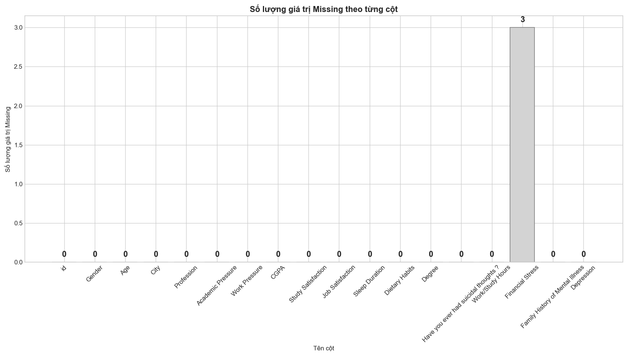
Hình 1: Biểu đồ số lượng missing values theo từng cột
Nhìn vào biểu đồ, hầu hết các cột đều không có giá trị khuyết, ngoại trừ cột Financial Stress với 3 giá trị bị thiếu. Do số lượng này rất nhỏ so với tổng 27,901 mẫu (chiếm chỉ khoảng 0.01%), thay vì xóa bỏ các dòng dữ liệu này, kỹ thuật Imputation được áp dụng bằng cách điền giá trị trung vị của cột vào các ô trống, nhằm giữ nguyên phân phối dữ liệu và không làm ảnh hưởng đến kết quả phân tích.

2.3.2 Mã hóa dữ liệu
Dữ liệu gốc chứa nhiều biến phân loại dạng chuỗi không thể đưa trực tiếp vào mô hình máy học, do đó cần thực hiện mã hóa phù hợp với từng kiểu biến.

Phương pháp mã hóa | Biến | Chi tiết mã hóa
Ordinal Encoding | Sleep Duration | 1 = < 5 giờ, 2 = 5–6 giờ, 3 = 7–8 giờ, 4 = > 8 giờ
 | Dietary Habits | 1 = Unhealthy, 2 = Moderate, 3 = Healthy
Binary Encoding | Gender | Male = 1, Female = 0
 | Have you ever had suicidal thoughts? | Yes = 1, No = 0
 | Family History of Mental Illness | Yes = 1, No = 0
Label Encoding | City | Mã hóa số nguyên bằng LabelEncoder
 | Degree
 | Profession
Bảng 4: Thông tin mã hóa các biến dữ liệu

2.4 Phân tích khám phá dữ liệu

2.4.1 Phân tích đơn biến
- Phân bố biến mục tiêu Depression

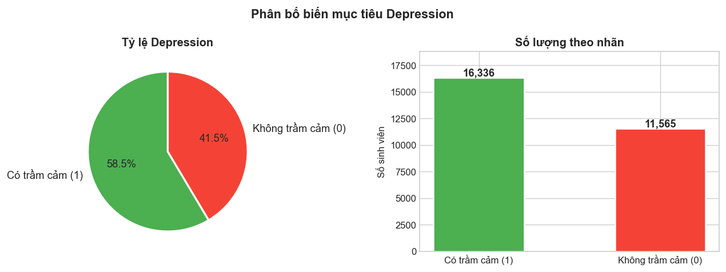
Hình 2: Biểu đồ phân bố biến mục tiêu Depression
Từ biểu đồ phân bố biến mục tiêu có thể thấy nhóm sinh viên có dấu hiệu trầm cảm chiếm khoảng 58,5% cao hơn nhóm không trầm cảm chiếm 41,5%. Điều này cho thấy bộ dữ liệu tồn tại sự mất cân bằng lớp ở mức nhẹ, đồng thời phản ánh các vấn đề liên quan đến sức khỏe tâm lý xuất hiện khá phổ biến trong nhóm sinh viên được khảo sát.

- Phân bố của các thuộc tính

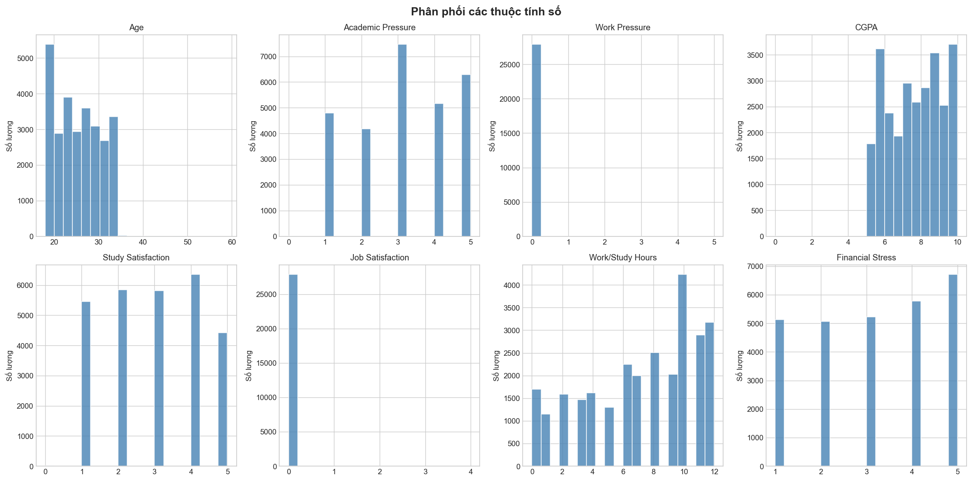
Hình 3: Biểu đồ phân bố các thuộc tính số
Từ biểu đồ phân phối các biến số có thể thấy phần lớn sinh viên trong bộ dữ liệu thuộc nhóm tuổi từ 18–35, tập trung nhiều ở nhóm tuổi đầu 20. Một số mẫu ngoại lệ có tuổi đến 59, phản ánh sự hiện diện của sinh viên sau đại học hoặc người đi học muộn. Các biến Academic Pressure và Financial Stress chủ yếu tập trung ở các mức từ 3 đến 5, phản ánh rằng nhiều sinh viên đang chịu áp lực học tập và tài chính ở mức trung bình đến cao. Đặc biệt, mức 5 xuất hiện với tần suất khá lớn ở biến Financial Stress.

Biến Work/Study Hours phân bố rộng trong khoảng 0–12 giờ mỗi ngày, nhưng tập trung nhiều ở nhóm từ 8–12 giờ, cho thấy phần lớn sinh viên có cường độ học tập và làm việc khá cao. Bên cạnh đó, biến CGPA phân bố tương đối đồng đều trong khoảng từ 5 đến 10, với xu hướng tập trung nhiều hơn ở nhóm điểm khá và giỏi. Điều này cho thấy đa số sinh viên trong bộ dữ liệu có kết quả học tập tương đối ổn định.

Ngoài ra, biến Study Satisfaction có xu hướng tập trung ở các mức trung bình, trong khi các biến Work Pressure và Job Satisfaction gần như chỉ xuất hiện ở giá trị 0, cho thấy phần lớn đối tượng khảo sát có thể chưa tham gia làm việc hoặc không chịu áp lực công việc đáng kể.

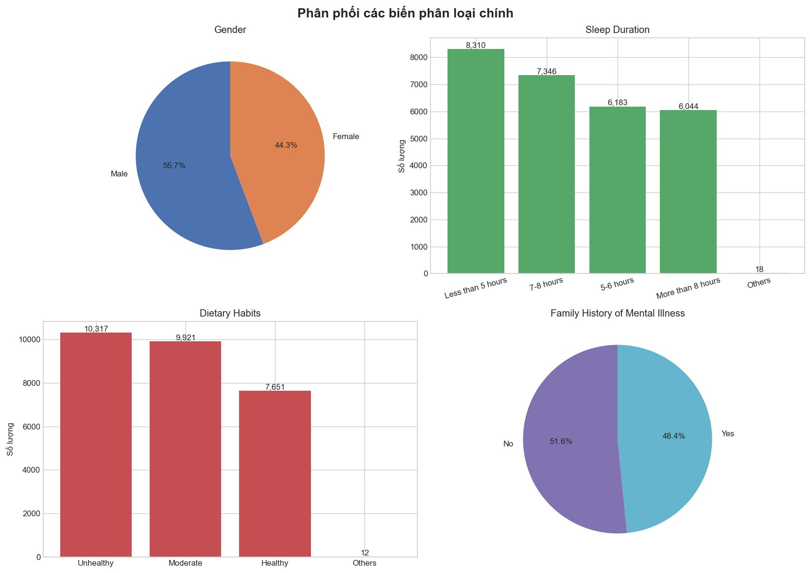
Hình 4: Biểu đồ phân bố các biến phân loại
Từ biểu đồ phân phối các biến phân loại có thể thấy tỷ lệ giới tính trong bộ dữ liệu khá cân bằng, trong đó nam chiếm khoảng 55,7% và nữ chiếm 44,3%. Ngoài ra, đối với thời lượng ngủ (Sleep Duration), gần 30% sinh viên ngủ dưới 5 tiếng/đêm, con số này cho thấy tình trạng thiếu ngủ nghiêm trọng trong cộng đồng sinh viên được khảo sát.

Về thói quen ăn uống (Dietary Habits), phần lớn sinh viên thuộc nhóm Unhealthy và Moderate, trong khi chỉ 27,4% có chế độ ăn lành mạnh. Điều này phản ánh lối sống và chế độ sinh hoạt không lành mạnh ở nhiều sinh viên. Biến Family History of Mental Illness có phân phối khá cân bằng giữa hai nhóm có và không có tiền sử bệnh tâm lý gia đình.

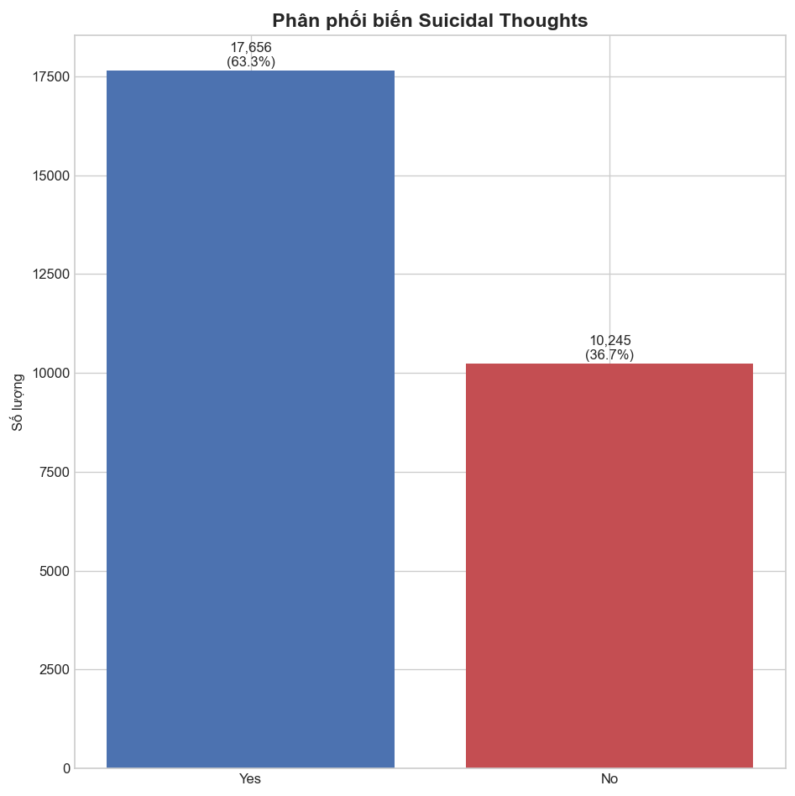
Hình 5: Biểu đồ cột số lượng sinh viên có suy nghĩ tự tử
Đáng chú ý, tỷ lệ sinh viên từng có suy nghĩ tự tử chiếm đến 63,6%, đây là con số đặc biệt cao và đáng lo ngại, cần được xem xét thận trọng trong phân tích. Đây có thể là một yếu tố quan trọng liên quan đến tình trạng trầm cảm.

2.4.2 Phân tích hai biến
- Tỷ lệ trầm cảm theo mức độ áp lực

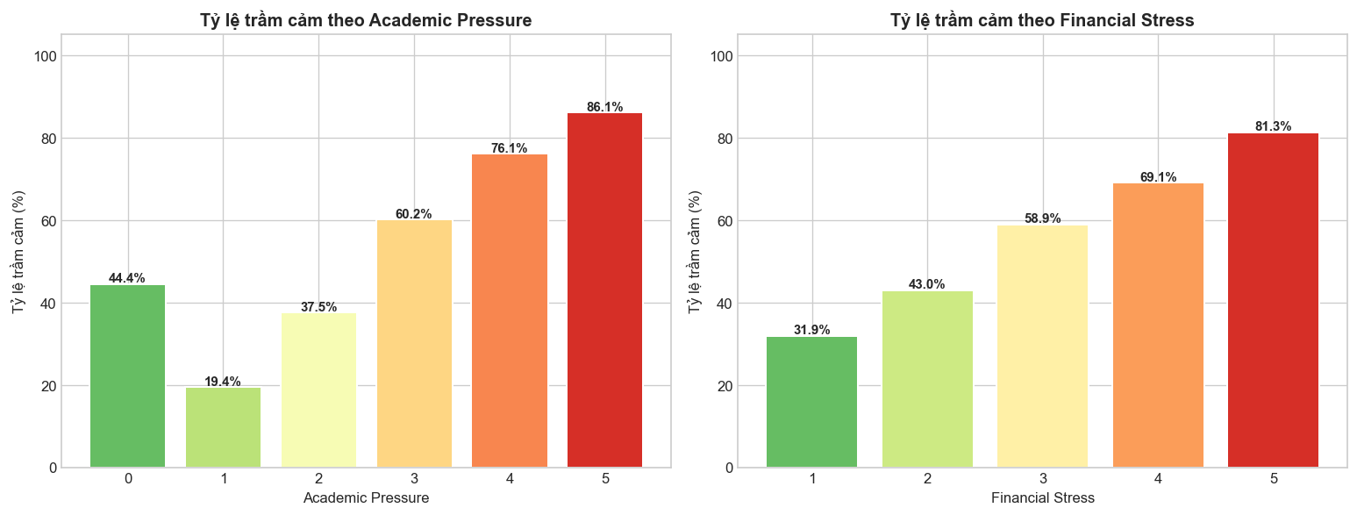
Hình 6: Tỷ lệ trầm cảm theo mức độ áp lực học tập và căng thẳng tài chính
Cả hai biểu đồ đều cho thấy quy luật rõ ràng: áp lực càng cao thì tỷ lệ trầm cảm càng tăng theo. Đối với áp lực học tập, tỷ lệ trầm cảm tăng mạnh từ 19,4% (mức 1) lên đến 86,1% (mức 5), nghĩa là tăng gấp hơn 4 lần. Tương tự, căng thẳng tài chính cũng thể hiện xu hướng tăng đều, từ 31,9% (mức 1) lên 81,3% (mức 5).

Điểm đáng chú ý là Financial Stress có đường tăng đều và ổn định hơn so với Academic Pressure, điều này cho thấy rằng căng thẳng tài chính có mối liên hệ chặt chẽ hơn với trầm cảm, trong khi áp lực học tập ở mức 0 lại có tỷ lệ trầm cảm bất thường cao (44,4%), có thể do nhóm sinh viên này chịu áp lực từ các yếu tố khác ngoài học tập.

- Tỷ lệ trầm cảm theo giờ ngủ và chế độ ăn
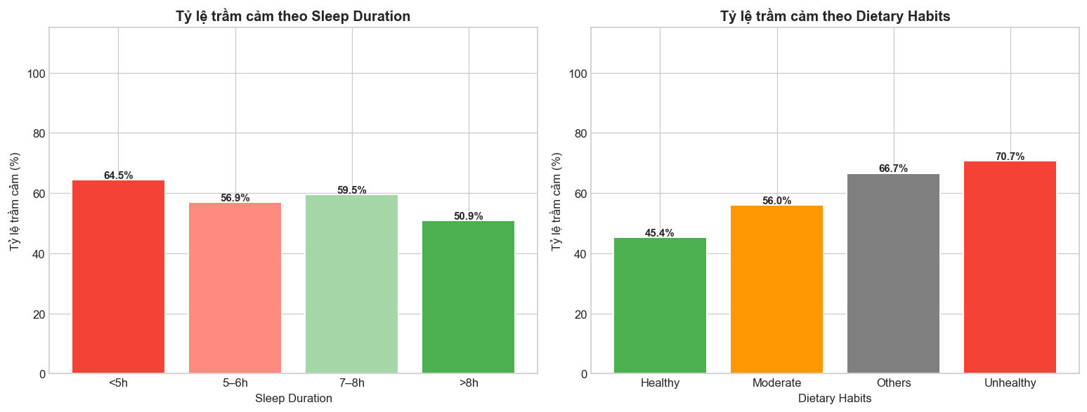
Hình 7: Tỷ lệ trầm cảm theo giờ ngủ và chế độ ăn
Cả hai yếu tố đều có liên hệ với tỷ lệ trầm cảm, nhưng mức độ ảnh hưởng khác nhau. Về giờ ngủ, nhóm ngủ dưới 5 giờ có tỷ lệ trầm cảm cao nhất (64,5%) và giảm dần khi ngủ nhiều hơn, tuy nhiên chênh lệch giữa các nhóm khá nhỏ so với các yếu tố áp lực. Điều này cho thấy giờ ngủ có ảnh hưởng nhưng không mang tính quyết định.

Về chế độ ăn uống, xu hướng rõ ràng hơn khi tỷ lệ trầm cảm giảm đều từ nhóm ăn không lành mạnh (70,7%) xuống lành mạnh (45,4%), chênh lệch lên đến 25%. Kết hợp hai yếu tố lại, có thể thấy lối sống thiếu lành mạnh, vừa ngủ ít vừa ăn uống kém có khả năng làm tăng nguy cơ trầm cảm.

- Tỷ lệ trầm cảm theo suy nghĩ tự tử và tiền sử gia đình

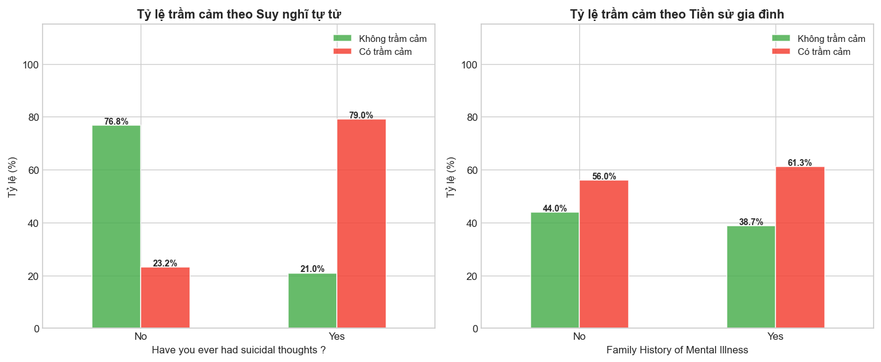
Hình 8: Tỷ lệ trầm cảm theo suy nghĩ tự tử và tiền sử gia đình
Suy nghĩ tự tử là yếu tố liên quan chặt chẽ nhất đến trầm cảm: nhóm sinh viên từng có suy nghĩ tự tử có tỷ lệ trầm cảm lên đến 79,0%, gấp hơn 3 lần nhóm không có (23,2%). Điều này không có nghĩa là suy nghĩ tự tử gây ra trầm cảm, mà đơn giản là hai vấn đề này thường xuất hiện cùng nhau ở cùng một người.

Ngược lại, tiền sử gia đình có ít ảnh hưởng hơn với chênh lệch tỷ lệ trầm cảm giữa nhóm có và không có người thân mắc bệnh tâm thần chỉ là 5% (61,3% so với 56,0%). Điều này cho thấy việc có hay không có tiền sử gia đình không ảnh hưởng nhiều bằng những áp lực mà sinh viên đang trực tiếp đối mặt trong cuộc sống hằng ngày.

2.4.3 Phân tích đa biến
- Mối quan hệ giữa áp lực học tập và căng thẳng tài chính

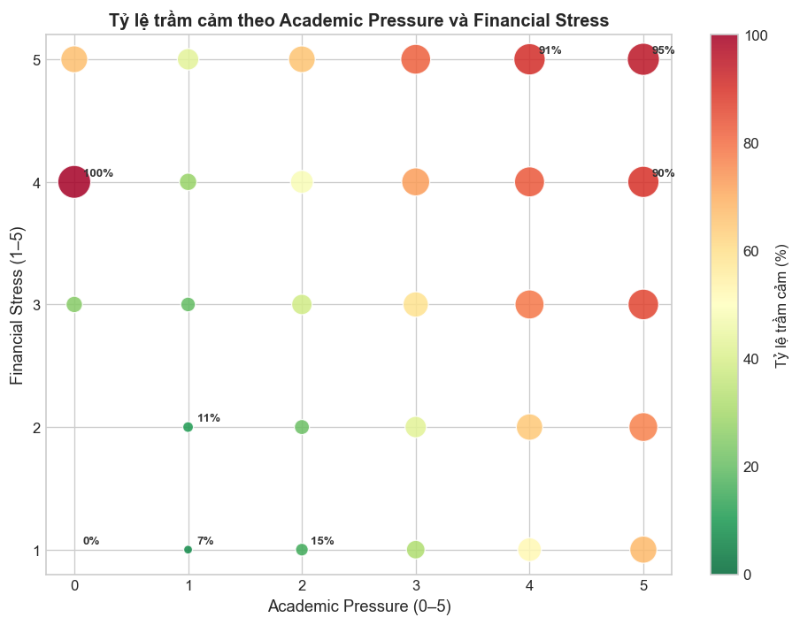
Hình 9: Mối quan hệ giữa áp lực học tập và căng thẳng tài chính
Biểu đồ cho thấy khi sinh viên vừa chịu áp lực học tập cao vừa có căng thẳng tài chính cao, tỷ lệ trầm cảm lên đến 91–95% (góc trên bên phải). Ngược lại, nhóm có cả hai yếu tố đều thấp chỉ có tỷ lệ 0–15% (góc dưới bên trái). Điều này cho thấy khi hai áp lực này xảy ra cùng lúc, mức độ ảnh hưởng đến sức khỏe tâm thần sẽ lớn hơn nhiều so với chỉ chịu một trong hai.

- Mối quan hệ giữa giờ ngủ và chế độ ăn

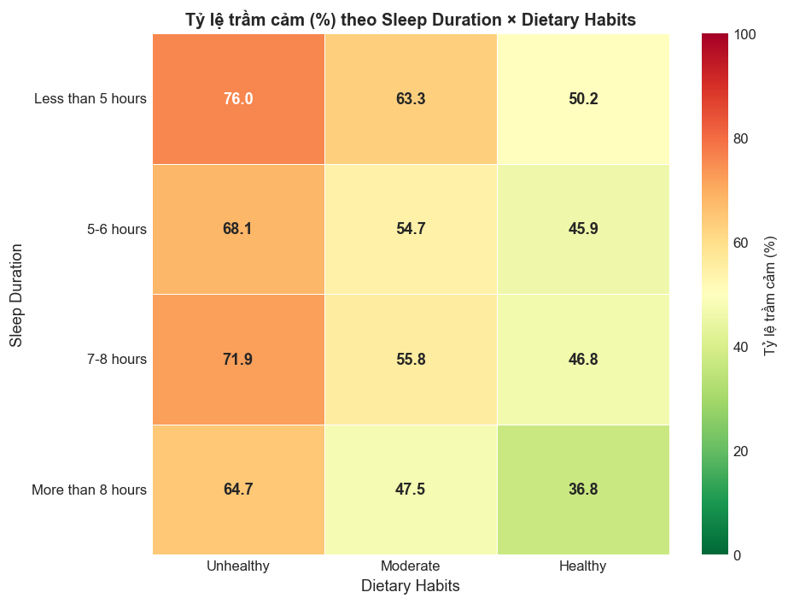
Hình 10: Mối quan hệ giữa giờ ngủ và chế độ ăn
Heatmap cho thấy tỷ lệ trầm cảm chịu ảnh hưởng đồng thời của cả giờ ngủ lẫn chế độ ăn. Nhóm ngủ ít hơn 5 giờ và ăn uống không lành mạnh có tỷ lệ trầm cảm cao nhất (76,0%), trong khi nhóm ngủ nhiều hơn 8 giờ và ăn uống lành mạnh có tỷ lệ thấp nhất (36,8%). Đáng chú ý, chế độ ăn có ảnh hưởng rõ hơn giờ ngủ trong cùng một hàng, tỷ lệ trầm cảm giảm đều từ trái sang phải (từ không lành mạnh sang lành mạnh), trong khi theo chiều dọc (theo giờ ngủ) sự chênh lệch ít nhất quán hơn.

- Ma trận tương quan giữa các thuộc tính

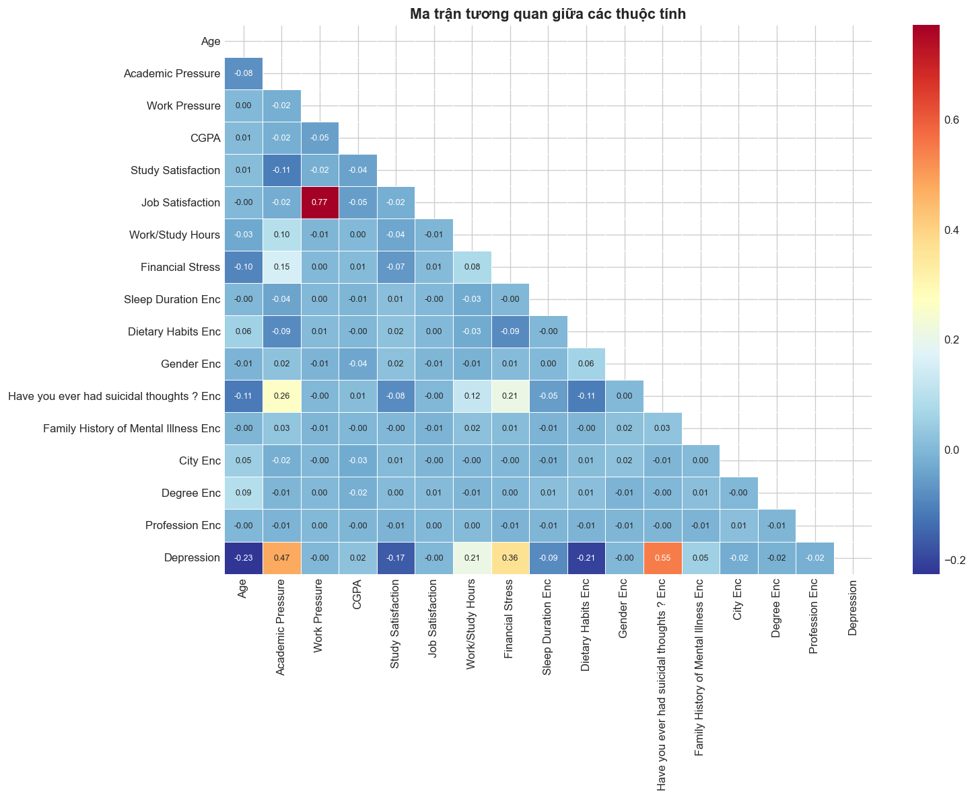
Hình 11: Ma trận tương quan giữa các thuộc tính
Ma trận tương quan cho thấy hầu hết các thuộc tính không có liên hệ đáng kể với nhau. Xét riêng với biến mục tiêu Depression, ba yếu tố ảnh hưởng nhiều nhất là Suicidal Thoughts (r = 0,55), Academic Pressure (r = 0,47) và Financial Stress (r = 0,36). Sinh viên có các yếu tố này càng cao thì khả năng trầm cảm càng lớn. Ngược lại, Dietary Habits (r = −0,21) và Study Satisfaction (r = −0,17) có tương quan âm, có nghĩa là ăn uống lành mạnh và hài lòng với việc học giúp giảm nguy cơ trầm cảm. Các biến như CGPA, Work Pressure, City hay Degree gần như không có liên hệ gì với trầm cảm. Ngoài ra, cặp Work Pressure và Job Satisfaction có tương quan với nhau khá cao (r = 0,77), cho thấy hai biến này đang phản ánh cùng một vấn đề, do đó có thể cân nhắc chỉ giữ lại một trong hai để tránh thông tin bị trùng lặp khi xây dựng mô hình.

2.4.4 Kết quả phân tích khám phá dữ liệu
Qua quá trình phân tích khám phá dữ liệu ở ba cấp độ, có thể rút ra một số nhận định chính như sau.
Thứ nhất, Academic Pressure và Financial Stress là hai yếu tố có liên hệ mạnh nhất với trầm cảm. Tỷ lệ trầm cảm tăng rõ rệt theo từng mức của cả hai biến và khi hai áp lực này xảy ra cùng lúc, nguy cơ trầm cảm có thể lên đến 91–95%. Đây là hai yếu tố dự báo quan trọng nhất cần được ưu tiên trong quá trình xây dựng mô hình.

Thứ hai, các biến lối sống gồm Sleep Duration và Dietary Habits cũng có liên hệ đáng kể. Sinh viên ngủ ít và ăn uống không lành mạnh có tỷ lệ trầm cảm cao hơn rõ rệt so với nhóm có lối sống lành mạnh hơn. Trong đó, Dietary Habits có ảnh hưởng rõ hơn Sleep Duration khi xét riêng lẻ, tuy nhiên sự kết hợp của cả hai mới phản ánh đầy đủ tác động của lối sống đến sức khỏe tâm thần.

Thứ ba, Suicidal Thoughts là yếu tố có tương quan cao nhất với trầm cảm (r = 0,55), tuy nhiên đây là mối quan hệ đồng hành chứ không phải nhân quả, hai vấn đề này thường xuất hiện cùng nhau ở cùng một người. Ngược lại, Family History of Mental Illness và các biến như CGPA, Work Pressure, City, Degree gần như không có liên hệ đáng kể, cho thấy các yếu tố môi trường trực tiếp ảnh hưởng nhiều hơn yếu tố di truyền hay kết quả học tập.

Tóm lại, trầm cảm ở sinh viên là vấn đề không phụ thuộc vào một nguyên nhân duy nhất mà là sự tác động tổng hợp của nhiều khía cạnh khác nhau, từ áp lực học tập, tài chính cho đến lối sống hằng ngày. Kết quả phân tích này cung cấp cơ sở quan trọng để định hướng cho các bước xử lý và khai thác dữ liệu tiếp theo.

2.5 Khai thác dữ liệu

2.5.1 Bài toán phân loại: Dự Đoán Trầm Cảm Sinh Viên
Bài toán sử dụng các đặc trưng về nhân khẩu học, học tập, lối sống và tâm lý của sinh viên để dự đoán khả năng một sinh viên có dấu hiệu trầm cảm hay không.
Mục tiêu phân loại: Xây dựng mô hình nhị phân để phân loại sinh viên vào một trong hai nhóm sau:
- Nhóm không trầm cảm (nhãn 0): Sinh viên không có dấu hiệu trầm cảm.
- Nhóm trầm cảm (nhãn 1): Sinh viên có dấu hiệu trầm cảm.
Chi tiết cài đặt và kết quả được trình bày trong file classification.ipynb.

- Chia tập dữ liệu và chuẩn hóa
X_train, X_test, y_train, y_test = train_test_split(X, y, test_size=0.2, random_state=RANDOM_STATE, stratify=y)

Trong quá trình xây dựng mô hình, dữ liệu được chia thành hai tập gồm tập train và tập test bằng phương thức train_test_split nhằm đánh giá khả năng tổng quát hóa của mô hình. Cụ thể, 80% dữ liệu được sử dụng cho huấn luyện và 20% còn lại dùng để kiểm tra, trong đó tỷ lệ nhãn 0/1 được giữ cân bằng ở cả hai tập thông qua tham số stratify=y.

scaler = StandardScaler()
X_train_s = scaler.fit_transform(X_train)
X_test_s = scaler.transform(X_test)
X_all_s = scaler.transform(X)

Sau khi chia, các đặc trưng số được chuẩn hóa bằng StandardScaler về cùng thang đo, giúp các mô hình học hiệu quả hơn khi các biến có đơn vị và khoảng giá trị khác nhau. Trong đó, fit_transform được gọi trên tập train để vừa tính toán thông số chuẩn hóa (mean và std) vừa áp dụng lên dữ liệu, trong khi tập test chỉ dùng transform với cùng thông số đó giúp đảm bảo không có thông tin từ tập test ảnh hưởng đến quá trình huấn luyện.

- Khởi tạo các mô hình huấn luyện
Sau khi chuẩn bị dữ liệu, ba mô hình phân loại được khởi tạo để huấn luyện và so sánh gồm Logistic Regression, Random Forest và XGBoost. Đoạn code khởi tạo ba mô hình phân loại với các tham số cụ thể như sau:

models = {
'Logistic Regression': LogisticRegression(
C=1.0, max_iter=1000, solver='lbfgs', random_state=RANDOM_STATE
),
'Random Forest': RandomForestClassifier(
n_estimators=200, max_depth=None,
n_jobs=-1, random_state=RANDOM_STATE
),
'XGBoost': XGBClassifier(
n_estimators=200, learning_rate=0.1, max_depth=5,
eval_metric='logloss', verbosity=0, random_state=RANDOM_STATE
),
}

- Logistic Regression: C = 1.0 (regularization mặc định), max_iter = 1000 đảm bảo mô hình hội tụ đủ số vòng lặp.
- Random Forest: 200 cây quyết định (n_estimators = 200), max_depth = None cho phép mỗi cây phát triển tự do, n_jobs = -1 tận dụng toàn bộ CPU khi huấn luyện.
- XGBoost: 200 cây, tốc độ học learning_rate = 0.1 và độ sâu tối đa max_depth = 5 nhằm kiểm soát độ phức tạp, tránh overfitting.
Cả ba mô hình đều đặt random_state cố định để đảm bảo kết quả có thể tái lập.

- Kết quả huấn luyện
Sau khi huấn luyện, ba mô hình được đánh giá trên tập test dựa trên các chỉ số Accuracy, Precision, Recall, F1-score và AUC. Kết quả được trình bày trong bảng và biểu đồ dưới đây.

Mô hình | Accuracy | Precision | Recall | F1-score | AUC
Logistic Regression | 0.8448 | 0.8583 | 0.8804 | 0.8692 | 0.9184
Random Forest | 0.8409 | 0.8523 | 0.8810 | 0.8664 | 0.9151
XGBoost | 0.8395 | 0.8547 | 0.8745 | 0.8645 | 0.9170
Bảng 5: Kết quả đánh giá các mô hình phân loại trên tập test
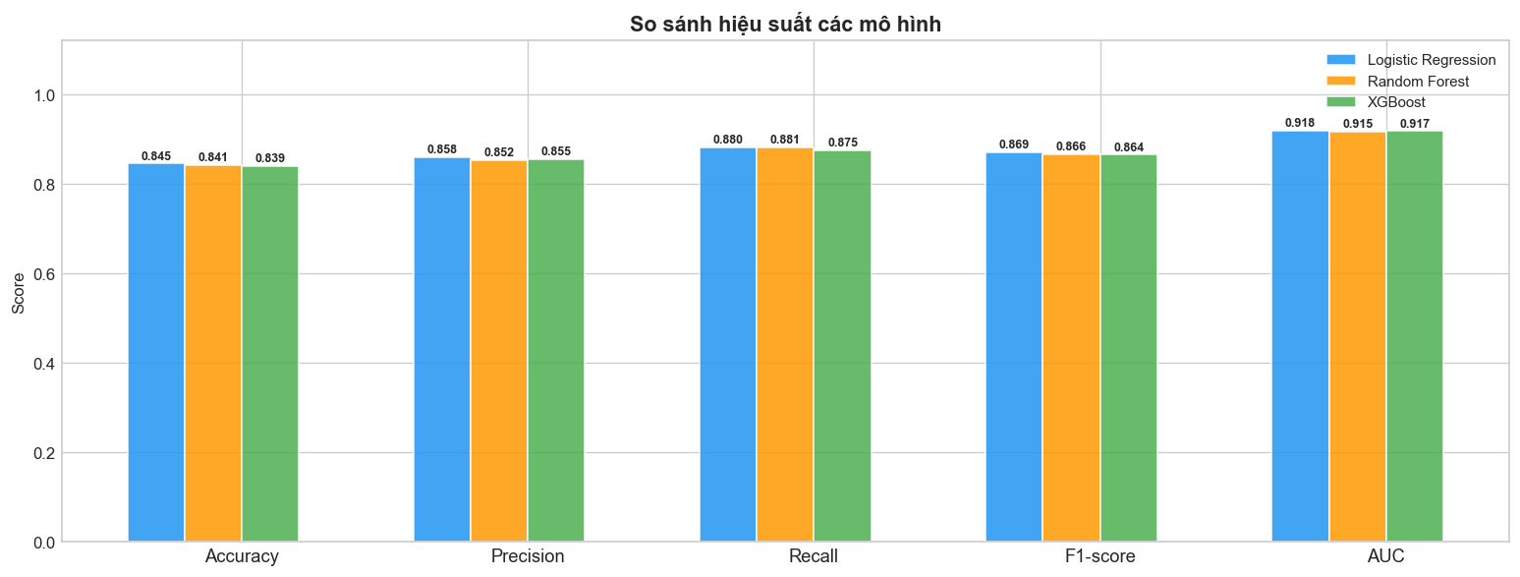
Hình 12: Biểu đồ so sánh hiệu suất các mô hình
Nhìn chung, cả ba mô hình đều cho kết quả tốt và khá tương đồng nhau trên tất cả các chỉ số. Logistic Regression đạt kết quả cao nhất về Accuracy (0,8448), F1-score (0,8692) và AUC (0,9184), đồng thời có Precision (0,8583) và Recall (0,8804) cân bằng hơn so với hai mô hình còn lại.

Random Forest có Recall cao nhất trong ba mô hình (0,8810), cho thấy khả năng phát hiện các trường hợp trầm cảm thực tế tốt hơn, tuy nhiên Precision lại thấp nhất (0,8523). XGBoost có Precision cao hơn Random Forest (0,8547) nhưng Recall thấp nhất (0,8745), cho thấy mô hình này có xu hướng dự đoán thận trọng hơn. Cả ba mô hình đều đạt AUC trên 0,91 khẳng định rằng các đặc trưng trong bộ dữ liệu có giá trị dự đoán tốt.
=> Dựa trên sự cân bằng giữa các chỉ số, Logistic Regression được chọn là mô hình tốt nhất cho bài toán dự đoán trầm cảm sinh viên với độ chính xác là 84,48%.

2.5.2 Bài toán phân cụm: Phân cụm sinh viên theo đặc trưng sức khỏe tinh thần
Bài toán sử dụng các đặc trưng tổng hợp về áp lực, lối sống và tâm lý của sinh viên để phân nhóm các đối tượng có đặc điểm sức khỏe tâm thần tương đồng.
Mục tiêu phân cụm: Xây dựng mô hình phân cụm không có giám sát để phân chia sinh viên vào một trong ba nhóm sau:
- High Risk (nguy cơ cao): Sinh viên có nguy cơ trầm cảm cao.
- Moderate Stress (nguy cơ trung bình): Sinh viên có nguy mức trung bình.
- Resilient (nguy cơ thấp): Sinh viên có áp lực thấp, lối sống lành mạnh và ít có nguy cơ trầm cảm.
Chi tiết cài đặt và kết quả được trình bày trong file clustering.ipynb.

- Tạo thuộc tính mới
Để gia tăng khả năng phân tích, thay vì sử dụng trực tiếp các đặc trưng thô nhóm em đã tổng hợp một số chỉ số từ các đặc trưng gốc của dataset, nhằm phản ánh tốt hơn tình trạng sức khỏe tâm thần của sinh viên:
- Total_Pressure: Tổng áp lực chung của sinh viên, được tính bằng cách cộng ba biến Academic Pressure, Work Pressure và Financial Stress. Giá trị càng cao cho thấy sinh viên đang chịu áp lực càng lớn.
- Wellbeing_Score: Chỉ số sức khỏe tích cực, tổng hợp từ Study Satisfaction, Job Satisfaction, Sleep_Score, Diet_Score và CGPA (chia 2 để chuẩn hóa về cùng thang đo). Giá trị càng cao phản ánh lối sống và tinh thần càng tốt.
- Stress_Index: Chỉ số áp lực có trọng số, trong đó Financial Stress được gán trọng số cao nhất (0,40) do có tương quan mạnh nhất với trầm cảm, tiếp theo là Academic Pressure (0,35) và Work Pressure (0,25).
- Lifestyle_Index: Chỉ số lối sống trung bình của ba yếu tố Sleep_Score, Diet_Score và Study Satisfaction. Giá trị càng cao cho thấy lối sống càng lành mạnh.
- Pressure_per_Hour: Mức áp lực trên mỗi giờ học/làm việc, phản ánh cường độ áp lực mà sinh viên phải chịu đựng trong một đơn vị thời gian.
- Mental_Risk_Score: Chỉ số nguy cơ tâm thần tổng hợp, kết hợp Stress_Index cộng với Suicidal_Thoughts nhân hệ số 2 (do có tương quan cao nhất với trầm cảm) trừ đi Lifestyle_Index. Giá trị càng cao cho thấy nguy cơ trầm cảm càng lớn.

- Lựa chọn thuộc tính
Sau khi tạo thuộc tính mới, ta tính xem mức độ quan trọng của các đặc trưng để có thể chọn thuộc tính phù hợp làm đầu vào cho mô hình phân cụm:
corr_with_depression = df[ALL_FEATURES+['Depression']].corr()['Depression'].abs()
feature_weights = (corr_with_depression[ALL_FEATURES] ** 1.5 + 0.02).values

Đoạn code trên giúp tính hệ số tương quan Pearson tuyệt đối (|corr|) giữa từng đặc trưng trong tất cả các thuộc tính với biến mục tiêu Depression. Giá trị càng cao nghĩa là đặc trưng đó càng liên quan đến trầm cảm.
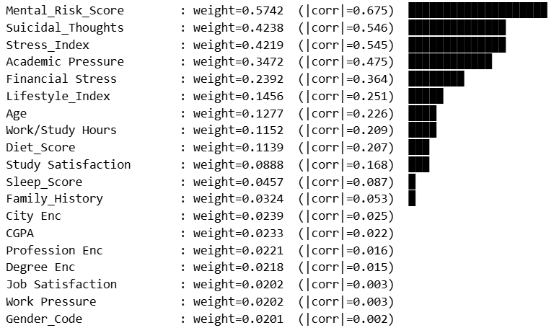
Hình 13: Kết quả tính hệ số tương quan corr giữa các đặc trưng và biến mục tiêu Depression
Kết quả tính trọng số cho thấy sự phân hóa rõ ràng giữa các nhóm đặc trưng. Mental_Risk_Score có tương quan cao nhất (|corr| = 0,675, weight = 0,5742), tiếp theo là Suicidal_Thoughts (|corr| = 0,546, weight = 0,4238) và Stress_Index (|corr| = 0,545, weight = 0,4219). Lifestyle_Index có tương quan thấp hơn (|corr| = 0,251, weight = 0,1456) nhưng vẫn được giữ lại vì bổ sung chiều thông tin về lối sống. Các đặc trưng còn lại có weight rất thấp (< 0,035), cho thấy chúng gần như không mang tín hiệu có ý nghĩa cho việc phân cụm.

Dựa trên kết quả này, bốn đặc trưng có trọng số cao nhất được chọn làm đầu vào:
- Mental_Risk_Score (|corr| = 0,675): Có tương quan cao nhất với trầm cảm, đóng vai trò là đặc trưng quan trọng nhất trong không gian phân cụm.
- Suicidal_Thoughts (|corr| = 0,546): Chỉ báo nguy cơ tâm lý trực tiếp, giúp phân biệt rõ ràng giữa các nhóm nguy cơ.
- Stress_Index (|corr| = 0,545): Tổng hợp ba nguồn áp lực chính, có tương quan mạnh và không trùng lặp thông tin với Mental_Risk_Score.
- Lifestyle_Index (|corr| = 0,251): Tuy tương quan thấp hơn nhưng bổ sung chiều thông tin về lối sống mà các đặc trưng còn lại không bao phủ.

Các đặc trưng còn lại bị loại bỏ vì các lý do sau:
- Academic Pressure, Financial Stress: Đã được tổng hợp vào Stress_Index và Mental_Risk_Score nếu giữ lại sẽ làm nhiễu không gian phân cụm.
- Family History, Sleep_Score, Study Satisfaction: Tương quan thấp (|corr| < 0,10), đóng góp không đáng kể vào việc phân nhóm nguy cơ.
- CGPA, City, Degree, Profession, Gender, Job Satisfaction, Work Pressure: Tương quan gần như bằng 0 (|corr| ≤ 0,022), không phản ánh đặc điểm sức khỏe tâm thần của sinh viên.

- Giảm chiều dữ liệu (PCA)
N_COMPONENTS = 2
pca = PCA(n_components=N_COMPONENTS, random_state=42)
X_final = pca.fit_transform(X_weighted)

Kỹ thuật PCA (Principal Component Analysis) được sử dụng để giảm chiều dữ liệu. Dữ liệu sau khi chuẩn hóa được chiếu xuống không gian hai chiều, tạo thành tập X_final. Việc giảm chiều không chỉ giúp loại bỏ nhiễu và giữ lại phần lớn thông tin quan trọng, mà còn hỗ trợ trực quan hóa dữ liệu, từ đó giúp quan sát rõ hơn cấu trúc và sự phân tách giữa các cụm khách hàng.

- Thuật toán K-Means
Thuật toán K-Means được sử dụng như phương pháp chính để phân cụm sinh viên. Dữ liệu đầu vào của mô hình là tập X_final, đại diện cho không gian hai chiều đã giữ lại phần lớn thông tin quan trọng từ dữ liệu gốc, giúp tăng hiệu quả tính toán và hỗ trợ trực quan hóa.

Để xác định số cụm cho thuật toán nhóm chúng em sử dụng phương pháp Khuỷu tay (Elbow Method) đã được áp dụng. Bằng cách tính toán tổng bình phương khoảng cách sai số trong cụm (WCSS) cho các giá trị k chạy từ 2 đến 10, nhóm đã quan sát sự thay đổi của giá trị Inertia qua biểu đồ.
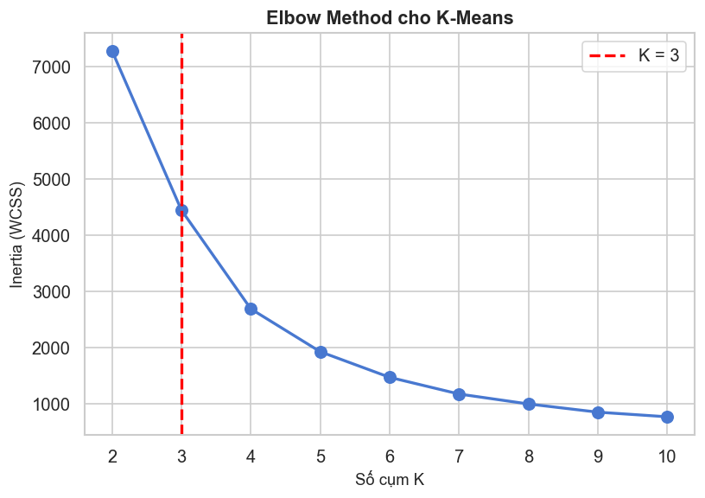
Hình 14: Biểu đồ Elbow Method cho thuật toán K-Means
Biểu đồ Elbow Method cho thấy giá trị Inertia giảm mạnh từ K=2 (≈7.200) xuống K=3 (≈4.400), sau đó tốc độ giảm chậm dần và gần như không đổi từ K=6 trở đi. Điểm gãy rõ nhất quan sát được tại K=3, đây chính là điểm "khuỷu tay" nơi việc tăng thêm số cụm không mang lại cải thiện đáng kể về chất lượng phân cụm. Do đó, K=3 được chọn là số cụm tối ưu nhất.

Sau khi đã chọn được số cụm tối ưu k = 3, ta khởi tạo mô hình K-Means để chuẩn bị huấn luyện.
K_OPTIMAL = 3
kmeans_final = KMeans(n_clusters=K_OPTIMAL, init='k-means++', n_init=20, max_iter=500, random_state=42)
kmeans_labels = kmeans_final.fit_predict(X_final)

- Thuật toán HAC
Bên cạnh phương pháp phân cụm dựa trên tâm điểm như K-Means, nhóm nghiên cứu triển khai thuật toán Phân cụm phân cấp (HAC) để có cái nhìn đa chiều hơn về cấu trúc dữ liệu khách hàng. Để xác định số cụm tối ưu của thuật toán HAC, ta thông qua biểu đồ Dendrogram thu được từ tập dữ liệu:
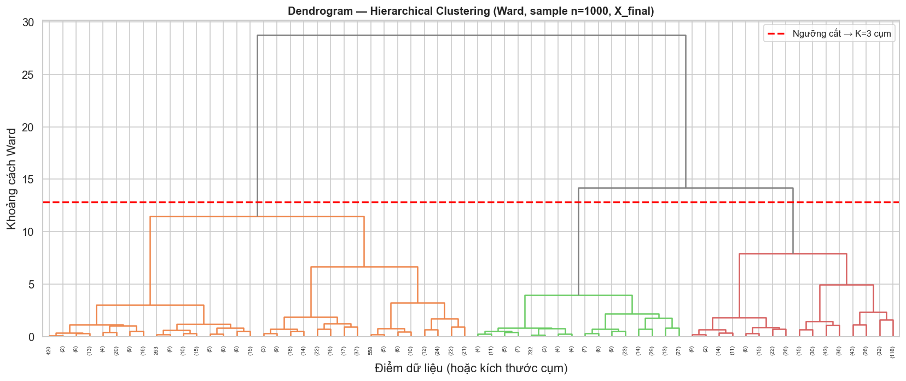
Hình 15: Biểu đồ Dendrogram từ dữ liệu
Dendrogram cho thấy dữ liệu được phân chia thành 3 nhóm rõ ràng (cam, xanh lá, đỏ) khi cắt tại ngưỡng khoảng cách Ward ≈ 13. Khoảng cách từ ngưỡng cắt K=3 lên bước gộp tiếp theo (K=2) khá lớn (từ ≈13 lên ≈29), cho thấy việc gộp thêm sẽ làm mất nhiều thông tin. Điều này xác nhận K=3 là số cụm phù hợp, các cụm có sự tách biệt tốt và cấu trúc bên trong chặt chẽ.

Với số cụm k=3, nhóm em sẽ khởi tạo thuật toán với các tham số sau:
print('Đang chạy Agglomerative Clustering trên toàn bộ dữ liệu...')
agg = AgglomerativeClustering(n_clusters=3, linkage='ward')
agg_labels = agg.fit_predict(X_final)

- Đánh giá mô hình
Sau khi huấn luyện cả hai thuật toán, kết quả được đánh giá dựa trên bốn tiêu chí: Silhouette Score, Davies-Bouldin Index, Dunn's Index và Calinski-Harabasz Index. Kết quả được tổng hợp trong bảng dưới đây:

Thuật toán | Số cụm | Silhouette Score | Davies-Bouldin | Dunn's Index | Calinski-Harabasz
K-Means | 3 | 0.5030 | 0.6794 | 0.0154 | 44619.0000
Hierarchical | 3 | 0.4697 | 0.6848 | 0.0244 | 39236.0000
Bảng 6: Kết quả đánh giá thuật toán phân cụm
K-Means cho kết quả tốt hơn Hierarchical Clustering trên 3/4 chỉ số đánh giá. Cụ thể, Silhouette Score của K-Means đạt 0,5030 cao hơn Hierarchical (0,4697), cho thấy các cụm có sự tách biệt tốt. Davies-Bouldin của K-Means cũng thấp hơn (0,6794 so với 0,6848), nghĩa là các cụm ít chồng lấp hơn. Calinski-Harabasz của K-Means cao hơn đáng kể (44.619 so với 39.236), phản ánh sự phân tách giữa các cụm rõ ràng hơn. Riêng Dunn's Index, Hierarchical nhỉnh hơn (0,0244 so với 0,0154) nhưng chênh lệch không đáng kể.
=> Do đó, K-Means được chọn là thuật toán cuối cùng cho bài toán phân nhóm nguy cơ trầm cảm sinh viên.

- Kết quả huấn luyện
Sau khi huấn luyện, K-Means (K=3) phân chia 27.901 sinh viên thành ba nhóm với đặc điểm rõ ràng và có ý nghĩa thực tiễn:

Nhóm | Số lượng | Tỷ lệ | Đặc điểm nổi bật
High Risk | 10.529 | 37,7% | Áp lực cao, ngủ ít, ăn uống kém
Moderate Stress | 9.703 | 34,8% | Áp lực và lối sống ở mức trung bình
Resilient | 7.669 | 27,5% | Áp lực thấp, lối sống lành mạnh
Bảng 7: Kết quả phâm cụm của thuật toán K-Means
Nhóm High Risk chiếm tỷ lệ cao nhất (37,7%), cho thấy gần 4 trong 10 sinh viên đang ở mức nguy cơ trầm cảm cao, đây là con số đáng lo ngại và cần được quan tâm. Nhóm Resilient chiếm tỷ lệ thấp nhất (27,5%), phản ánh thực tế rằng sinh viên có lối sống lành mạnh và ít áp lực là nhóm thiểu số trong bộ dữ liệu. Sự phân bố tương đối đều giữa ba nhóm (37,7% – 34,8% – 27,5%) cho thấy mô hình đã phân chia dữ liệu một cách cân bằng, không bị lệch về một nhóm duy nhất.

CHƯƠNG 3: NHANES 2017–2018 DATASET

3.1 Mô tả tập dữ liệu
Bộ dữ liệu sử dụng trong nghiên cứu được trích xuất từ NHANES 2017–2018 (National Health and Nutrition Examination Survey) do CDC Hoa Kỳ công bố. NHANES là chương trình khảo sát sức khỏe quốc gia kết hợp phỏng vấn, khám lâm sàng và xét nghiệm sinh hóa.
Dữ liệu NHANES được tổ chức theo nhiều nhóm chuyên biệt, mỗi nhóm lưu trữ trong các file định dạng SAS Transport (.XPT). Các bảng dữ liệu được liên kết thông qua khóa định danh cá nhân SEQN.
NHANES tổ chức dữ liệu thành nhiều module dữ liệu độc lập, mỗi module tương ứng với một nhóm thông tin. Các file được lữu trữ ở định dạng SAS Transport File (.XPT)

3.1.1 Các file NHANES được sử dụng
File | Nhóm dữ liệu | Rows x colums | Vai trò
DEMO_J.XPT | Demographics | 9254 x 46 | Thông tin nhân khẩu học: tuổi, giới tính, chủng tộc
DR1TOT_J.XPT | Dietary Interview | 8704 x 168 | Tổng hợp dinh dưỡng ngày khảo sát thứ nhất
BMX_J.XPT | Body Measures | 8704 x 21 | Chỉ số cơ thể: chiều cao, cân nặng, BMI
MCQ_J.XPT | Medical Conditions | 8897 x 76 | Tiền sử bệnh lý và bệnh mãn tính
BPQ_J.XPT | Blood Pressure Questionnaire | 6161 x 11 | Thông tin liên quan tăng huyết áp
DIQ_J.XPT | Diabetes Questionnaire | 8897 x 54 | Thông tin bệnh tiểu đường
TCHOL_J.XPT | Laboratory | 7435 x 3 | Cholesterol máy
GHB_J.XPT | Laboratory | 6401 x 2 | Glycohemoglobin (HbA1c)
BPX_J.XPT | Examination | 8704 x 21 | Thông tin về huyết áp
Bảng 8: Các file NHANES 2017-2018 được sử dụng trong nghiên cứu

3.1.2 Phương pháp thu thập dữ liệu NHANES
NHANES 2017–2018 thu thập dữ liệu bằng nhiều phương pháp khác nhau tùy theo nhóm thông tin nghiên cứu. Trong nghiên cứu này, dữ liệu được khai thác từ bốn nhóm thu thập chính: Household Interview, Dietary Recall Interview, Physical Examination (MEC) và Laboratory Examination.
Nhóm dữ liệu | File sử dụng | Phương pháp thu thập | Mô tả
Demographics | DEMO_J.XPT | Household Interview | Phỏng vấn trực tiếp tại hộ gia đình để thu thập thông tin nhân khẩu học như tuổi, giới tính, chủng tộc, điều kiện xã hội.
Dietary Interview | DR1TOT_J.XPT | 24-Hour Dietary Recall Interview | Người tham gia khai báo toàn bộ thực phẩm, đồ uống và khẩu phần đã tiêu thụ trong 24 giờ trước thời điểm khảo sát.
Questionnaire | MCQ_J.XPT, BPQ_J.XPT, DIQ_J.XPT | Questionnaire Interview | Phỏng vấn tự khai báo về tiền sử bệnh, chẩn đoán y khoa, tình trạng tăng huyết áp, tiểu đường và các bệnh mãn tính khác.
Examination | BMX_J.XPT, BPX_J.XPT | Physical Examination (MEC) | Đo lường lâm sàng tại Mobile Examination Center (MEC), bao gồm BMI, vòng eo, huyết áp và các chỉ số cơ thể.
Laboratory | TCHOL_J.XPT, GHB_J.XPT | Laboratory Examination (MEC) | Các chỉ số sinh hóa được đo từ mẫu máu xét nghiệm tại MEC, ví dụ cholesterol toàn phần và HbA1c.
Bảng 9: Phương pháp thu thập dữ liệu theo từng nhóm
Trong đó, Mobile Examination Center (MEC) là trung tâm khám lưu động của NHANES, nơi người tham gia được thực hiện các phép đo thể chất và xét nghiệm sinh hóa theo quy trình chuẩn hóa nhằm đảm bảo tính nhất quán của dữ liệu.

3.2 Công cụ khai thác dữ liệu
Thư viện | Phiên bản | Mục đích sử dụng
Python | 3.10+ | Ngôn ngữ lập trình chính để xây dựng toàn bộ hệ thống phân tích và mô hình hóa
pandas | 2.x | Xử lý, làm sạch và thao tác dữ liệu dạng bảng (DataFrame)
numpy | 1.24+ | Tính toán số học, xử lý vector và ma trận đa chiều
scikit-learn | 1.3+ | Xây dựng, huấn luyện và đánh giá các mô hình học máy
xgboost | 1.7+ | Huấn luyện mô hình boosting hiệu năng cao cho bài toán phân loại
matplotlib | 3.7+ | Trực quan hóa dữ liệu và biểu đồ kết quả mô hình
seaborn | 0.12+ | Trực quan hóa thống kê nâng cao, hỗ trợ phân tích EDA
scipy | latest | Kiểm định thống kê, phân tích tương quan và các phép toán khoa học
Bảng 10: Các thư viện chính được sử dụng trong nghiên cứu

3.3 Tiền xử lý dữ liệu

3.3.1 Lựa chọn thuộc tính nghiên cứu
Các thuộc tính được trích xuất từ nhiều module của NHANES và được đổi tên sang dạng ngắn gọn, dễ đọc hơn để thuận tiện cho quá trình xử lý dữ liệu và xây dựng mô hình. Ví dụ: RIDAGEYR → age, DR1TKCAL → energy_kcal, BMXBMI → bmi.
Thuộc tính | File nguồn | Biến gốc | Kiểu dữ liệu | Mô tả
hypertension | BPQ_J | BPQ020 | Binary | Có tăng huyết áp
diabetes | DIQ_J | DIQ010 | Binary | Có tiểu đường
stroke | MCQ_J | MCQ160F | Binary | Tiền sử đột quỵ
heart_attack | MCQ_J | MCQ160E | Binary | Nhồi máu cơ tim
coronary_disease | MCQ_J | MCQ160C | Binary | Bệnh động mạch vành
heart_failure | MCQ_J | MCQ160B | Binary | Suy tim
total_cholesterol | TCHOL_J | LBXTC | Float | Cholesterol toàn phần
Bảng 11: Biến bệnh lý
Thuộc tính | File nguồn | Biến gốc | Kiểu dữ liệu | Mô tả
bmi | BMX_J | BMXBMI | Float | Chỉ số khối cơ thể
waist_cm | BMX_J | BMXWAIST | Float | Vòng eo
bmi_category | Derived | bmi | Category | Phân nhóm BMI
Bảng 12: Biến chỉ số cơ thể

Thuộc tính | Biến gốc | Kiểu dữ liệu | Đơn vị | Mô tả
energy_kcal | DR1TKCAL | Float | kcal | Tổng năng lượng tiêu thụ
protein_g | DR1TPROT | Float | g | Lượng protein
carb_g | DR1TCARB | Float | g | Carbohydrate
sugar_g | DR1TSUGR | Float | g | Đường tiêu thụ
fat_g | DR1TTFAT | Float | g | Tổng chất béo
sodium_mg | DR1TSODI | Float | mg | Natri tiêu thụ
potassium_mg | DR1TPOTA | Float | mg | Kali tiêu thụ
alcohol_g | DR1TALCO | Float | g | Lượng cồn
fiber_g | DR1TFIBE | Float | g | Chất xơ
Bảng 13: Biến dinh dưỡng (Dietary variables)
Thuộc tính | Biến gốc | Kiểu | Mô tả
age | RIDAGEYR | Numeric | Tuổi
gender | RIAGENDR | Numeric | Giới tính
ethnicity | RIDRETH3 | Numeric | Chủng tộc
age_group | age | Category | Nhóm tuổi
Bảng 14: Biến nhân khẩu học (Demographic variables)
Các biến được lựa chọn dựa trên mục tiêu nghiên cứu về mối liên hệ giữa dinh dưỡng, đặc điểm cá nhân và nguy cơ bệnh mãn.
Việc lựa chọn thuộc tính giúp giảm số chiều dữ liệu, loại bỏ các biến không liên quan và tập trung vào các yếu tố có khả năng ảnh hưởng đến bệnh mãn tính.

3.3.2 Tích hợp dữ liệu (Data Integration)
Do NHANES tổ chức dữ liệu theo nhiều module độc lập, dữ liệu nghiên cứu cần được tích hợp thành một bảng thống nhất trước khi tiến hành khai phá dữ liệu.
Trong nghiên cứu này, tập dữ liệu được xây dựng bằng cách kết hợp các nhóm dữ liệu:
- DR1TOT_J.XPT - dữ liệu dinh dưỡng
- DEMO_J.XPT thông tin nhân khẩu học
- BMX_J.XPT – chỉ số cơ thể
- MCQ_J.XPT – tiền sử bệnh lý
- BPQ_J.XPT – thông tin tăng huyết áp
- DIQ_J.XPT – thông tin tiểu đường
- TCHOL_J.XPT – cholesterol xét nghiệm
Các bảng được liên kết thông qua khóa định danh participant SEQN.

Quá trình tích hợp sử dụng phép Inner Join:
df = diet_selected.copy()
for other in [demo, bmx, mcq, bpq, diq, tchol]:
df = df.merge(other, on='SEQN', how='inner')
Trong đó, Inner Join chỉ giữ lại những participant đồng thời xuất hiện trong tất cả các bảng dữ liệu.
Để đánh giá mức độ đồng nhất giữa các module dữ liệu, số lượng participant trùng khớp theo khóa SEQN được kiểm tra trước khi merge.
Dataset | Matched | Lost from base
diet | 8704 | 0
demo | 8704 | 0
bmx | 8704 | 0
mcq | 8366 | 338
bpq | 5828 | 2876
diq | 8366 | 338
tchol | 7435 | 1269
Bảng 15: Mức độ trùng khớp participant giữa các dataset
Kết quả cho thấy dữ liệu NHANES không hoàn toàn đồng nhất giữa các file.
- DEMO và BMX có đầy đủ participant so với dữ liệu nền (DR1TOT).
- MCQ và DIQ thiếu 338 participant.
- TCHOL thiếu 1269 participant do đây là dữ liệu xét nghiệm.
- BPQ có mức thiếu lớn nhất (2876 participant), phản ánh việc không phải tất cả người tham gia đều có dữ liệu khảo sát tăng huyết áp.
Do nghiên cứu sử dụng inner join, chỉ các participant xuất hiện ở tất cả dataset mới được giữ lại. Vì vậy, số lượng mẫu giảm từ 8704 xuống còn 5828 dòng sau khi tích hợp dữ liệu.
Các biến được chuẩn hóa gồm: stroke, heart_attack, coronary_disease, heart_failure, hypertension, diabetes

3.3.3 Xử lý dữ liệu thiếu (Missing Values)
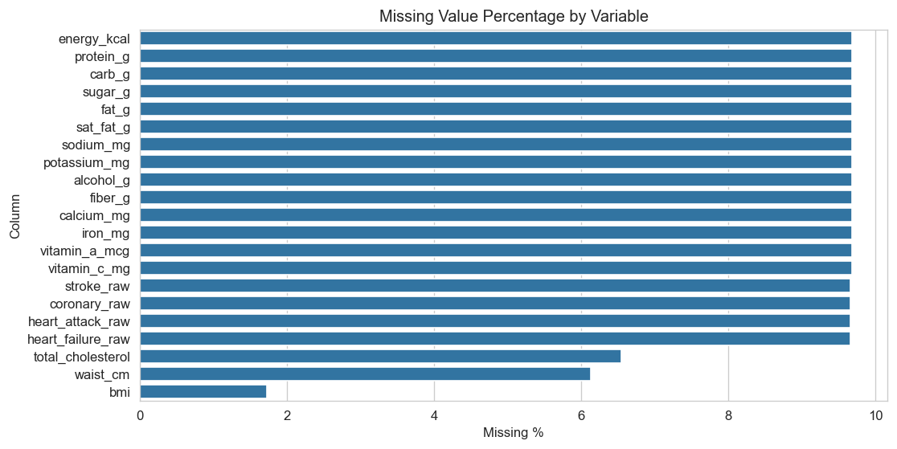
Hình 16: Số lượng missing values
- Phân tích nguyên nhân gây missing value
National Health and Nutrition Examination Survey không thu thập dữ liệu kiểu:
- Mỗi người vào là làm hết tất cả bài test và trả lời toàn bộ câu hỏi
Mà nó chia thành nhiều phần khác nhau (modules):
+ DEMO: nhân khẩu học (ai cũng có thể trả lời)
+ Questionnaire (MCQ, DIQ, BPQ…): hỏi theo nhóm
+ Examination (BMX…): đo trực tiếp tại mobile clinic
+ Laboratory (TCHOL…): xét nghiệm máu, nước tiểu…
- Không phải ai cũng làm xét nghiệm.
- Một số câu hỏi chỉ áp dụng cho một nhóm đối tượng (Ví dụ: DIQ (tiểu đường) – chỉ hỏi người lớn tuổi, hoặc nhóm thuộc nguy cơ)
- Sub-sample design: Không phải 100% người đều tham gia mọi xét nghiệm. Một số xét nghiệm chỉ áp dụng cho một phần mẫu đại diện.
- Không hoàn thành đầy đủ khảo sát. (Lí do: Bỏ giữa chừng, từ chối xét nghiệm, …)
- Đặc điểm dữ liệu thiếu
Column | Missing Count | Missing%
energy_kcal | 564 | 9.68
protein_g | 564 | 9.68
carb_g | 564 | 9.68
sugar_g | 564 | 9.68
fat_g | 564 | 9.68
sat_fat_g | 564 | 9.68
sodium_mg | 564 | 9.68
potassium_mg | 564 | 9.68
alcohol_g | 564 | 9.68
fiber_g | 564 | 9.68
calcium_mg | 564 | 9.68
iron_mg | 564 | 9.68
vitamin_a_mcg | 564 | 9.68
vitamin_c_mg | 564 | 9.68
stroke_raw | 563 | 9.66
coronary_raw | 563 | 9.66
heart_attack_raw | 563 | 9.66
heart_failure_raw | 563 | 9.66
total_cholesterol | 382 | 6.55
waist_cm | 357 | 6.13
bmi | 101 | 1.73
Bảng 16: Đặc điểm dữ liệu thiếu
Từ kết quả trên, dữ liệu được chia thành 3 nhóm chính:
- Nhóm biến dinh dưỡng (dietary intake): energy_kcal, protein_g, carb_g, fat_g … có khoảng 9.68% missing đồng loạt
- Nhóm biến bệnh lý (self-reported disease): stroke_raw, heart_attack_raw, heart_failure_raw … có khoảng 9.66% missing
- Nhóm biến lâm sàng (clinical measurements): total_cholesterol, waist_cm, bmi có tỷ lệ missing thấp hơn (1.73%–6.55%)
→ Điều này cho thấy dữ liệu thiếu không phân bố ngẫu nhiên mà có cấu trúc rõ ràng theo từng module khảo sát.
- Chiến lược xử lý dữ liệu thiếu
- Nhóm biến dinh dưỡng (~9.68% missing)
Các biến dinh dưỡng bị thiếu đồng loạt do đặc thù của 24-hour dietary recall, trong đó không phải tất cả người tham gia đều hoàn thành đầy đủ hoặc đạt chất lượng dữ liệu yêu cầu.
Trong các nghiên cứu nâng cao có thể sử dụng Multiple Imputation (MICE) để giữ phân phối dữ liệu tốt hơn
Tuy nhiên, trong nghiên cứu này lựa chọn median imputation nhằm: giảm ảnh hưởng của phân phối lệch, giữ ổn định đặc trưng dinh dưỡng tổng thể
- Nhóm biến lâm sàng
Các biến này có tỷ lệ missing thấp (1.73% – 6.55%), chủ yếu do không tham gia đo khám hoặc không thực hiện được xét nghiệm tại trung tâm.
Hướng xử lý: Sử dụng median imputation toàn cục
Lí do: đảm bảo không làm thay đổi phân phối tổng thể, hù hợp với tỷ lệ missing thấp.
- Nhóm biến bệnh lý (self-reported conditions)
Các biến như đột quỵ, nhồi máu cơ tim, suy tim … thuộc dạng câu hỏi tự khai báo. Missing trong nhóm này do: không trả lời câu hỏi, logic khảo sát không áp dụng.
Hướng xử lý:
- Giữ nguyên missing (không ép imputation)
- Bổ sung missing indicator (biến đánh dấu thiếu dữ liệu) để mô hình có thể học được thông tin “không trả lời”

3.4 Phân tích khám phá dữ liệu

3.4.1 Phân tích tổng quan dữ liệu (Data Overview Analysis)
3.4.1.1 Phân bố biến dinh dưỡng

Kết quả trực quan hóa bằng Histogram kết hợp đường cong ước lượng mật độ nhân (KDE) cho thấy tất cả 14 biến dinh dưỡng đều có dạng phân bố lệch phải rất nặng (Positive Skewness) với chỉ số Skewness đều lớn hơn 0 (skewness > 1.4).
Đỉnh của phân bố tập trung rất cao ở vùng giá trị thấp (gần gốc tọa độ 0), trong khi phần đuôi bên phải kéo dài chứng tỏ dữ liệu chứa nhiều giá trị ngoại lai lớn (outliers).

Ý nghĩa thực tế và hành vi tiêu dùng:
- Hành vi tiêu thụ chất có hại/ chất kích thích (alcohol_g, sugar_g, sodium_mg)
Rượu (alcohol_g): Có độ lệch cao nhất (skew = 5.63).
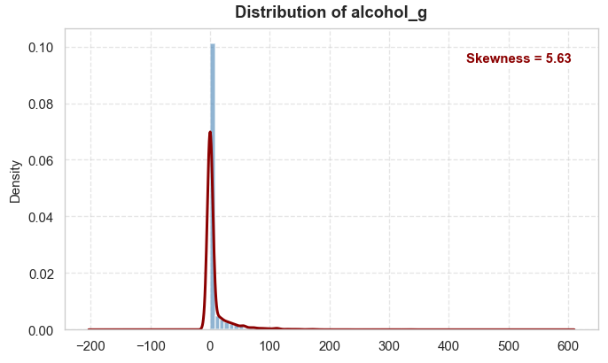  Hình 17: Phân bố alcohol_g | Thực tế: phần lớn người dân không uống rượu hoặc uống rất ít, nhưng phần đuôi kéo dài đến >600 đại diện cho nhóm thiểu số nghiện rượu nặng.
Đường (sugar_g): Có độ lệch = 2.43
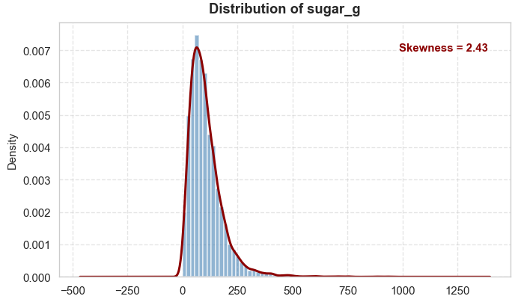  Hình 18: Phân bố sugar_g | Thực tế: Đa số người dân kiểm soát lượng đường ở mức vừa phải (dưới 250g).  Phần đuôi xuất hiện những cá nhân tiêu thụ hơn 1000g đường/ngày. Đây chính là nhóm lạm dụng nước ngọt, bánh kẹo – đối tượng nguy cơ cao của bệnh tiểu đường và béo phì.
Muối (sodium_mg): Khác với rượu, phần "thân" của biểu đồ muối phình to và dịch hẳn sang bên phải.
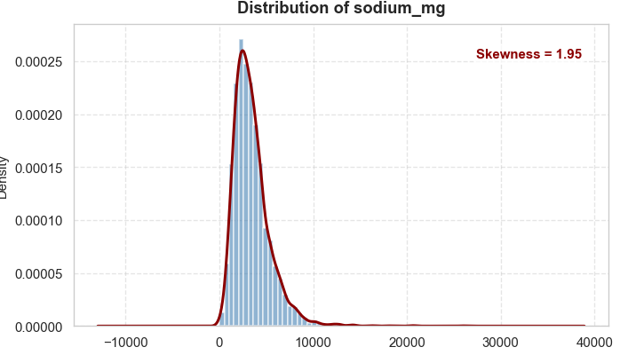  Hình 19: Phâm bố sodium_mg | Thực tế: Phản ánh thực trạng ăn mặn phổ biến trong xã hội hiện đại do thói quen tiêu thụ thức ăn nhanh và thực phẩm đóng hộp chứa hàm lượng Natri rất cao.
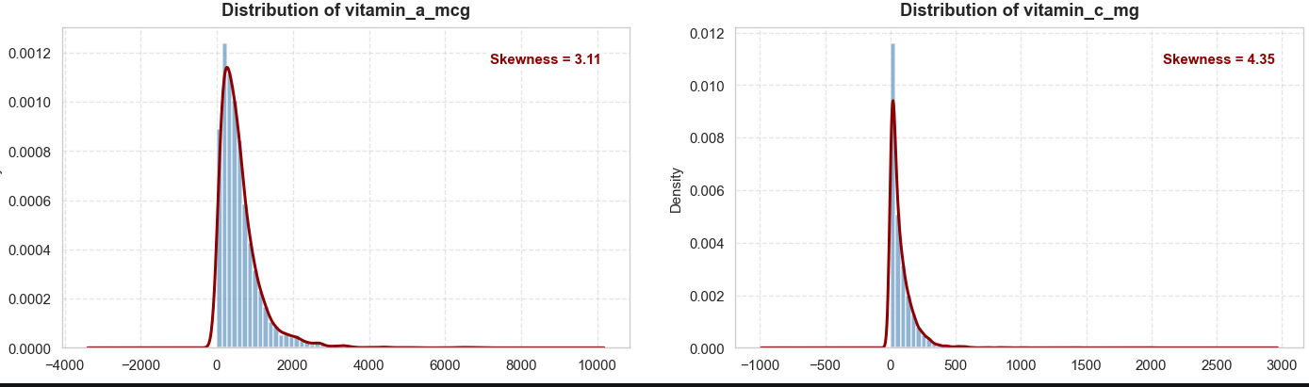
Hình 20: Hành vi nạp vi chất
Cả hai biến đều lệch phải nặng, cho thấy phần lớn dân số có lượng nạp vitamin từ bữa ăn hằng ngày khá thấp. Các giá trị ngoại lai khổng lồ ở đuôi phải là minh chứng cho nhóm người có sử dụng thêm thực phẩm chức năng hoặc viên uống vitamin liều cao.

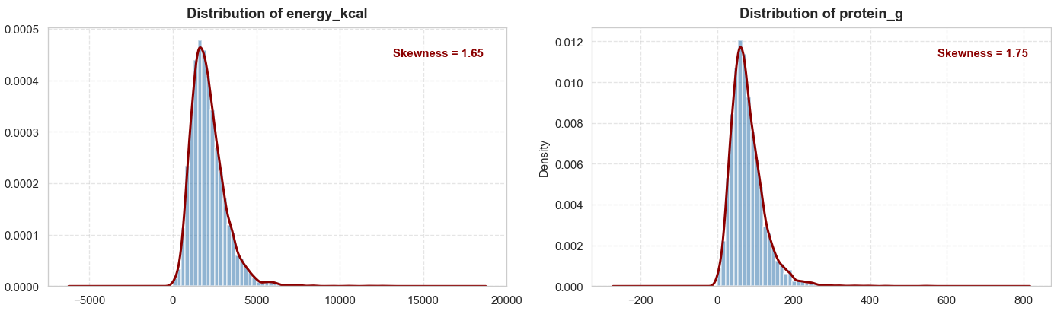
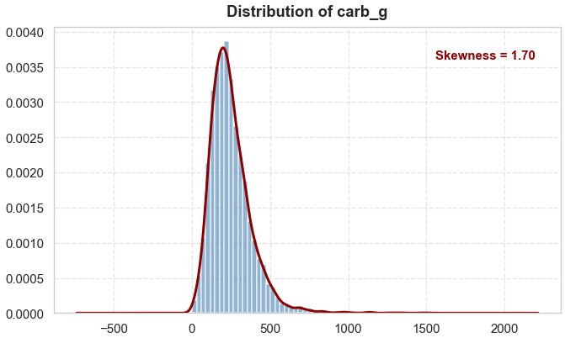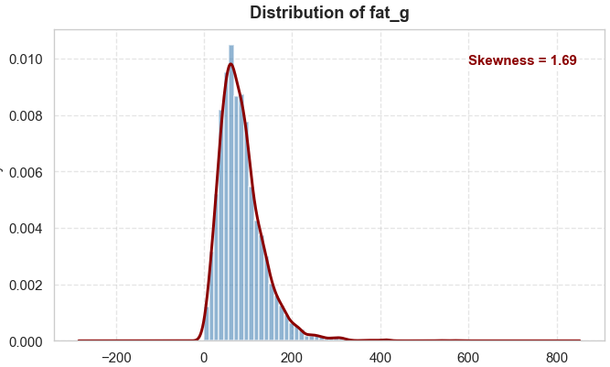
Hình 21: Nhóm năng lượng cơ bản
Các biến này có độ lệch vừa phải hơn (từ 1.65 đến 1.78) và không bị bám sát vạch số 0. Lý do là vì con người luôn cần một ngưỡng năng lượng và chất đạm/béo tối thiểu để duy trì sự sống, không thể bằng 0 như rượu hay vitamin.
Sự tồn tại của phân phối lệch phải và outlier mạnh cho thấy dữ liệu cần được rời rạc hóa (discretization) trước khi áp dụng Association Rule Mining.
      - Phân bố biến mục tiêu (Disease Prevalence Analysis)
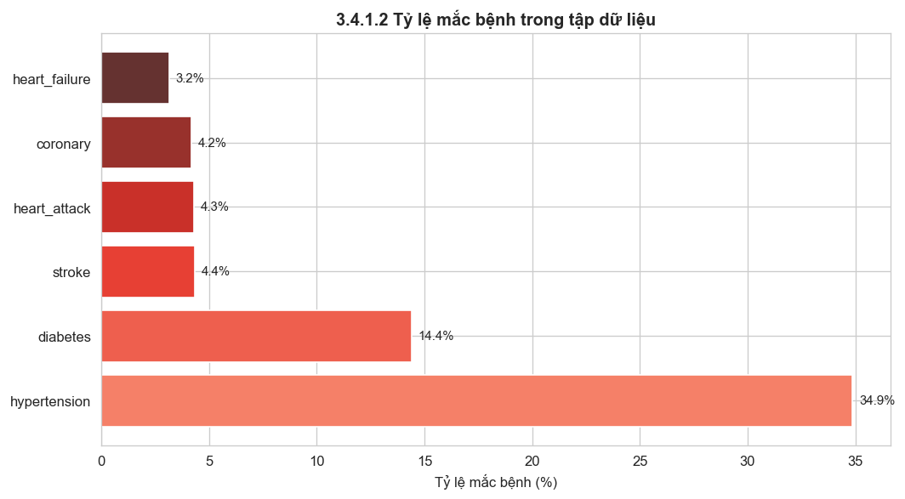
Hình 22: Phân bố tỷ lệ mắc bệnh trong tập dữ liệu
Sự chênh lệch lớn giữa các nhóm bệnh: Tỷ lệ mắc bệnh có sự phân hóa cực kỳ rõ rệt giữa nhóm bệnh mãn tính phổ biến và nhóm bệnh biến cố tim mạch/cấp tính.
Bệnh có tỷ lệ cao nhất: Cao huyết áp (hypertension) chiếm tỷ lệ áp đảo với 34.9% (gần 1/3 dân số trong mẫu khảo sát), theo sau là tiểu đường (diabetes) với 14.4%.
Nhóm bệnh có tỷ lệ thấp: Các bệnh nguy hiểm về tim mạch và đột quỵ gồm Đột quỵ (stroke - 4.4%), Đau tim (heart_attack - 4.3%), Bệnh mạch vành (coronary - 4.2%), và Suy tim (heart_failure - 3.2%) có tỷ lệ xuất hiện khá thấp và tương đương nhau (dao động từ 3% đến 4.5%).

Nhóm bệnh nền phổ biến (hypertension - 34.9% và diabetes - 14.4%): Đây là những căn bệnh mãn tính diễn tiến rất âm thầm. Người bệnh có thể sống chung với nó nhiều năm trời mà không biết. Do đó, tại một thời điểm đi khảo sát, số lượng người đang mang sẵn bệnh nền này trong cộng đồng luôn tích tụ lại rất đông (cứ khoảng 3 người thì có 1 người bị cao huyết áp).
Nhóm biến cố tim mạch nguy hiểm (3.2% - 4.4%): Các bệnh như suy tim, đau tim, đột quỵ thực chất không tự nhiên sinh ra, chúng thường là hậu quả (biến chứng) giai đoạn sau của việc bị cao huyết áp hoặc tiểu đường lâu năm mà không chữa trị tốt. Vì đây là các cơn cấp tính, cực kỳ nguy hiểm đến tính mạng, nên tỷ lệ người mắc bệnh mà còn sống sót để tham gia cuộc khảo sát này luôn thấp hơn rất nhiều so với nhóm bệnh nền.
Vấn đề: Do tỉ lệ khỏe mạnh cao, chiếm gần 97% nên ta không thể dựa vào Accuracy để đánh giá. Nếu đoán bừa ai cũng khỏe, đã đúng tới 97% sẽ bỏ sót hoàn toàn 3.2% những người thực sự đang bị bệnh. Trong y tế, việc bỏ sót người bệnh thực sự là cực kỳ nguy hiểm vì người sẽ sẽ không được phát hiện kịp thời.
Vậy nên, so với việc phát hiện nhầm người bệnh thành không bệnh, ta nên ưu tiên phát hiện người không bệnh thành bệnh.

3.4.2 Phân tích đơn biến (Univariate Analysis)
3.4.2.1 Phân bố biến dinh dưỡng

Mục 1: Nhóm Năng lượng và các chất Đa lượng cơ bản

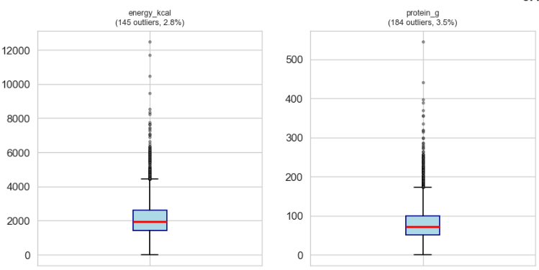
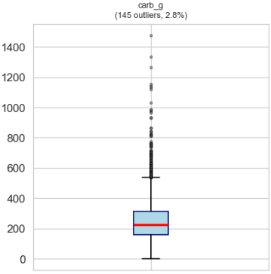 | 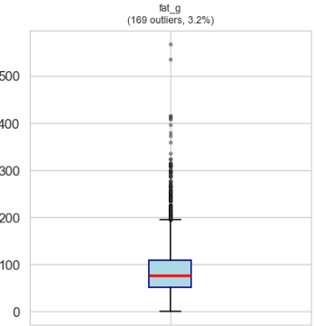

Hình 23: Boxplot phân bố các biến năng lượng cơ bản
+ Số liệu: Nhóm này phản ánh nhu cầu ăn uống thiết yếu để duy trì sự sống. Tỷ lệ ngoại lai (outliers) của nhóm này ở mức thấp nhất và rất đồng đều trong tập dữ liệu, dao động ổn định từ 2.8% (energy_kcal, carb_g) đến 3.5% (protein_g).
+ Thực tế cuộc sống: Biểu đồ cho thấy phần lớn người dân (vùng hộp xanh) có mức nạp năng lượng khá giống nhau. Tuy nhiên, các chấm đen ngoại lai kéo dài lên mức siêu khủng (ví dụ: năng lượng vọt lên 12,000 kcal hoặc chất béo lên tới 500g) là ví dụ thực tế về những cá nhân có chế độ ăn quá độ, người mắc chứng cuồng ăn hoặc vận động viên thể hình/thể thao đỉnh cao với chế độ nạp năng lượng đặc biệt.
+ Hướng xử lý data: Lượng outliers này chiếm tỷ lệ nhỏ và phân bố liên tục, không phải do lỗi nhập liệu. Ta không được xóa bỏ vì đây là dữ liệu y tế thực tế, thay vào đó nên dùng phương pháp biến đổi toán học như Log-transform ở bước sau để thu gọn phần đuôi outliers này lại.

Mục 2: Nhóm Đường, Muối và các Vi chất (Vitamins, Khoáng chất)
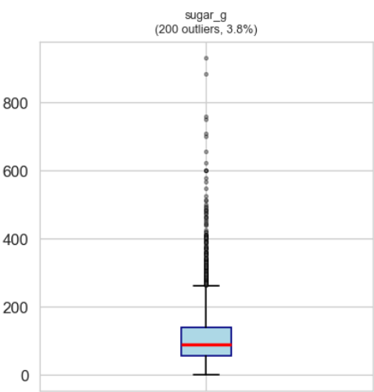 | 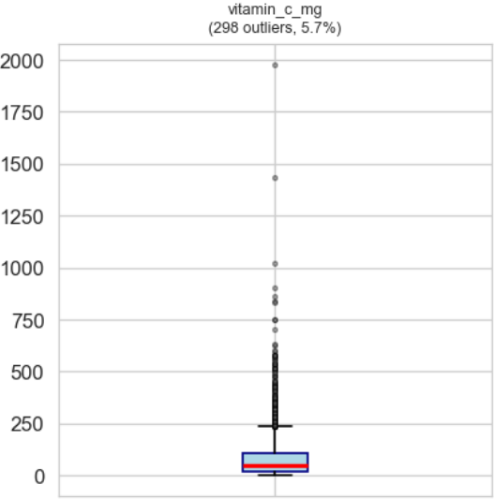 | 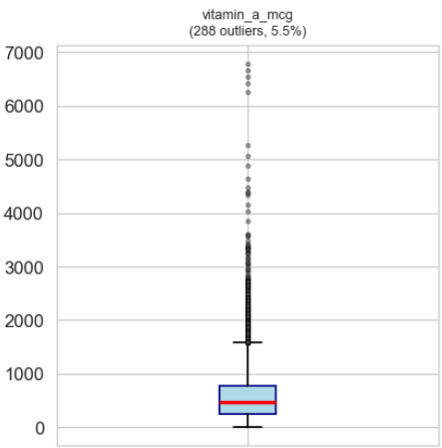
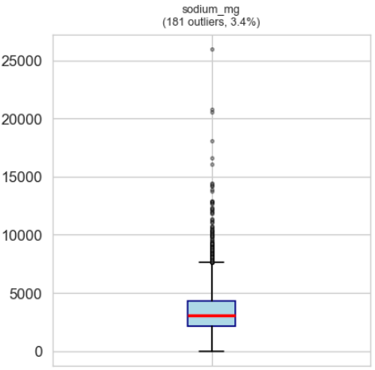 | 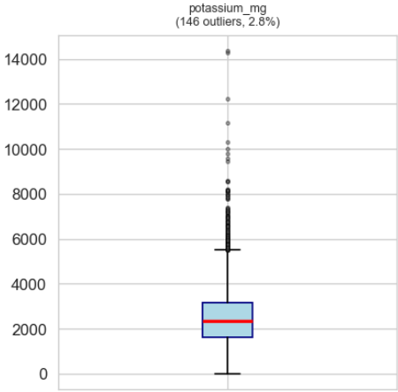 | 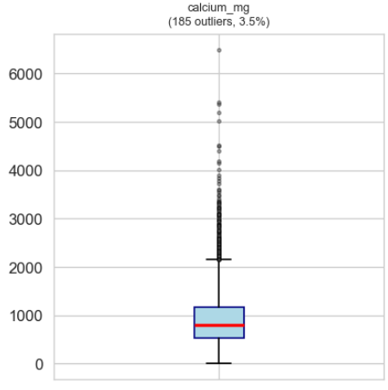
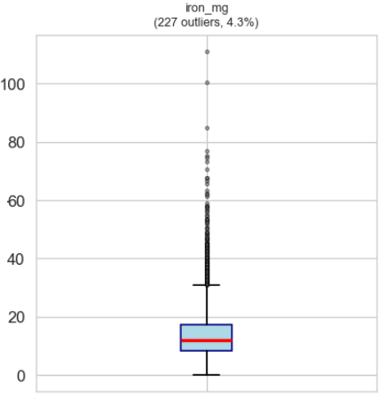

Hình 24: Boxplot nhóm Đường, Muối và các Vi chất (Vitamins, Khoáng chất)
+ Số liệu: Nhóm này có tỷ lệ outliers nhỉnh hơn, dao động từ 2.8% (potassium_mg) đến 5.7% (vitamin_c_mg).
+ Thực tế cuộc sống: Với Đường (sugar_g - 3.8%) và Muối (sodium_mg - 3.4%): Xuất hiện những outliers cực hạn ăn tới hơn 800g đường hoặc 25,000 mg muối mỗi ngày. Đây là minh chứng rõ ràng cho nhóm người lạm dụng đồ ngọt (nước ngọt, bánh kẹo) và đồ ăn nhanh/đồ đóng hộp chế biến sẵn – nhóm đối tượng nguy cơ cao hàng đầu của bệnh tiểu đường và cao huyết áp.
+ Với các Vitamin (vitamin_c_mg, vitamin_a_mcg): Tỷ lệ outliers vượt lên trên 5.5%. Vùng hộp xanh (số đông) nạp rất ít vitamin từ bữa ăn thông thường, nhưng các chấm đen ngoại lai lại bắn vọt lên rất cao (như Vitamin C lên tới 2,000mg). Ví dụ thực tế này phản ánh thói quen của nhóm người có sử dụng thêm viên sủi, thực phẩm chức năng bổ sung liều cao.
Hướng xử lý data: Giữ lại toàn bộ dữ liệu này. Khi xây dựng mô hình dự đoán bệnh lý, ta nên ưu tiên sử dụng các thuật toán dạng Cây quyết định (như Random Forest, XGBoost) vì các thuật toán này rất mạnh, không bị ảnh hưởng tiêu cực bởi outliers.

Mục 3: Nhóm biến phân hóa hành vi đặc biệt (Rượu và Chất xơ)
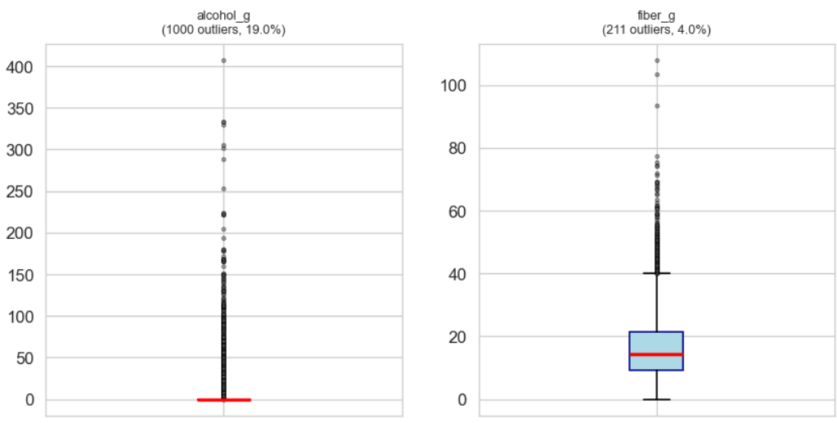
Hình 25: Boxplot các biến phân hóa hành vi đặc biệt
Đây là nhóm đặc biệt nhất, trong đó biến alcohol_g (Rượu) sở hữu lượng outliers khổng lồ lên tới 19.0% (1000 trường hợp), cao nhất toàn bộ tập dữ liệu. Biến Chất xơ (fiber_g) cũng có 4.0% outliers.
+ Thực tế cuộc sống: Tại sao tỷ lệ outliers lại cao bất thường như vậy?
Nhìn vào hình, thân hộp của Rượu bị ép bẹp dí hoàn toàn xuống vạch số 0. Lý do là vì đại đa số người dân tham gia khảo sát không uống rượu. Do đó, theo công thức tính toán của biểu đồ Boxplot, bất kỳ người nào có uống rượu (dù chỉ uống một chút) cũng ngay lập tức bị máy tính coi là "ngoại lai". 19% outliers này thực chất không phải dữ liệu lỗi, mà chính là toàn bộ nhóm dân số có thói quen tiêu thụ đồ uống có cồn trong tập dữ liệu NHANES.
+ Hướng xử lý: Với biến Rượu, vì tỷ lệ outliers quá lớn (gần 1/5 tập dữ liệu), việc giữ nguyên sẽ làm nhiễu mô hình. Giải pháp kỹ thuật tốt nhất ở bước sau là chuyển đổi biến này thành biến phân loại nhị phân (0: Không uống rượu, 1: Có uống rượu) để máy tính học được quy luật dễ dàng và chính xác hơn.
3.4.2.2 Phân bố biến lâm sàng và nhân khẩu học
(1) Nhóm biến lâm sàng liên tục
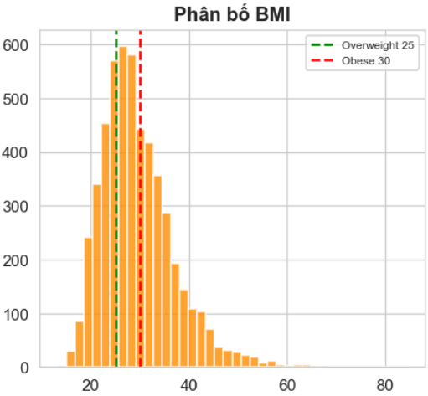  Hình 26: Phân bố BMI | Cân nặng và mức độ béo phì của quần thể.  Trục X – BMI, Trục Y – Số lượng người  Đường xanh lá (Overweight 25): Mốc ranh giới bắt đầu bị thừa cân (BMI = 25).  Đường màu đỏ (Obese 30): Mốc ranh giới bắt đầu bị béo phì (BMI = 30).  Đỉnh cột cam tập trung cao nhất ở giữa vạch xanh và vạch đỏ (25 - 30). Nghĩa là lượng người bị thừa cân và béo phì chiếm số lượng áp đảo trong tập dữ liệu.
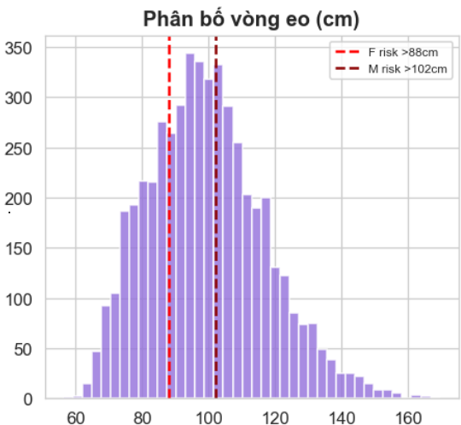  Hình 27: Phân bố vòng eo | Trục X: Kích thước vòng eo tính bằng cm (từ 60cm đến 160cm).  Trục Y: Số lượng người (Tần suất) có kích thước vòng eo tương ứng.  Đường màu đỏ (F risk > 88cm): Ngưỡng vòng eo bắt đầu rủi ro nguy hiểm đối với Nữ giới (trên 88cm).  Đường màu đỏ đô (M risk > 102cm): Ngưỡng vòng eo bắt đầu rủi ro nguy hiểm đối với Nam giới (trên 102cm).  Biểu đồ hình quả chuông đối xứng, nhưng phần lớn các cột tím đều nằm vượt qua vạch nguy cơ của Nữ và tiến sát vạch của Nam. Chứng tỏ tình trạng béo bụng (mỡ nội tạng) cực kỳ phổ biến.
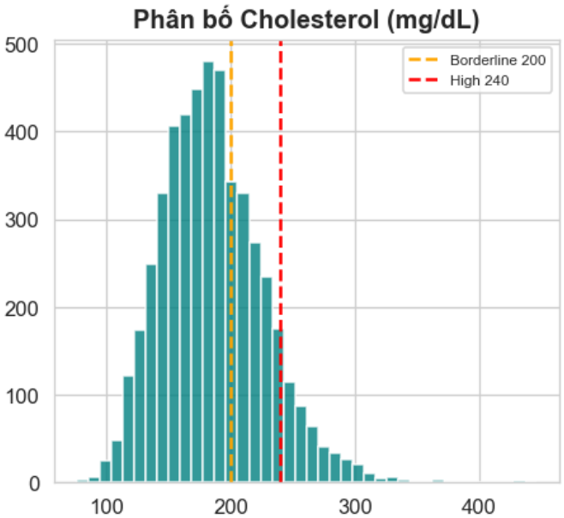  Hình 28: Phân bố Cholesterol | Trục X: Nồng độ Cholesterol trong máu (mg/dL)  Trục Y: Số lượng người (Tần suất) đạt chỉ số tương ứng.  Đường màu vàng:(Borderline 200): Mốc ranh giới chớm cao/ngưỡng ranh giới nguy cơ (200 mg/dL).  Đường màu đỏ (High 240): Mốc ranh giới chính thức bị Cholesterol cao/nguy hiểm (240 mg/dL).  Đỉnh tập trung đông nhất ở vùng an toàn (trước vạch vàng). Nhưng biểu đồ có một cái đuôi dài kéo về phía bên phải vượt qua cả vạch đỏ, cho thấy vẫn có một nhóm người có mỡ máu cao nguy hiểm.
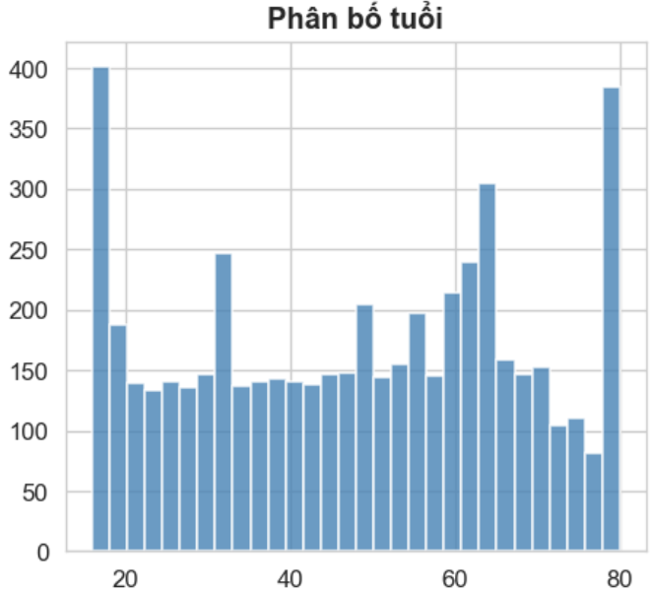  Hình 29: Phân bố tuổi | Trục X: Độ tuổi của người tham gia khảo sát (từ dưới 20 đến 80 tuổi).  Trục Y: Số lượng người (Tần suất) ở độ tuổi đó.  Các cột màu xanh dương: Đại diện cho số lượng người ở mỗi độ tuổi.  Số người đông nhất tập trung ở hai đầu cực đoan: Cột trẻ tuổi nhất (18 tuổi) và Cột lớn tuổi nhất (mốc 80 tuổi). Điều này là do kỹ thuật thu thập dữ liệu đã gộp chung tất cả những người từ 80 tuổi trở lên vào một cột khiến cột này vọt cao lên.

(2) Nhóm biến Nhân khẩu học và Phân loại (Giới tính, Dân tộc, Nhóm tuổi, Phân loại BMI)
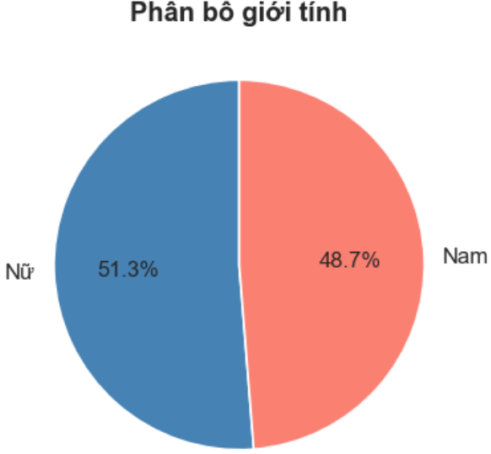  Hình 30: Phân bố giới tính | Tỷ lệ giới tính trong tập dữ liệu đạt trạng thái cân bằng hoàn hảo (xấp xỉ tỷ lệ 1:1 của tự nhiên). Điều này giúp mô hình máy học dự báo rủi ro bệnh lý công bằng, không bị thiên vị hay lệch dự đoán riêng cho bất kỳ giới tính nào.
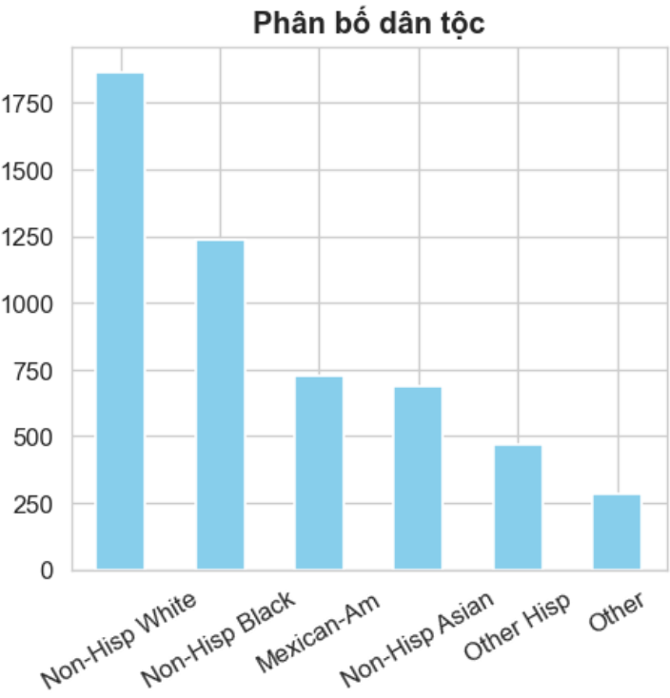  Hình 31: Phân bố dân tộc | Trục X:6 nhóm chủng tộc/dân tộc tham gia khảo sát (Non-Hisp White, Non-Hisp Black, Mexican-Am, v.v...).  Trục Y: Số lượng người (Tần suất) thuộc từng nhóm dân tộc đó.  Cột Non-Hisp White (Người da trắng) cao vượt trội kịch trần (gần 1900 người). Theo sau là nhóm Non-Hisp Black (gần 1250 người). Các nhóm còn lại thấp dần và ít nhất là nhóm Other.  Dữ liệu bị mất cân bằng chủng tộc (Imbalanced) rõ rệt khi người da trắng chiếm đa số. Đặc điểm này phản ánh đúng thực tế nhân khẩu học của bộ dữ liệu y tế Mỹ (NHANES).
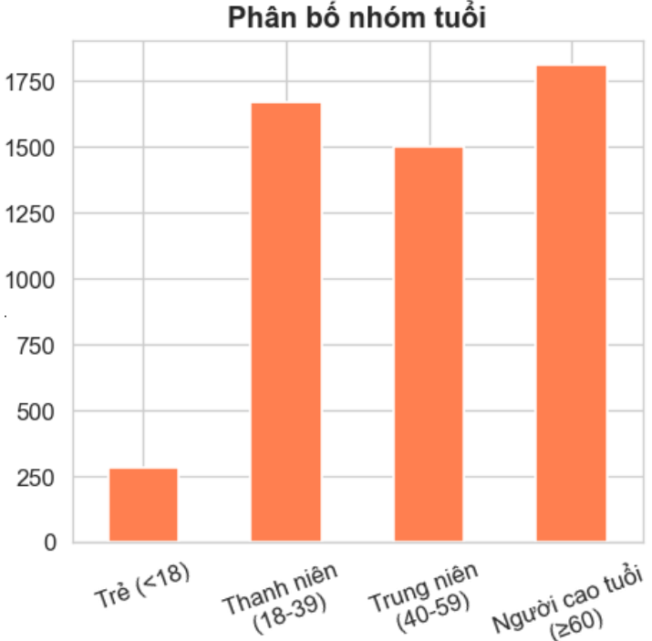  Hình 32: Phân bố nhóm tuổi | Trục X: 4 nhóm lứa tuổi đã được phân khoảng rõ ràng (Trẻ em, Thanh niên, Trung niên, Người cao tuổi).  Trục Y: Số lượng người nằm trong từng nhóm tuổi.  Cột Người cao tuổi chiếm số lượng đông nhất (vượt mốc 1750 người), bám sát ngay sau là nhóm Thanh niên (18-39). Ngược lại, cột Trẻ em (<18) có số lượng cực kỳ ít (dưới 250 người).  Quần thể nghiên cứu tập trung chủ yếu vào người trưởng thành và người cao tuổi. Đây là nhóm đối tượng có hành vi tiêu dùng dinh dưỡng ổn định và là nhóm có nguy cơ cao bộc phát các bệnh mạn tính.
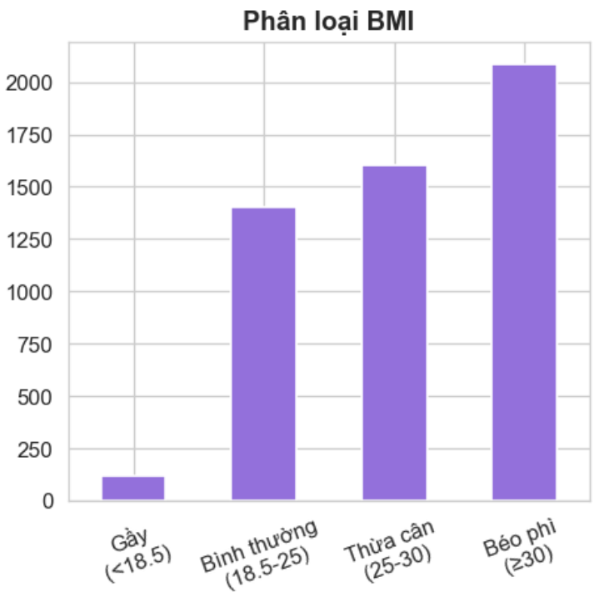  Hình 33: Phân loại BMI | Trục: 4 cấp độ thể trạng y khoa được chuyển đổi từ chỉ số BMI (Gầy, Bình thường, Thừa cân, Béo phì).  Trục Y: Số lượng người rơi vào từng trạng thái cơ thể.  Cột Béo phì đứng đầu bảng với số lượng khổng lồ (vượt mốc 2000 người). Cột người Gầy gần như không đáng kể.  Hơn một nửa quần thể khảo sát đã chính thức rơi vào trạng thái nguy cơ cao (Thừa cân và Béo phì chiếm tỷ trọng tuyệt đối). Biến phân loại này đã sẵn sàng để làm đầu vào cực đẹp cho cả thuật toán sinh luật kết hợp lẫn mô hình dự báo.

3.4.3 Phân tích hai biến (Bivariate Analysis)
3.4.3.1 Dinh dưỡng vs 6 Bệnh lý mạn tính
- Phương pháp luận và Lý do chọn biểu đồ
- Mục tiêu: Đối chiếu thói quen ăn uống (Năng lượng, Đường, Muối, Chất béo, Chất xơ, Cồn) giữa nhóm Khỏe mạnh và Mắc bệnh để tìm biến đặc trưng.
- Lý do chọn biểu đồ Boxplot kết hợp kiểm định Mann-Whitney U:
+ Dữ liệu khẩu phần ăn NHANES chứa hàm lượng nhiễu lớn và nhiều cá thể n uống cực hạn (outliers từ 8,000 - 12,000 Sử dụng số trung bình cộng (T-test) sẽ bị kéo lệch hoàn toàn.
+ Kiểm định phi tham số Mann-Whitney U dựa trên thứ hạng (ranks) giúp giữ nguyên giá trị kiểm định mà không bị méo mó bởi outliers. Các dải chấm ngoại lai được trực quan hóa rõ ràng bằng Boxplot phục vụ việc săn tìm luật kết hợp.
Ký hiệu | Giá trị tương ứng | Độ tin cậy thống kê | Ý nghĩa
P*** | P<0.001 | Trên 99.9% | Ý nghĩa thống kê cực kỳ cao. Sự khác biệt giữa 2 nhóm là hoàn toàn rõ rệt, tỷ lệ do ăn may/ngẫu nhiên chỉ nhỏ hơn 0.1%.
P** | P<0.01 | Trên 99% | Ý nghĩa thống kê rất cao. Khẳng định biến dinh dưỡng có tác động mạnh đến bệnh lý, tỷ lệ ngẫu nhiên < 1%.
P* | P< 0.05 | Trên 95% | Có ý nghĩa thống kê (Mức chuẩn tối thiểu trong khoa học). Đủ cơ sở để bác bỏ giả thuyết "vô can".
Pns | P ≥ 0.05 | Không đạt | Không có ý nghĩa thống kê (ns = Non-Significance). Sự khác biệt giữa 2 nhóm quá nhỏ, có thể chỉ là do ngẫu nhiên khi bốc mẫu dữ liệu.
Bảng 17: Bảng chú thích các ký hiệu thống kê (P-VALUE)
- Nhận xét theo nhóm chất đặc trưng
Nhóm 1: Bệnh Cao huyết áp (HYPERTENSION)
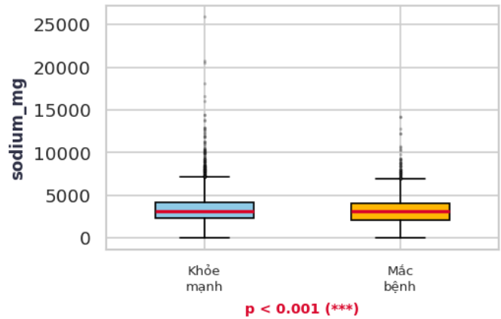 | 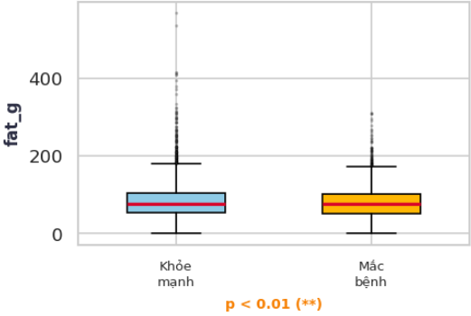
Hình 34: Phân bố hàm lượng Muối (sodium_mg) và Chất béo (fat_g) ở nhóm bệnh nhân Cao huyết áp (Hypertension)
Quan sát biểu đồ ta thấy, vạch trung vị màu đỏ và thân hộp của nhóm mắc bệnh lại nằm thấp hơn so với nhóm Khỏe mạnh. Điều này đồng nghĩa với việc trên tập dữ liệu thực tế, người đang bị bệnh lại ăn ít muối và ít chất béo hơn người bình thường.
Dải điểm ngoại lai (outliers) ăn mặn cực hạn (trên 15,000mg muối/ngày) xuất hiện dày đặc và vọt lên rất cao ở nhóm Khỏe mạnh.
Thực tiễn:
Theo y khoa, ăn nhiều muối và chất béo là nguyên nhân gây cao huyết áp. Tuy nhiên, theo bộ dữ liệu của NHANES, những người bệnh khi tham gia khảo sát có thể đều đã biết mình bị bệnh, vì lo sợ biến chứng nên họ chủ động bóp mồm bóp miệng, ăn nhạt và hạn chế dầu mỡ theo lệnh của bác sĩ để bảo vệ mạng sống.
Ngược lại, dải ngoại lai ăn mặn kinh hoàng ở nhóm khỏe mạnh chính là "quần thể rủi ro cao ẩn mình trong cộng đồng". Họ chưa phát bệnh tại thời điểm khám, nhưng lối sống ăn uống tàn phá mạch máu này chắc chắn sẽ sớm dịch chuyển họ thành bệnh nhân trong tương lai.
Ý nghĩa cho bài toán:
Bài toán 1: Khai phá luật kết hợp - Association Rules
Vấn đề: Nếu để nguyên dữ liệu thô, thuật toán tìm luật như (Apriori hay FP- Growth) hoạt động theo nguyên tắt đếm tần suất xuất hiện cùng nhau. Thuật toán sẽ tự động gom nhóm và đề xuất ra các dạng luật như: Nêu [Ăn nhạt, ít chất béo] => [Cao huyết áp]. Nghe vô lý, và sai hoàn toàn so với y khoa.
Hướng: Rời rạc hóa dữ liệu (Discretization), ép nó về dạng nhãn nhị phân dựa trên nguy cơ thực tế.
Ví dụ: >5000 mg muối hoặc >150g chất béo (dải chấm ngoại lai của nhóm khỏe mạnh) ép thành nhãn 1 (Nguy cơ cao). Thuật toán sẽ học dựa trên vùng nguy cơ ẩn và đưa ra luật chuẩn: Nếu [Lối sống nạp muối nguy cơ cao] => Thì [Dễ bị cao huyết áp]
Bài toán 2: Mô hình Máy học dự báo nguy cơ – Classification
Vấn đề: Biểu đồ chỉ ra dải điểm ngoại lai khổng lồ ăn mặn kinh hoàng đang nằm ở nhóm Khỏe mạnh.
Hướng: Việc gom nhóm và giữ lại các ngoại lai này nhưng phát bệnh sẽ giúp ích cho mô hình dự báo.
Sau khi ép ngưỡng rủi ro, mô hình máy học sẽ không đánh lừa bởi mác “Khỏe mạnh” tạm thời. Máy sẽ tự hiểu “Hiện tại chưa bệnh, nhưng trong tương lai dễ đổ bệnh”
Trong dự báo y tế, thà cảnh báo nhầm còn hơn bỏ sót người có nguy cơ bệnh.

Nhóm 2: Bệnh Tiểu đường (DIABETES)
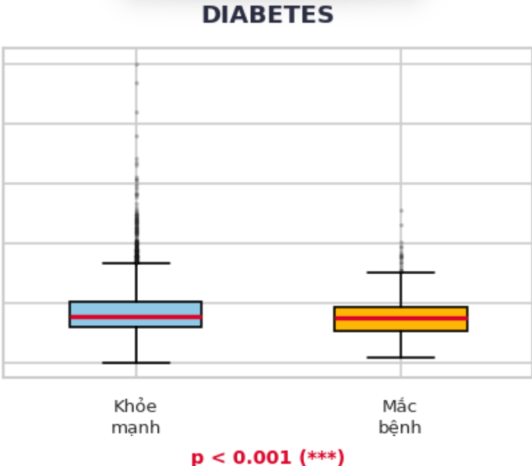Energy_kcal | 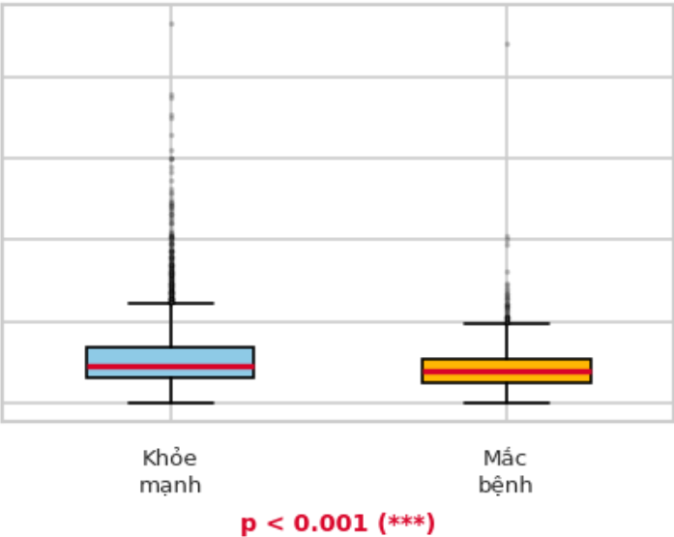  Sugar_g | 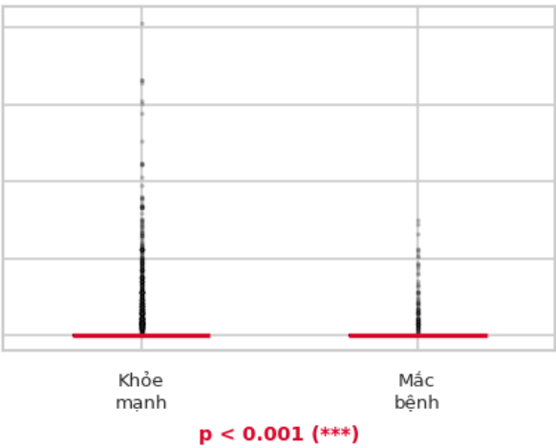  Alcohol_g
Hình 35: Phân bố hàm lượng Năng lượng (energy_kcal), Đường (sugar_g) và Chất cồn (alcohol_g) ở nhóm bệnh nhân Tiểu đường (Diabetes).
Do tập dữ liệu chứa các giá trị ngoại lai (outliers) quá lớn (Năng lượng vọt lên 12,500kcal và Đường lên tới 800g, tỷ lệ trục dọc (Y-axis) bị kéo giãn mạnh. Điều này làm cho các hộp dữ liệu của energy_kcal và sugar_g bị ép dẹp, khiến vạch trung vị màu đỏ của hai nhóm nhìn trực quan có cảm giác ngang nhau. Tuy nhiên, số liệu thực tế chứng minh nhóm Mắc bệnh (Màu vàng) có xu hướng ăn ít calo tổng và ít lượng đường hơn nhóm khỏe mạnh. Điều này tương tự so với nhóm 1, do đó hướng giải quyết áp dụng cho 2 bài toán tương tự nhóm 1.

Nhóm 3: Biến cố Đột quỵ (STROKE)
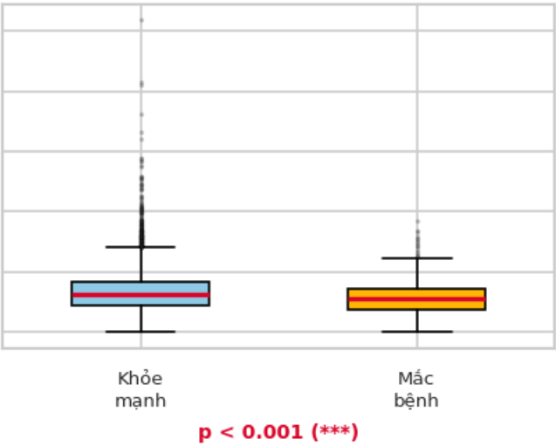  Sodium_g | 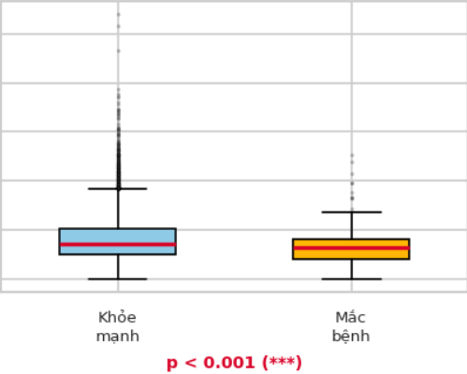  Fiber_g (Chất xơ)
Hình 36: Phân bố hàm lượng Muối (sodium_mg) và Chất xơ (fiber_g) ở nhóm bệnh nhân có biến cố Đột quỵ (Stroke)
Lượng muối nạp vào của nhóm mắc bệnh tiếp tục thấp hơn nhóm khỏe mạnh. Tuy nhiên, ở biến Chất xơ (fiber_g), đồ thị hoạt động đúng theo lý thuyết: Hộp dữ liệu của nhóm Khỏe mạnh (Màu xanh) có phân bố cao hơn và ổn định hơn so với nhóm mắc bệnh.
Thực tiễn:
Đột quỵ (tai biến mạch máu não) là biến chứng nguy hiểm do thành mạch bị tổn thương hoặc xơ vữa bít kín. Chất xơ (fiber_g) đóng vai trò là yếu tố bảo vệ nhờ khả năng làm giảm cholesterol xấu trong máu, giúp người ăn nhiều rau xanh giữ được mạch máu khỏe mạnh.
Người đã từng bị đột quỵ và may mắn sống sót sẽ ăn uống cực kỳ khoa học (ăn nhạt hoàn toàn) để tránh tái phát cục máu đông. Ngược lại, những người khỏe mạnh nằm ở dải ngoại lai ăn mặn chính là mối hiểm họa tiềm ẩn, thành mạch của họ đang bị tàn phá âm thầm mà không hề hay biết.
Ý nghĩa cho bài toán:
Bài toán 1 (Luật kết hợp): Đây là vùng dữ liệu lý tưởng cho thuật toán Apriori/FP-Growth khai phá các luật ẩn đa biến chống đối lập dạng: Nếu [high_sodium] + [low_fiber] => [Nguy cơ Đột quỵ cao].
Bài toán 2 (Dự báo nguy cơ): Biến chất xơ và biến phân ngưỡng muối nguy cơ là hai đặc trưng bắt buộc phải giữ lại. Chúng giúp mô hình máy học thiết lập ranh giới phân loại sắc bén, tăng mạnh chỉ số Recall đối với các ca đột quỵ tiềm ẩn trong quần thể chưa có triệu chứng lâm sàng.

Nhóm 4: Các bệnh lý cơ tim (HEART_ATTACK, CORONARY, HEART_FAILURE)
HEART_ATTACK- Nhồi máu cơ tim | CORONARY- Bệnh mạch vành | HEART_FAILURE – Suy tim
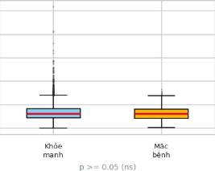  Sodium – Muối | 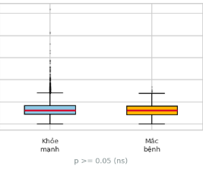 | 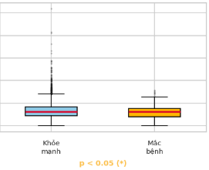
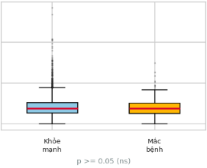  Fat_g | 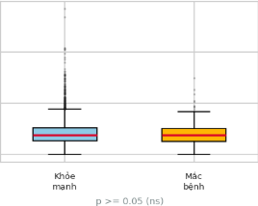 | 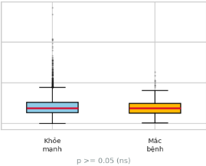
Hình 37: Phân bố hàm lượng Muối (sodium_mg) và Chất béo (fat_g) ở nhóm bệnh nhân Nhồi máu cơ tim (Heart Attack), Bệnh mạch vành (Coronary) và Suy tim (Heart Failure).
Về mặt thống kê: Khác biệt hoàn toàn với các nhóm bệnh trên, hầu hết các cặp kiểm định phi tham số giữa biến dinh dưỡng 24h (Muối, Chất béo) với 3 căn bệnh tim mạch đều trả về kết quả Không có ý nghĩa thống kê (p ≥ 0.05 (ns)).
Ý nghĩa cho bài toán:
Bài toán 1: Khai phá luật kết hợp - Association Rules
Vấn đề: Do sự tương đồng hình học tuyệt đối giữa hai nhóm, các chỉ số Đo nâng (Lift) của các luật sinh ra giữa dinh dưỡng 24h và bệnh tim mạch sẽ tự động kéo về sát mức 1(hoàn toàn ngẫu nhiên và vô nghĩa).
Hướng xử lý: Không tiến hành tìm luật kết hợp giữa các biến dinh dưỡng thô 24h này với nhóm bệnh tim mạch để tránh làm loãng tập luật, gây lãng phí hiệu năng tính toán của thuật toán Apriori/FP-Growth.
Bài toán 2: Mô hình Máy học dự báo nguy cơ – Classification
Vấn đề: Việc cố tình nhồi nhét các biến "trơ thông tin" và không có tính phân lớp này vào mô hình phân loại sẽ gây ra hiện tượng quá khớp (Overfitting), làm giảm độ mạnh mẽ (Robustness) của thuật toán.
Hướng xử lý (Feature Selection): Khai phá dữ liệu từ biểu đồ Boxplot đưa đến một quyết định kỹ thuật quan trọng: Lược bỏ 100% nhóm biến dinh dưỡng thô 24h (Muối, Chất béo) khi huấn luyện mô hình dự báo riêng cho 3 nhãn bệnh heart_attack, coronary, và heart_failure. Giải pháp này ép các thuật toán mạnh như Random Forest hay XGBoost tập trung hoàn toàn vào các đặc trưng lâm sàng tĩnh có giá trị cao hơn (như Tuổi, BMI, Mỡ máu, Huyết áp nền), giúp mô hình đạt độ chính xác tối ưu nhất.
3.4.3.2 Mối quan hệ BMI / waist – bệnh lý
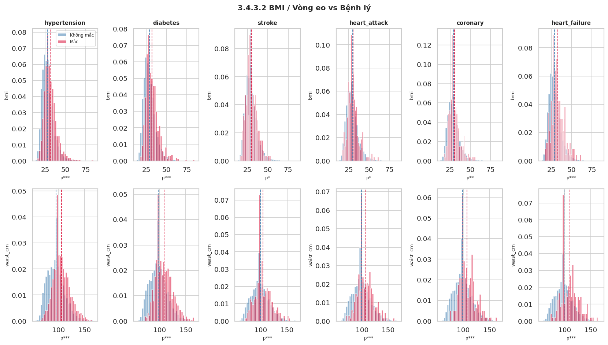
Hình 38: Biểu đồ phân phối mật độ BMI và Chu vi vòng eo (waist_cm) đối với các nhóm bệnh lý.
Về mặt thống kê: Kết quả kiểm định đồng loạt đạt mức ý nghĩa thống kê rất cao (p < 0.001***hoặc p < 0.01) trên hầu hết các cặp bệnh lý, khẳng định thể trạng là yếu tố phân lớp cực kỳ mạnh.
Đặc điểm: Đường nét đứt màu đỏ đại diện cho giá trị trung bình của nhóm Mắc bệnh, luôn dịch chuyển hẳn về phía bên phải so với đường màu xanh.
Đỉnh phân phối và vùng tập trung mật độ của nhóm Mắc bệnh (Cột màu hồng/đỏ) đều có xu hướng phình to và kéo dài về phía các chỉ số cao (BMI > 30$ và Vòng eo > 100 cm).
Thực tiễn:
- BMI cao, béo bụng là dấu hiệu của sự tích tụ mỡ nội tạng
- Khác với khẩu phân ăn uống, có thể dễ dàng thay đổi hay giấu giếm chỉ sau một ngày ăn kiêng, BMI và chu vi vòng eo là các đặc trưng tĩnh được tích tụ qua nhiều năm, người bệnh không thể giả dối.
Ý nghĩa với bài toán:
Bài toán 1: Khai phá luật kết hợp - Association Rules
Do các biến thể trạng đi đúng hướng lý thuyết, đây chính là "nguồn nguyên liệu" chất lượng cao để kết hợp với các biến rủi ro dinh dưỡng đã được rời rạc hóa ở mục trước. Thuật toán Apriori/FP-Growth sẽ dễ dàng tìm thấy các luật mạnh có độ nâng Liff >1
Bài toán 2: Mô hình Máy học dự báo nguy cơ – Classification
Qua việc khai phá EDA đã khẳng định BMI và Vòng eo là 2 đặc trưng quan trọng cho mô hình phân loại.
Khi các mô hình đa chiều như Random Forest, XGBoost đối mặt với những ca ăn kiêng (mang chỉ số muối, đường 24h thấp), thì BMI và Vòng eo phản ánh chân thực, là điểm tựa để máy học nhận diện, từ đó dự báo nhãn 1 (Nguy cơ mắc bệnh) chính xác hơn mà không bị đánh lừa.
3.4.3.3 Mối quan hệ nhân khẩu học – bệnh lý
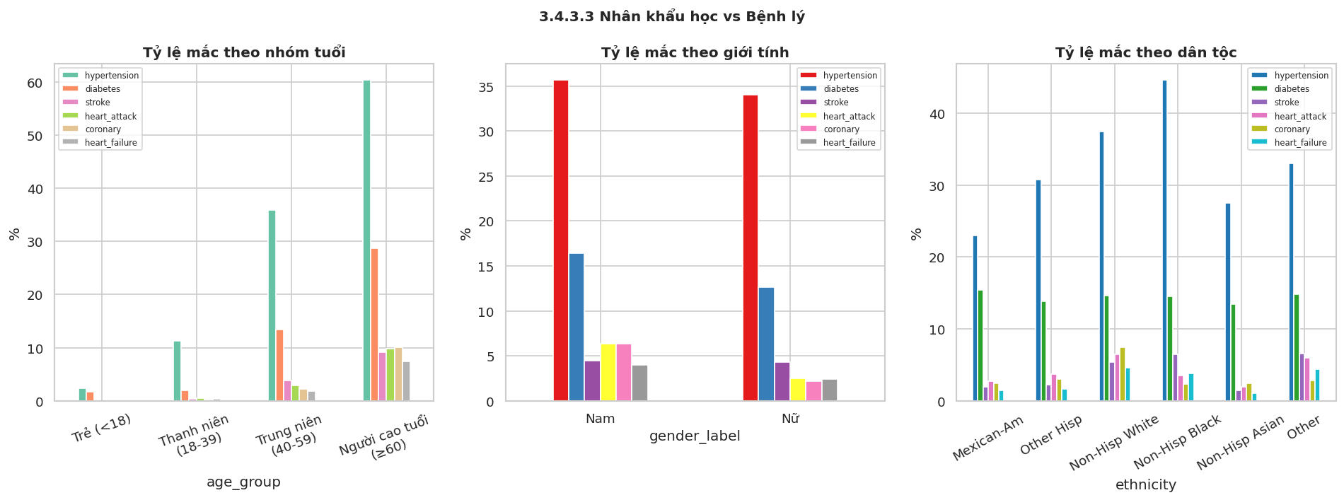
Hình 39: Tỷ lệ phần trăm mắc các nhóm bệnh lý theo Nhóm tuổi, Giới tính và Dân tộc
- Theo nhóm tuổi (Age_group)
Tuổi càng tăng thì tỉ lệ mắc bệnh ngày càng cao hơn.
Tỉ lệ cao huyết áp (hypertension) vọt từ 2% ở nhóm Trẻ em lên tới hơn 60% ở nhóm Người cao tuổi (≥60). Ở tiểu đường, xu hướng xảy ra tương tự. Các biến cố tim mạch nặng như đột quỵ, nhồi máu cơ tim, suy tim – những bệnh gần như không xuất hiện ở người trẻ nhưng chiếm tỷ trọng đáng kể ở nhóm người cao tuổi.
Thực tiễn: Tuổi tác là nhân tố lão hóa sinh học tự nhiên. Hệ thống mạch máu xơ cứng dần theo thời gian, chức năng tuyến tụy suy giảm và các tổn thương thực thể tích tụ qua năm tháng khiến người cao tuổi trở thành quần thể đích của hầu hết các bệnh mạn tính chuyển hóa.
- Theo giới tính (gender_label)
Sự phân hóa giới tính thể hiện rõ nét nhất ở nhóm bệnh tim mạch. Nam giới có tỷ lệ mắc nhồi máu cơ tim (heart_attack) và bệnh mạch vành (coronary) cao vượt trội so với nữ giới (gần gấp đôi). Ngược lại, tỷ lệ mắc cao huyết áp và tiểu đường giữa hai giới tính tương đối cân bằng, với ưu thế nhỉnh hơn một chút ở nam giới.
Thực tiễn: Trong y khoa, hormone estrogen ở nữ giới đóng vai trò như một màng lọc bảo vệ hệ tim mạch tự nhiên trước thời kỳ mãn kinh. Bên cạnh đó, các áp lực xã hội và thói quen lối sống (như hút thuốc lá, sử dụng chất kích thích, rượu bia) thường tập trung nhiều hơn ở nam giới, đẩy rủi ro tổn thương cơ tim của phái nam lên rất cao.
- Theo Dân tộc (ethnicity)
Biểu đồ bộc lộ sự bất bình đẳng dịch tễ học rõ rệt giữa các sắc tộc. Nhóm người da đen không thuộc gốc Tây Ban Nha (Non-Hisp Black) gánh chịu tỷ lệ cao huyết áp khủng khiếp nhất (vượt ngưỡng 40%). Trong khi đó, nhóm người gốc Mexico (Mexican-Am) và các nhóm da màu khác lại có tỷ lệ mắc tiểu đường (diabetes) cao hơn đáng kể so với người da trắng (Non-Hisp White). Nhóm người da trắng lại có tỷ lệ mắc các bệnh về cơ tim nhỉnh hơn.
Thực tiễn: Điều này phản ánh sự tổng hòa phức tạp giữa yếu tố di truyền chủng tộc (Genetics) và các rào cản về kinh tế - xã hội (thu nhập, điều kiện tiếp cận y tế, chế độ ăn uống đặc trưng của từng cộng đồng dân cư tại Mỹ).
Ý nghĩa trong bài toán:
Bài toán 1: Khai phá luật kết hợp - Association Rules
Qua các biểu đồ, ta thấy các biến có ảnh hưởng mạnh đến nguy cơ gây bệnh. Nên đây là những biến mạnh, hỗ trợ, giải quyết triệt để bài toán nhiễu dữ liệu dinh dưỡng ở mục trước.
Ví dụ : Nếu [Tuổi ≥ 60] + [Ăn nhạt (high_sodium =0)] => Thì [Hype]
Máy sẽ hiểu rằng người này bị bệnh do yếu tố tuổi tác chứ không phải hành vi ăn uống hiện tại.
Bài toán 2: Mô hình Máy học dự báo nguy cơ – Classification
Tuổi, giới tính và sắc tộc là những đặc trưng có lực phân tách dữ liệu (Information Gain) cực kỳ lớn. Việc đưa các biến này vào mô hình sẽ cung cấp cho các thuật toán (như XGBoost, Random Forest) một hệ tọa độ tham chiếu nền tảng vững chắc.

3.4.4 Phân tích đa biến (Multivariate Analysis)
3.4.4.1 Ma trận tương quan (Correlation Analysis)
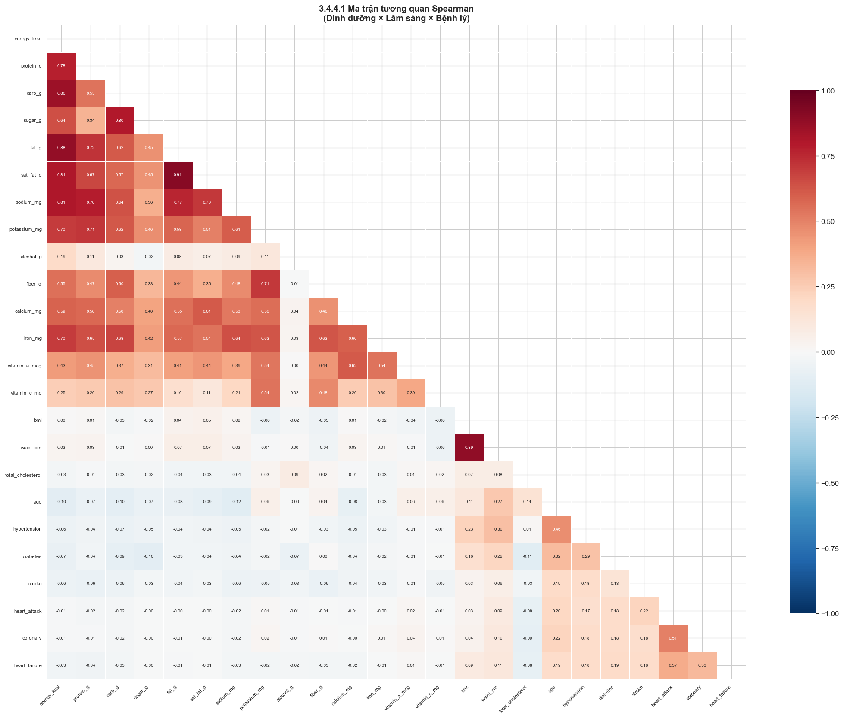
Hình 40: Ma trận hệ số tương quan hạng Spearman (p) giữa các đặc trưng dinh dưỡng, chỉ số lâm sàng và trạng thái bệnh lý
- Vùng tương quan nội bộ nhóm Dinh dưỡng (Màu đỏ sẫm góc bên trái trên cùng)
Các biến dinh dưỡng có mối tương quan cực kỳ mạnh mẽ với nhau. Điển hình như:
+ Năng lượng (energy_kcal) và Chất béo (fat_g) hệ số p = 0.88
+ Năng lượng và Muối (sodium_mg) với p = 0.81
+ Muối và Chất béo với p = 0.77
Điều này phản ánh đúng với quy luật khẩu phần ăn thực tế: chế độ giàu calo thường đi với lượng dầu mỡ lớn, gia vị mặn (Thức ăn nhanh, đồ chiên rán, ...)
- Mối tương quan ngược giữa Dinh dưỡng và Bệnh lý (Các ô màu xanh nhạt/trắng)
Toàn bộ hệ số tương quan giữa các đặc trưng dinh dưỡng 24h (energy_kcal, sugar_g, sodium_mg, fat_g) với các nhãn bệnh lý (hypertension, diabetes, stroke) đều mang giá trị âm (dao động từ -0.03 đến -0.10).

- Thể trạng và Nhân khẩu học (Vùng màu cam ở giữa)
Tuổi tác (age), BMI và Vòng eo (waist_cm) thể hiện mối tương quan thuận rõ rệt và đồng nhất với tất cả các nhãn bệnh lý. Đáng chú ý là Tuổi tác tương quan mạnh với Cao huyết áp (p = 0.4), Tiểu đường (p= 0.32). Vòng eo tương quan chặt chẽ với Cao huyết áp (p = 0.30) và Tiểu đường (p = 0.22)
3.4.4.2 Phân tích đồng thời hành vi – bệnh lý (Lifestyle Pattern Analysis)
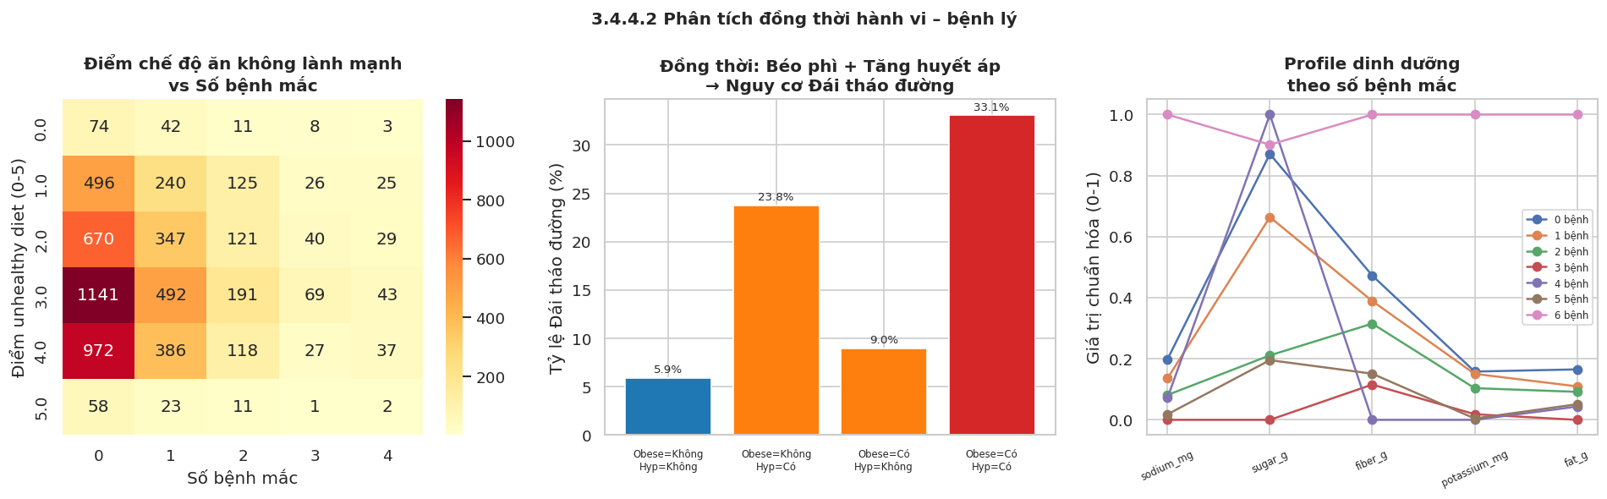
Hình 41: Đánh giá đồng thời mối liên hệ giữa điểm chế độ ăn không lành mạnh, yếu tố thể trạng phối hợp và hồ sơ dinh dưỡng chuẩn hóa theo số lượng bệnh mạn tính
Biểu đồ 1. Điểm chế độ ăn không lành mạnh vs Số bệnh mắc
Để chuẩn bị dữ liệu cho các mô hình học máy ở giai đoạn sau, các biến dinh dưỡng liên tục được tính toán thành một chỉ số tổng hợp gọi là Điểm chế độ ăn không lành mạnh (Unhealthy Diet Score). Thang điểm này có giá trị từ $0.0$ đến $5.0$, tương ứng với số lượng các chất dinh dưỡng mà một cá thể nạp vào vượt ngưỡng rủi ro lâm sàng/thống kê.
Tên biến | Tiêu chuẩn phân ngưỡng | Cơ sở xác định | Ý nghĩa y khoa
Sodium_mg | >3500 mg | Dải ngoại lai kịch trần Boxplot | Vượt ngưỡng muối an toàn
Sugar_g | >120 g | Dải ngoại lai kịch trần Boxplot | Lạm dụng đường thô quá mức
fat_g | >100g | Dải ngoại lai kịch trần Boxplot | Khẩu phần ăn quá nhiều chất béo
Alcohol_g | >15g | Biên độ phân phối ngoại lai | Tiêu thụ rượu bia liều lượng nặng
Fiber_g | <10g | Cận dưới thân hộp Boxplot | Thiếu hụt chất xơ bảo vệ thành mạch
Bảng 18: Quy ước phân ngưỡng nhị phân cho các biến dinh dưỡng cấu thành
Tập trung cao nhất tại tọa độ (Điểm ăn uống = 3.0, Số bệnh = 0) với 1,141 người. Vùng lân cận Điểm 4.0 và 2.0 ở nhóm 0 bệnh cũng đạt 972 và 670 người.
Kết luận & Hướng xử lý máy học:
Kết luận: Có hơn 2,700 người ăn uống rất độc hại nhưng chưa phát bệnh (rủi ro tiềm ẩn do độ trễ sinh học).
Giải pháp: Nhóm này gây nhiễu nhãn rất lớn cho mô hình phân loại. Bắt buộc phải dùng thêm đặc trưng thể trạng tĩnh (BMI, Vòng eo) để làm trọng số đối trọng giúp máy gỡ nhiễu.
Biểu đồ 2. Đồng thời Béo phì + Tăng huyết áp => Nguy cơ Đái tháo đường
Biểu đồ trả lời cho câu hỏi “Nếu một người vừa béo phì, vừa bị cao huyết áp thì nguy cơ bị tiểu đường của họ có tăng khủng khiếp hơn so với người bình thường không?”
Cột 1 (Màu xanh dương) – Hoàn hảo | Không béo phì và cũng không bị cao huyết áp. Tỉ lệ mắc tiểu đường của họ rất thấp, chỉ có 5.9%
Cột 2 (Màu cam) - Nhóm người "Chỉ bị cao huyết áp | Những người này người ngợm bình thường (không béo) nhưng mạch máu bị cao huyết áp. Tỉ lệ tiểu đường của họ vọt lên 23.8%
Cột 3 (Màu cam) - Nhóm người "Chỉ bị béo phì" | Những người này huyết áp bình thường nhưng cân nặng quá khổ (BMI ≥ 30). Tỉ lệ tiểu đường của họ là 9.0%.
Cột 4 (Màu đỏ) – Béo phì + Cao huyết áp | Tỉ lệ mắc tiểu đường của họ bùng nổ lên tới 33.1% (cao nhất trong 4 nhóm).
Về thực tế: Béo phì và cao huyết áp thường không riêng lẻ. Khi chúng xảy ra cùng lúc, người bệnh sẽ rất dễ bị bệnh tiểu đường
Về máy học: Nên có thêm biến kết hợp cả 2 (Béo phì và cao huyết áp). Khi thấy biến kết hợp này, mô hình sẽ biết đây là rủi ro cao gắn nhãn để dự báo chính xác hơn.
Biểu đồ 3. Profile dinh dưỡng chuẩn hóa theo số bệnh mắc
Biểu đồ này đang muốn trả lời câu hỏi: "Khi một người mắc thêm nhiều bệnh mạn tính cùng lúc, thói quen ăn uống thực tế của họ sẽ biến đổi như thế nào?"
Đường xanh dương – 0 bệnh (khỏe mạnh) | Họ ăn rất ít Muối (0.2), ít Chất béo, ít Kali, ít Xơ. Nhưng riêng tại trạm Đường, họ vọt lên rất cao (0.88).  => Đây là nhóm người trẻ, khỏe, cơ thể chưa có bệnh nên ăn uống hoàn toàn theo sở thích cá nhân, thoải mái ăn đồ ngọt mà không cần lo nghĩ.
Đường Cam, xanh lá, đỏ (1,2,3 bệnh) | Các chất khác vẫn giữ mức thấp, nhưng riêng tại trạm Đường bị kéo tụt thẳng xuống đáy (0.0 - 0.2), thấp hơn hẳn nhóm khỏe mạnh.  => Suy luận: Phản ứng kiêng cữ chủ quan. Khi mới phát hiện chớm bệnh, họ có ý thức sợ bệnh nên ngay lập tức chủ động cắt giảm triệt để lượng đường nạp vào để kiểm soát sức khỏe.
Người Bệnh Nặng & Đa Bệnh (4, 5, 6 bệnh – Đường màu tím, nâu, hồng) | Biến động cực đoan ở trạm Đường (0.2 - 1.0). Riêng nhóm nặng nhất (6 bệnh – đường màu hồng) chiếm trọn đỉnh cao nhất (1.0) ở tất cả các trạm còn lại (Muối, Béo, Xơ, Kali).  =>Suy luận: Người bệnh nặng vẫn đang kiêng đường rất nghiêm ngặt (nên cột Đường mới giảm xuống 0.9). Tuy nhiên, vì họ ôm quá nhiều bệnh nên hệ chuyển hóa bên trong đã suy sụp hoàn toàn, dẫn đến các chỉ số sinh học còn lại tự động bị đẩy lên mức báo động đỏ (1.0) bất kể họ có ăn ít đi chăng nữa.

3.4.5 Tổng kết EDA (EDA Summary) và Định hướng mô hình
1. Hiện tượng độ trễ sinh học ở nhóm rủi ro ẩn mình
Phát hiện quần thể hơn 2,700 cá thể có lối sống độc hại (Điểm ăn uống từ 2.0 → 4.0) nhưng lâm sàng vẫn ghi nhận chưa mắc bệnh (Số bệnh = 0).
Bản chất thực tế: Tổn thương do dinh dưỡng xấu cần thời gian tích tụ để phát tác thành bệnh. Nhóm này mang hành vi của người bệnh nhưng mang nhãn của người khỏe, gây ra hiện tượng chồng lấn dữ liệu cực kỳ nghiêm trọng.
Định hướng xử lý:
Bài toán 1: Khai phá luật kết hợp giữa sức khỏe và bệnh mãn tính.
Tránh đưa nhóm 0 bệnh nhưng ăn uống độc hại này vào chung tập luật với nhóm khỏe mạnh hoàn toàn, để không làm giảm độ tin cậy (Confidence) của các luật hành vi rủi ro.
Bài toán 2 (Mô hình Máy học dự báo nguy cơ): Bắt buộc phải kết hợp thêm các biến thể trạng tĩnh (BMI, Vòng eo) để làm trọng số đối trọng, giúp các mô hình (Random Forest, XGBoost) gỡ nhiễu và phân lớp chính xác ở vùng nhãn chồng lấn này.

2. Cơ chế tương tác phi tuyến tính của thể chất nền
Kết quả EDA: Khi một người vừa béo phì vừa tăng huyết áp, tỷ lệ mắc đái tháo đường bùng nổ lên 33.1% (tăng gấp 5.6 lần mức nền), vượt xa tổng tác động của hai yếu tố khi đứng riêng lẻ.
Định hướng xử lý:
Bài toán 1 (Khai phá luật kết hợp): Chủ động tạo ra các itemset gộp sẵn dạng {Béo phì, Tăng huyết áp} thay vì để hai item đơn lẻ, giúp thuật toán Apriori/FP-Growth tìm được các luật có độ mạnh cao (Lift cao) dẫn đến hệ quả {Mắc bệnh Đái tháo đường}.
Bài toán 2 (Mô hình Máy học dự báo): Đây là căn cứ cho bước Kỹ nghệ đặc trưng (Feature Engineering). Trong code cần tạo ra biến tương tác tích số (BMI * Hypertension) để giúp mô hình cây cắt được đường ranh giới phân lớp phi tuyến phức tạp này.

3. Hiện tượng nghịch lý dữ liệu do hành vi kiêng cữ sau chẩn đoán
Kết quả EDA: Nhóm mắc bệnh nặng nhất (6 bệnh) chủ động kiêng đường để giữ mạng sống nên lượng đường nạp vào thấp đột ngột (0.9). Tuy nhiên, do thể chất đã suy sụp nên các chỉ số sinh học khác (Muối, Béo, Kali) vẫn kẹt cứng ở đỉnh báo động (1.0).
Định hướng xử lý:
Bài toán 1 (Khai phá luật kết hợp): Bắt buộc phải Rời rạc hóa (Discretization) biến Đường liên tục thành biến nhị phân (0/1) dựa trên dải ngoại lai của Boxplot. Nếu không, thuật toán Apriori sẽ sinh ra các luật rác nghịch lý y khoa (Ví dụ: {Ăn ít đường} → {Mắc nhiều bệnh mạn tính}).
Bài toán 2 (Mô hình Máy học dự báo): Biểu đồ cảnh báo lỗi Tương quan âm tính giả (Ăn ít đường → Bệnh nặng) dễ làm mô hình học sai ranh giới quyết định. Cần áp dụng chuẩn hóa Min-Max hoặc xử lý loại bỏ trọng số phụ thuộc tuyến tính của biến đường đối với nhóm đa bệnh trước khi cho máy học.

3.5 Khai thác dữ liệu

3.5.1 Bài toán 1: Khai phá luật kết hợp giữa sức khỏe và bệnh mãn tính

3.5.1.1. Feature Engineering
Do dữ liệu NHANES chứa nhiều thuộc tính dạng liên tục (continuous variables) và các biến khảo sát có cấu trúc phức tạp, nhóm tiến hành xây dựng thêm các đặc trưng dẫn xuất (derived features) dưới dạng nhị phân nhằm phục vụ quá trình phân tích thống kê và khai phá luật kết hợp (Association Rule Mining – ARM).
a. Biến dẫn xuất về thể trạng và nhân khẩu học
Biến dẫn xuất | Biến nguồn | Điều kiện | Ý nghĩa | Cơ sở chọn ngưỡng
obese | bmi | BMI ≥ 30 | Thuộc nhóm béo phì | WHO BMI Classification
overweight | bmi | 25 ≤ BMI < 30 | Thuộc nhóm thừa cân | WHO BMI Classification
normal_weight | bmi | 18.5 ≤ BMI < 25 | Cân nặng bình thường | WHO BMI Classification
abdominal_obese | waist_cm, gender | Nam >102 cm hoặc Nữ >88 cm | Béo bụng | WHO waist circumference guideline
elderly | age | age ≥ 60 | Người cao tuổi | Phân nhóm dịch tễ học
middle_aged | age | 40 ≤ age < 60 | Trung niên | Phân tầng sức khỏe cộng đồng
young_adult | age | age < 40 | Người trưởng thành trẻ | Phân nhóm nhân khẩu học
male | gender | gender = 1 | Giới tính nam | Quy ước mã hóa NHANES
high_cholesterol | total_cholesterol | > 200 mg/dL | Cholesterol cao | CDC/AHA guideline
very_high_cholesterol | total_cholesterol | > 240 mg/dL | Cholesterol rất cao | Ngưỡng nguy cơ tim mạch

b. Biến dẫn xuất về mặt dinh dưỡng
Biến dẫn xuất | Biến nguồn | Điều kiện | Ý nghĩa | Cơ sở chọn ngưỡng
very_high_sodium | sodium_mg | > Q3 + 1.5×IQR | Natri rất cao | Boxplot outlier
very_high_sugar | sugar_g | > Q3 + 1.5×IQR | Đường rất cao | Boxplot outlier
very_high_fat | fat_g | > Q3 + 1.5×IQR | Chất béo rất cao | Boxplot outlier
low_fiber | fiber_g | < 10 g | Thiếu chất xơ | WHO fiber guideline
high_protein | protein_g | > 80 g | Protein cao | Khuyến nghị dinh dưỡng
low_protein | protein_g | < 40 g | Protein thấp | Dưới mức khuyến nghị
low_potassium | potassium_mg | < 2000 mg | Kali thấp | AHA guideline
high_sodium_cdc | sodium_mg | > 2300 mg | Natri cao | FDA/WHO guideline
high_sugar_who | sugar_g | > 50 g | Đường cao | WHO sugar guideline
heavy_drinker | alcohol_g, gender | Nam >28g hoặc Nữ >14g | Uống rượu nhiều | WHO alcohol guideline

c. Biến tương tác kết hợp (Interaction Features)
Biến tương tác | Điều kiện | Ý nghĩa
obese_AND_hypertension | obese = 1 và hypertension = 1 | Béo phì đồng thời tăng huyết áp
obese_AND_high_chol | obese = 1 và high_cholesterol = 1 | Béo phì đồng thời cholesterol cao
elderly_AND_obese | elderly = 1 và obese = 1 | Người cao tuổi béo phì
elderly_AND_hypertension | elderly = 1 và hypertension = 1 | Người cao tuổi tăng huyết áp
abdominal_AND_low_fiber | abdominal_obese = 1 và low_fiber = 1 | Béo bụng và thiếu chất xơ

d.Tổng điểm chế độ ăn không lành mạnh
Nhóm xây dựng biến tổng hợp unhealthy_diet_score nhằm phản ánh mức độ mất cân bằng dinh dưỡng của participant.
Điểm số được tính dựa trên tổng các yếu tố nguy cơ: very_high_sodium; very_high_sugar; very_high_fat; heavy_drinker; low_fiber.
df_clean['unhealthy_diet_score'] = (
df_clean['very_high_sodium'] +
df_clean['very_high_sugar'] +
df_clean['very_high_fat'] +
df_clean['heavy_drinker'] +
df_clean['low_fiber']
)
df_clean['high_risk_diet'] = (df_clean['unhealthy_diet_score'] >= 2).astype(int)
Biến high_risk_diet giúp mô hình dễ phát hiện các mẫu ăn uống nguy cơ cao liên quan đến béo phì, tăng huyết áp và tiểu đường.

3.5.1.2. Phân tầng tập dữ liệu cho Association Rule Mining
Mục đích: Qua EDA ta thấy được nhóm người có chế độ ăn uống không lành mạnh nhưng chưa xuất hiện bệnh lý rõ ràng. Nhóm này tạo ra hiện tượng “latent risk” (rủi ro tiềm ẩn), làm giảm độ rõ ràng của các luật kết hợp nếu toàn bộ dữ liệu được phân tích chung.
Ví dụ:
- Người có chế độ ăn nhiều natri, nhiều đường, ít chất xơ nhưng chưa mắc bệnh;
- Người có nguy cơ chuyển hóa cao nhưng chưa được chẩn đoán.
Nếu không tách riêng nhóm này, các luật kết hợp giữa yếu tố nguy cơ và bệnh lý có thể bị “loãng” do xuất hiện nhiều transaction không tuân theo pattern thông thường.
Kết quả phân tầng dữ liệu
Phân tầng dữ liệu:
Tổng thể (main): 5,206 người
Bệnh nhân (sick): 2,350 người (45.1%) Bệnh nhân (≥1 bệnh mãn tính)
Khỏe thực sự : 2,589 người (49.7%) (0 bệnh + unhealthy_diet_score < 2)
Rủi ro ẩn (latent): 267 người (5.1%) (Không bệnh nhưng unhealthy_diet_score >= 2)

3.5.1.3. Xây dựng Transaction Matrix cho ARM
Mục đích: Thuật toán FP-Growth yêu cầu dữ liệu đầu vào ở dạng transaction matrix, trong đó:
- Mỗi hàng tương ứng với một người tham gia khảo sát.
- Mỗi cột tương ứng với một item
- Giá trị True – item xuất hiện, False -item không xuất hiện
Do đó, các đặc trưng nhị phân sau bước feature engineering được chuyển đổi sang dạng Boolean matrix trước khi khai phá luật kết hợp.
Nhóm item sử dụng trong ARM
Các item được chia thành bốn nhóm chính dựa trên kết quả EDA.
a. Nhóm yếu tố nguy cơ lâm sàng và thể trạng
Nhóm này phản ánh các đặc điểm cơ thể, tuổi tác và nguy cơ chuyển hóa.
Nhóm item | Các biến
Clinical Items | obese, overweight, abdominal_obese, high_cholesterol, very_high_cholesterol, elderly, middle_aged, young_adult, male
Lưu ý: Chỉ giữ biến male mà không giữ female nhằm tránh tạo các luật dư thừa do hai biến đối nghịch hoàn toàn.

b. Nhóm đặc trưng dinh dưỡng
Nhóm này phản ánh các hành vi ăn uống cực đoan hoặc mất cân bằng dinh dưỡng.
Nhóm item | Các biến
Diet Items | very_high_sodium, very_high_sugar, very_high_fat, heavy_drinker, low_fiber, low_potassium, high_protein, low_protein, high_risk_diet

c. Nhóm biến tương tác kết hợp
Các biến tương tác được xây dựng dựa trên insight từ EDA nhằm hỗ trợ FP-Growth phát hiện các pattern nguy cơ phi tuyến.
Nhóm item | Các biến
Interaction Items | obese_AND_hypertension, obese_AND_high_chol, elderly_AND_obese, elderly_AND_hypertension, abdominal_AND_low_fiber

d. Nhóm bệnh lý
Nhóm này đóng vai trò hậu quả hoặc outcome trong các luật kết hợp.
Nhóm item | Các biến
Disease Items | hypertension, diabetes, stroke, heart_attack, coronary, heart_failure

Tổng hợp toàn bộ item
Sau khi xây dựng các nhóm đặc trưng, toàn bộ item được kết hợp thành danh sách đầu vào cho ARM
ALL_ITEMS = CLINICAL_ITEMS + DIET_ITEMS + INTERACTION_ITEMS + DISEASE_ITEMS
Chuyển đổi sang transaction matrix
Ta chuyển sang dạng Boolean matrix bằng cách: chỉ giữ lại các item cần thiết, thay thế missing bằng 0, chuyên sang boolean, loại bỏ các transaction quá ít thông tin.

Tập dữ liệu | Số transaction | Số item | Tỷ lệ True trung bình
Tổng thể | 5,131 | 29 | 0.219
Bệnh nhân | 2,350 | 29 | 0.275
Khỏe mạnh | 2,514 | 29 | 0.160
Rủi ro tiềm ẩn | 267 | 29 | 0.273
Bảng 19: Kết quả transaction matrix

3.5.1.4. Khai phá luật kết hợp bằng Apriori và FP-Growth
a. Phân tích Support của từng Item
Trước khi tiến hành khai phá luật kết hợp, nhóm thực hiện phân tích độ phổ biến (support) của từng item nhằm lựa chọn ngưỡng min_support phù hợp cho thuật toán Apriori và FP-Growth.
Support được định nghĩa là tỷ lệ transaction chứa item hoặc itemset đó:

$$Support\left(X\right)= \frac{Số transaction chứa X}{Tổng số transaction}$$
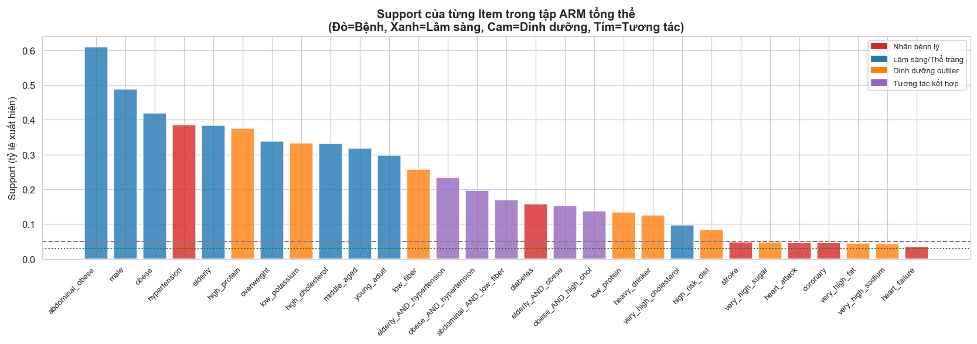
Hình 42: Support của từng item trong tập ARM tổng thể
Các item có support cao nhất chủ yếu thuộc nhóm đặc trưng lâm sàng và nhân khẩu học. Điều này cho thấy các yếu tố nguy cơ chuyển hóa và tim mạch xuất hiện với tần suất cao trong dữ liệu NHANES. Ngược lại, một số bệnh lý và hành vi dinh dưỡng cực đoan có support thấp hơn. Các item này tuy hiếm nhưng vẫn có ý nghĩa lâm sàng quan trọng. Do đó, nếu chọn min_support quá cao, các luật liên quan đến bệnh hiếm sẽ bị loại bỏ.
Từ kết quả trên, nhóm lựa chọn:
- min_support ≈ 0.03 – 0.05 cho dữ liệu y tế tổng quát;
- Đồng thời áp dụng cơ chế auto-adjust để đảm bảo các bệnh hiếm vẫn được giữ lại trong quá trình khai phá luật.
Trong thực nghiệm, support nhỏ nhất của nhóm bệnh lý là:
- heart_failure = 0.035
Do đó, hệ thống tự động điều chỉnh:
- min_support = 0.018
nhằm tránh bỏ sót các frequent itemsets liên quan đến bệnh hiếm.
b. Khai phá Frequent Itemsets bằng Apriori và FP-Growth
Sau khi xác định ngưỡng min_support phù hợp, nhóm tiến hành khai phá frequent itemsets bằng hai thuật toán trong Association Rule Mining là Apriori và FP-Growth.
1.Thuật toán Apriori
Apriori hoạt động dựa trên nguyên lý: nếu một itemset là frequent thì mọi tập con của nó cũng phải frequent. Thuật toán thực hiện bằng cách sinh candidate itemsets, tính support và loại bỏ các itemsets không đạt ngưỡng.
Ưu điểm của Apriori là dễ triển khai và dễ diễn giải. Tuy nhiên, thuật toán này có nhược điểm là tốc độ chậm và tốn bộ nhớ khi số lượng item lớn do phải sinh nhiều candidate itemsets.
2.Thuật toán FP-Growth
Để khắc phục hạn chế của Apriori, nhóm sử dụng thêm thuật toán FP-Growth. Thuật toán này sử dụng cấu trúc FP-Tree để nén transaction database và không cần sinh candidate itemsets.
Nhờ đó, FP-Growth có tốc độ xử lý nhanh hơn, ít tốn bộ nhớ hơn và phù hợp với dữ liệu lớn. Trong nghiên cứu này, FP-Growth được sử dụng làm thuật toán chính để khai phá frequent itemsets.
3.Thiết lập tham số khai phá
Nhóm sử dụng các tham số:
- min_support = 0.018
- max_len = 3
Trong đó, min_support giúp giữ lại các itemsets liên quan đến bệnh hiếm, còn max_len = 3 giúp hạn chế bùng nổ số lượng tổ hợp và tăng khả năng diễn giải về mặt y khoa.
4.Kết quả khai phá Frequent Itemsets
Kết quả thực nghiệm cho thấy:
- FP-Growth sinh ra 1,033 frequent itemsets;
- Apriori sinh ra 1,033 frequent itemsets.
Hai thuật toán cho kết quả hoàn toàn giống nhau, cho thấy quá trình tiền xử lý dữ liệu ổn định và ngưỡng support được lựa chọn hợp lý.
Phân bố itemsets theo độ dài như sau:
Độ dài itemset | Số lượng
1 - itemset | 29
2 - itemset | 250
3 - itemset | 754
Kết quả cho thấy phần lớn frequent itemsets thuộc nhóm 3-itemsets. Điều này phản ánh rằng các yếu tố nguy cơ sức khỏe thường xuất hiện đồng thời thay vì riêng lẻ.
5. So sánh Apriori và FP-Growth
Tiêu chí | Apriori | FP-Growth
Candidate generation | Có | Không
Tốc độ | Chậm hơn | Nhanh hơn
Bộ nhớ | Tốn hơn | Tối ưu hơn
Phù hợp dữ liệu lớn | Hạn chế | Tốt

3.5.1.5. Phân tích và lọc luật theo mục tiêu y khoa
Sau khi sinh luật kết hợp từ thuật toán FP-Growth, nhóm tiếp tục thực hiện bước lọc và phân tích luật nhằm tập trung vào các mối liên hệ có ý nghĩa y khoa. Do số lượng luật sinh ra khá lớn, không phải tất cả đều hữu ích cho phân tích bệnh lý. Vì vậy, các luật được phân thành nhiều nhóm theo mục tiêu nghiên cứu.
Cụ thể, nhóm tập trung vào ba hướng chính:
- Luật có hậu quả là bệnh lý nhằm phát hiện các yếu tố nguy cơ liên quan đến bệnh;
- Luật từ yếu tố lâm sàng hoặc thể trạng đến bệnh nhằm đánh giá tác động của béo phì, tuổi tác, cholesterol và tăng huyết áp;
- Luật phức hợp gồm nhiều điều kiện đồng thời nhằm phát hiện các tổ hợp nguy cơ có khả năng làm tăng xác suất mắc bệnh.
Kết quả lọc luật cho thấy:
- Có 255 luật có hậu quả thuộc nhóm bệnh lý;
- Có 53 luật liên quan đến tiểu đường;
- Có 194 luật liên quan đến tăng huyết áp;
- Có 210 luật thuộc nhóm “thể trạng/lâm sàng → bệnh”.
Kết quả này cho thấy bệnh tăng huyết áp xuất hiện với tần suất cao trong các luật kết hợp và đóng vai trò trung tâm trong mạng lưới bệnh lý tim mạch – chuyển hóa.
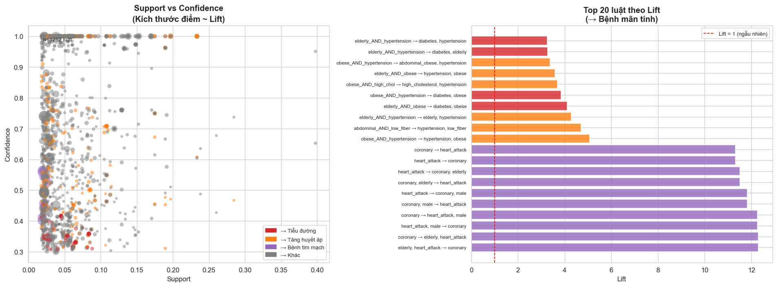
Hình 43: Phân bố luật kết hợp theo Support – Confidence và Top luật theo Lift
Quan sát từ biểu đồ cho thấy phần lớn các luật có support ở mức trung bình nhưng confidence tương đối cao, chứng tỏ nhiều mối liên hệ trong dữ liệu xuất hiện không quá phổ biến nhưng có độ tin cậy tốt. Ngoài ra, các luật có lift cao chủ yếu liên quan đến tăng huyết áp, béo phì và bệnh tim mạch. Điều này cho thấy các yếu tố chuyển hóa và tim mạch có xu hướng đồng xuất hiện mạnh hơn so với ngẫu nhiên.
a. Luật liên quan đến tiểu đường
Nhiều luật cho thấy tiểu đường thường xuất hiện đồng thời với béo phì, tuổi cao và tăng huyết áp. Một số luật có lift cao gồm:
Luật | Confidence | Lift
elderly_AND_obese → diabetes, obese | 0.352 | 4.105
obese_AND_hypertension → diabetes, obese | 0.330 | 3.853
coronary → diabetes | 0.453 | 2.858
heart_attack → diabetes | 0.434 | 2.735
Kết quả cho thấy các yếu tố như béo phì, tăng huyết áp và bệnh tim mạch thường đồng xuất hiện với tiểu đường trong dữ liệu khảo sát.
Ngoài ra, một số luật phức hợp gồm nhiều yếu tố nguy cơ đồng thời cũng xuất hiện với confidence khá cao:
Luật | Confidence | Lift
abdominal_AND_low_fiber + elderly_AND_hypertension → diabetes | 0.417 | 2.629
elderly_AND_obese + hypertension → diabetes | 0.416 | 2.624
elderly_AND_hypertension + obese → diabetes | 0.416 | 2.624
Các luật này cho thấy tiểu đường thường liên quan đến sự kết hợp của nhiều yếu tố nguy cơ thay vì chỉ một yếu tố riêng lẻ.

b. Luật liên quan đến tăng huyết áp
Tăng huyết áp là bệnh xuất hiện với tần suất cao trong các luật kết hợp.
Luật | Confidence | Lift
obese_AND_hypertension → hypertension, obese | 1.000 | 5.075
abdominal_AND_low_fiber → hypertension, low_fiber | 0.501 | 4.710
elderly_AND_hypertension → elderly, hypertension | 1.000 | 4.283
obese_AND_high_chol → high_cholesterol, hypertension | 0.451 | 3.688
Kết quả cho thấy tăng huyết áp thường xuất hiện cùng với béo phì, tuổi cao, cholesterol cao và các đặc điểm dinh dưỡng bất lợi.
Ngoài ra, luật: obese_AND_hypertension → diabetes, hypertension
có confidence = 0.330 và lift = 2.995 cho thấy nhóm vừa béo phì vừa tăng huyết áp thường đồng xuất hiện với tiểu đường nhiều hơn so với ngẫu nhiên.

c. Luật thể trạng/lâm sàng → bệnh
Khi chỉ xét các luật có tiền đề thuộc nhóm yếu tố lâm sàng và thể trạng, nhiều luật có lift rất cao được phát hiện.
Luật | Confidence | Lift
elderly, heart_attack → coronary | 0.565 | 12.294
heart_attack, male → coronary | 0.564 | 12.261
coronary, male → heart_attack | 0.558 | 11.820
coronary, elderly → heart_attack | 0.543 | 11.507
Các luật này phản ánh mối liên hệ mạnh giữa bệnh mạch vành và nhồi máu cơ tim, đặc biệt ở nam giới và người cao tuổi.
Ngoài ra, các yếu tố như béo phì, cholesterol cao và tăng huyết áp tiếp tục xuất hiện nhiều trong các luật có lift cao, cho thấy đây là các yếu tố nguy cơ quan trọng trong dữ liệu sức khỏe cộng đồng.

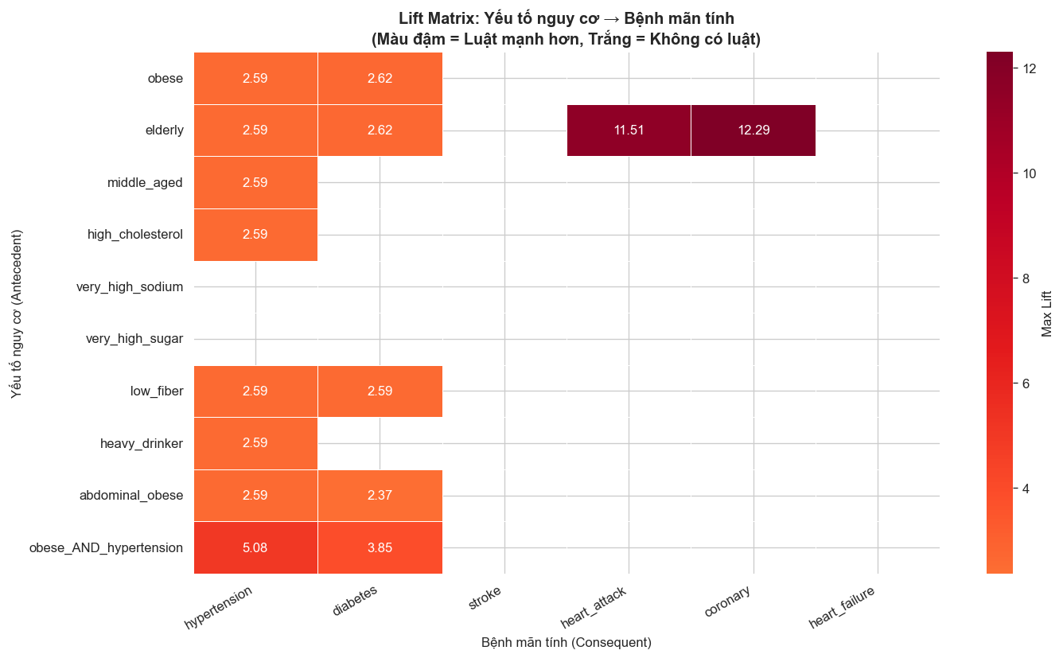
Hình 44: Ma trận Lift giữa yếu tố nguy cơ và bệnh mãn tính
Heatmap cho thấy các yếu tố như béo phì, tăng huyết áp, cholesterol cao và béo bụng có lift cao với nhiều bệnh lý mạn tính. Đặc biệt, các luật liên quan đến tăng huyết áp và tiểu đường thường có giá trị lift lớn, phản ánh mối liên hệ mạnh giữa các yếu tố nguy cơ chuyển hóa trong dữ liệu NHANES.
d.Luật phức hợp nhiều điều kiện
Nhóm tiếp tục phân tích các luật có từ hai điều kiện tiền đề trở lên nhằm phát hiện các tổ hợp nguy cơ phức tạp.
Luật | Confidence | Lift
abdominal_AND_low_fiber, elderly_AND_hypertension → diabetes | 0.417 | 2.629
elderly_AND_obese, hypertension → diabetes | 0.416 | 2.624
elderly_AND_obese, low_fiber → diabetes | 0.412 | 2.594
Một số luật cho thấy nguy cơ bệnh thường xuất hiện khi nhiều yếu tố nguy cơ cùng tồn tại, chẳng hạn như: tuổi cao; béo phì; tăng huyết áp; thiếu chất xơ; bệnh tim mạch.
Điều này phù hợp với đặc điểm đa yếu tố của các bệnh chuyển hóa và tim mạch trong thực tế lâm sàng.

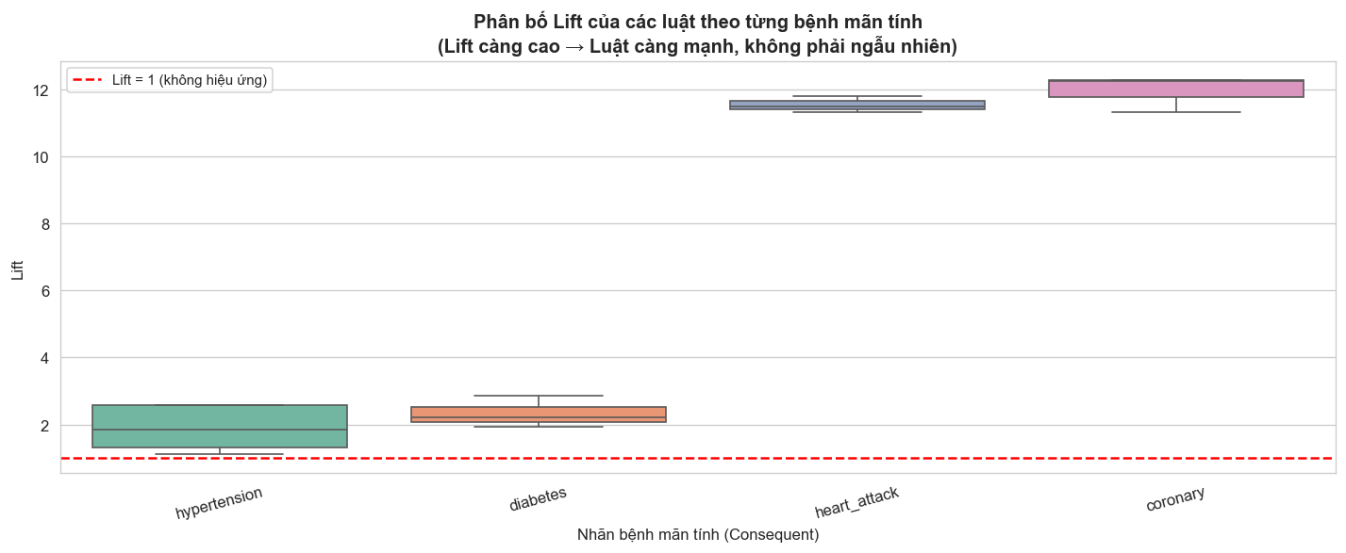
Hình 45: Phân bố Lift của các luật theo từng bệnh mãn tính
Biểu đồ cho thấy các luật liên quan đến bệnh tim mạch và tăng huyết áp có độ phân tán lift lớn hơn so với các nhóm bệnh khác. Điều này cho thấy tồn tại nhiều luật mạnh phản ánh mối liên hệ đáng kể giữa các yếu tố nguy cơ và bệnh lý tim mạch.

3.5.1.6. Phân tích luật kết hợp trên các nhóm dữ liệu đặc biệt
Nhằm phân tích sâu hơn các pattern sức khỏe trong dữ liệu NHANES, nhóm tiếp tục thực hiện Association Rule Mining trên các tập dữ liệu đã được phân tầng, bao gồm tập bệnh nhân và tập rủi ro ẩn. Việc tách riêng từng nhóm giúp các luật kết hợp phản ánh rõ hơn đặc điểm của từng quần thể thay vì bị pha loãng khi phân tích trên toàn bộ dữ liệu.
a. Khai phá luật trên tập bệnh nhân
Tập bệnh nhân bao gồm các cá thể mắc ít nhất một bệnh lý mạn tính. Mục tiêu của bước này là tìm các pattern đồng mắc bệnh (comorbidity patterns) và các yếu tố thường xuất hiện đồng thời ở nhóm người bệnh.
Kết quả thu được 42 luật đồng mắc bệnh có ý nghĩa với confidence ≥ 0.5 và lift ≥ 1.2. Một số luật nổi bật gồm:
Luật | Confidence | Lift
coronary → heart_attack | 0.534 | 5.185
heart_attack → coronary | 0.521 | 5.185
diabetes, low_fiber → abdominal_AND_low_fiber, hypertension | 0.651 | 3.501
abdominal_AND_low_fiber, diabetes → hypertension, low_fiber | 0.802 | 3.453
Các kết quả cho thấy bệnh mạch vành và đau tim có mối liên hệ đồng mắc rất mạnh. Giá trị lift lớn hơn 5 cho thấy xác suất xuất hiện đồng thời của hai bệnh này cao hơn rất nhiều so với ngẫu nhiên.
Ngoài ra, các luật liên quan đến tiểu đường thường đi kèm với thiếu chất xơ, béo bụng và tăng huyết áp. Điều này phản ánh đặc điểm đa yếu tố của hội chứng chuyển hóa, trong đó chế độ ăn uống kém lành mạnh kết hợp với béo phì và tăng huyết áp làm gia tăng nguy cơ bệnh lý chuyển hóa.
Luật | Confidence | Lift
diabetes, elderly_AND_hypertension → elderly, hypertension | 1.000 | 1.962
elderly_AND_hypertension, stroke → elderly, hypertension | 1.000 | 1.962
elderly_AND_hypertension, heart_failure → elderly, hypertension | 1.000 | 1.962
Các luật này cho thấy phần lớn bệnh nhân mắc đột quỵ hoặc suy tim trong dữ liệu đều đồng thời thuộc nhóm cao tuổi và tăng huyết áp.

b. Khai phá luật trên tập rủi ro ẩn
Tập rủi ro ẩn bao gồm những người chưa mắc bệnh nhưng có chế độ ăn uống và hành vi dinh dưỡng bất lợi. Mục tiêu của bước này là phát hiện các pattern nguy cơ tiềm ẩn trước khi bệnh xuất hiện.
Kết quả thu được 494 luật liên quan đến các yếu tố dinh dưỡng cực đoan. Một số luật đáng chú ý gồm:
Luật | Confidence | Lift
low_fiber, obese → abdominal_AND_low_fiber | 1.000 | 3.468
abdominal_obese, low_fiber → abdominal_AND_low_fiber | 1.000 | 3.468
abdominal_obese, low_potassium → abdominal_AND_low_fiber | 0.978 | 3.392
obese, very_high_fat → obese_AND_high_chol | 0.463 | 3.344
Kết quả cho thấy trong nhóm chưa mắc bệnh, tình trạng thiếu chất xơ thường xuất hiện đồng thời với béo bụng và thiếu kali. Ngoài ra, chế độ ăn nhiều chất béo cũng có liên hệ mạnh với tình trạng béo phì và cholesterol cao.
Đáng chú ý, nhiều luật trong nhóm rủi ro ẩn đã phản ánh các pattern tương tự nhóm bệnh nhân, dù các cá thể này chưa được chẩn đoán bệnh lý. Điều này cho thấy Association Rule Mining có khả năng phát hiện sớm các nhóm nguy cơ tiềm ẩn trước khi bệnh xuất hiện rõ ràng trên lâm sàng.

3.5.1.7 Thực nghiệm tìm hiệu ứng tương tác (Interaction Analysis)
Nhằm kiểm chứng các insight thu được từ bước EDA, nhóm tiếp tục thực hiện phân tích hiệu ứng tương tác giữa các yếu tố nguy cơ đối với bệnh tiểu đường. Mục tiêu là đánh giá liệu sự kết hợp của nhiều yếu tố nguy cơ có tạo ra mức độ liên hệ mạnh hơn so với từng yếu tố riêng lẻ hay không.
Cụ thể, nhóm tiến hành so sánh các luật:
- {obese} → {diabetes}
- {hypertension} → {diabetes}
- {obese, hypertension} → {diabetes}
Luật | Support | Confidence | Lift
Béo phì → Tiểu đường | 0.045 | 0.416 | 2.624
Tăng huyết áp → Tiểu đường | 0.045 | 0.416 | 2.624
Béo phì + Tăng huyết áp → Tiểu đường | 0.065 | 0.330 | 2.082
Già + Béo phì → Tiểu đường | 0.054 | 0.352 | 2.219
Thiếu chất xơ → Tăng huyết áp | 0.061 | 1.000 | 2.589
Kết quả cho thấy cả béo phì và tăng huyết áp đều có mối liên hệ đáng kể với tiểu đường khi xét riêng lẻ, với lift khoảng 2.6. Ngoài ra, tổ hợp “già + béo phì” cũng tạo ra luật mạnh đối với bệnh tiểu đường với lift = 2.219.
Đặc biệt, luật: low_fiber → hypertension
có confidence = 1.000 và lift = 2.589 cho thấy thiếu chất xơ có liên hệ mạnh với tăng huyết áp trong dữ liệu khảo sát.
Tuy nhiên, luật kết hợp trực tiếp giữa béo phì và tăng huyết áp đối với tiểu đường không tạo ra lift cao hơn so với từng yếu tố riêng lẻ như kỳ vọng ban đầu. Điều này cho thấy trong dữ liệu NHANES, ảnh hưởng của béo phì và tăng huyết áp lên bệnh tiểu đường có thể chồng lấp đáng kể thay vì tạo ra hiệu ứng cộng hưởng mạnh.
Một số luật liên quan đến cholesterol cao và đột quỵ không xuất hiện do support quá thấp hoặc không thỏa ngưỡng min_support và min_confidence đã thiết lập. Điều này phản ánh hạn chế thường gặp của Association Rule Mining đối với các bệnh hiếm trong dữ liệu y tế.

3.5.1.8 Tổng kết và hướng phát triển
Nhóm luật | Insight chính
Luật liên quan đến tiểu đường | Béo phì, tăng huyết áp và tuổi cao thường xuất hiện đồng thời với tiểu đường
Luật liên quan đến tăng huyết áp | Béo bụng, cholesterol cao và thiếu chất xơ có liên hệ mạnh với tăng huyết áp
Luật tim mạch | Bệnh mạch vành và nhồi máu cơ tim có mức độ đồng mắc rất cao
Luật đồng mắc bệnh | Tăng huyết áp thường xuất hiện cùng tiểu đường và bệnh tim mạch
Luật rủi ro ẩn | Các pattern dinh dưỡng xấu xuất hiện ngay cả ở nhóm chưa mắc bệnh
Kết quả khai phá luật kết hợp cho thấy các bệnh chuyển hóa và tim mạch trong dữ liệu NHANES có tính đa yếu tố rõ rệt. Các yếu tố như béo phì, tuổi cao, cholesterol cao và chế độ ăn thiếu chất xơ xuất hiện lặp lại trong nhiều luật có lift cao.
Ngoài ra, việc phân tích trên các tập dữ liệu phân tầng giúp phát hiện rõ hơn các pattern đồng mắc bệnh và các nhóm nguy cơ tiềm ẩn trước khi bệnh xuất hiện.

Xác nhận các insight từ EDA
Kết quả ARM xác nhận nhiều insight đã quan sát từ bước phân tích khám phá dữ liệu:
- Các biến thể trạng như béo phì, tuổi cao và tăng huyết áp tạo ra các luật mạnh hơn so với các biến dinh dưỡng đơn lẻ;
- Nhiều bệnh lý xuất hiện theo dạng tổ hợp đa yếu tố thay vì phụ thuộc vào một nguyên nhân riêng lẻ;
- Phương pháp rời rạc hóa theo ngưỡng cực trị giúp phát hiện tốt hơn các nhóm nguy cơ cao trong dữ liệu sức khỏe cộng đồng.
Ngoài ra, các pattern tìm được trong nhóm rủi ro ẩn cho thấy ARM có khả năng phát hiện sớm các đối tượng có nguy cơ mắc bệnh dù chưa xuất hiện chẩn đoán lâm sàng
Hạn chế và hướng phát triển
Mặc dù đạt được nhiều kết quả có ý nghĩa, phương pháp vẫn tồn tại một số hạn chế:
- Dữ liệu NHANES là dữ liệu cắt ngang nên các luật kết hợp không thể khẳng định quan hệ nhân quả;
- Dữ liệu dinh dưỡng 24 giờ có thể chịu ảnh hưởng của sai số khai báo và chưa phản ánh hoàn toàn thói quen ăn uống dài hạn;
- Một số bệnh hiếm như đột quỵ hoặc suy tim có support thấp nên khó sinh ra các luật mạnh;
- Kết quả ARM hiện chưa sử dụng sample weight của NHANES nên chưa phản ánh đầy đủ cấu trúc dân số Mỹ.
Trong tương lai, có thể mở rộng nghiên cứu theo các hướng:
- Giảm ngưỡng min_support để khai phá thêm luật cho các bệnh hiếm;
- Áp dụng Weighted Association Rule Mining để tận dụng trọng số khảo sát của NHANES;
- Kết hợp ARM với mô hình phân loại nhằm xây dựng hệ thống dự báo nguy cơ bệnh lý;
- Sử dụng các biến tương tác tìm được từ ARM cho feature engineering trong Random Forest hoặc XGBoost.

3.5.2 Bài toán 2: Xây dựng mô hình học máy dự đoán nguy cơ cao huyết áp
Dựa vào các đặc trưng về dinh dưỡng, nhân khẩu học và chỉ số lâm sàng của người tham gia khảo sát NHANES để dự báo nguy cơ mắc cao huyết áp
Chia tập dữ liệu và chuẩn hóa
Cụ thể: 80% dùng để huấn luyện và 20% còn lại dùng để đánh giá mô hình. Tham số stratify=y được sử dụng để đảm bảo tỷ lệ giữa hai lớp mắc bệnh và không mắc bệnh được giữ cân bằng ở cả tập train và test.
Chuẩn hóa bằng StandardScaler: Nhằm đưa các biến về cùng than đo.
Xây dựng & Huấn luyện mô hình
Sau khi chuẩn bị dữ liệu, ba mô hình phân loại được sử dụng để huấn luyện và so sánh gồm Logistic Regression, Random Forest và Gradient Boosting.
Mô hình | Tham số chính | Ý nghĩa
Logistic Regression | max_iter=1000 | Tăng số vòng lặp để đảm bảo hội tụ
 | class_weight='balanced' | Cân bằng trọng số giữa hai lớp dữ liệu
Random Forest | n_estimators=200 | Sử dụng 200 cây quyết định
 | max_depth=8 | Giới hạn độ sâu cây để giảm overfitting
 | n_jobs=-1 | Tận dụng toàn bộ CPU để huấn luyện
Gradient Boosting | n_estimators=200 | Sử dụng 200 boosting stages
 | learning_rate=0.05 | Giảm tốc độ học để tăng khả năng tổng quát hóa
 | max_depth=4 | Giới hạn độ sâu cây yếu
 | subsample=0.8 | Random sampling nhằm giảm overfitting

Để đánh giá khả năng tổng quát hóa của mô hình, phương pháp Stratified K-Fold Cross Validation với k = 5 được sử dụng nhằm đảm bảo tỷ lệ mẫu mắc và không mắc bệnh được giữ cân bằng ở mỗi fold.
results = {}
cv = StratifiedKFold(n_splits=5, shuffle=True, random_state=42)
Trong quá trình huấn luyện, mô hình được đánh giá bằng chỉ số ROC-AUC trên tập validation thông qua cross-validation. Sau đó mô hình được huấn luyện lại trên toàn bộ tập train và kiểm tra trên tập test để thu thập các chỉ số Accuracy, Precision, Recall, F1-score và AUC.
cv_auc = cross_val_score(pipeline, X_train, y_train, cv=cv, scoring='roc_auc', n_jobs=-1)

Đánh giá và so sánh hiệu suất các mô hình máy học
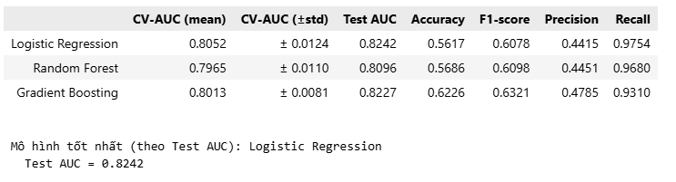
Nhận xét:
- Logistic Regression đạt Test AUC cao nhất (0.8242).
- Random Forest có hiệu năng tương đương nhưng không vượt trội.
- Gradient Boosting cho F1-score cao nhất, thể hiện sự cân bằng tốt hơn giữa precision và recall.
- Tất cả mô hình đều đạt recall rất cao (>0.93), phù hợp mục tiêu y tế là hạn chế bỏ sót bệnh nhân.
Xét theo mục tiêu bài toán (tối ưu phát hiện bệnh), Logistic Regression được chọn là mô hình tốt nhất do:
- AUC cao nhất
- Recall gần như tối đa (0.9754)

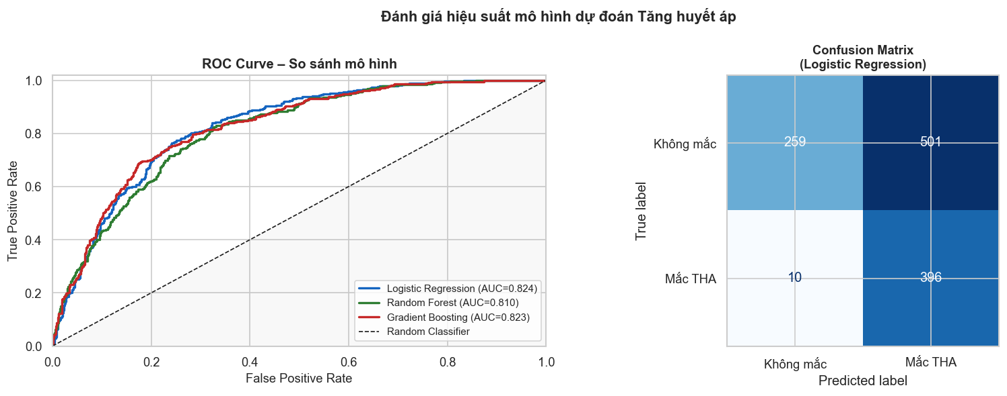
Hình 46: Đánh giá hiệu suất mô hình dự đoán
Từ không gian kiểm thử độc lập gồm 1,166 mẫu (760 ca thực tế Không mắc và 406 ca thực tế Mắc CHA), ma trận nhầm lẫn của mô hình Logistic Regression được xác định như sau:
- True Positive (TP) = 396: Có 398 bệnh nhân thực sự mắc cao huyết áp được mô hình dự đoán đúng là “Mắc Cao huyết áp”.
- False Negative (FN) = 10: Có 8 bệnh nhân thực sự mắc CHA nhưng bị mô hình bỏ sót, dự đoán nhầm sang “Không mắc”.
- True Negative (TN) = 259: Có 258 người không mắc bệnh được mô hình phân loại chính xác.
- False Positive (FP) = 501: Có 502 trường hợp không mắc bệnh nhưng bị mô hình dự đoán nhầm là “Mắc Cao huyết áp”.

CHƯƠNG 4: KẾT LUẬN VÀ HƯỚNG PHÁT TRIỂN

4.1 Tổng kết kết quả đạt được

4.1.1 Bộ dữ liệu Student Depression Dataset
Về phân tích khám phá dữ liệu, nhóm đã xác định được các yếu tố có ảnh hưởng lớn nhất đến tình trạng trầm cảm ở sinh viên. Cụ thể, Academic Pressure và Financial Stress là hai yếu tố có tương quan mạnh nhất, với tỷ lệ trầm cảm tăng từ dưới 20% ở mức áp lực thấp lên đến 86–91% khi hai áp lực này cùng xuất hiện ở mức cao. Ngoài ra, Suicidal Thoughts có hệ số tương quan cao nhất với biến mục tiêu (r = 0,55), trong khi Dietary Habits và Sleep Duration thể hiện ảnh hưởng rõ ràng theo chiều hướng tiêu cực khi lối sống kém lành mạnh đi kèm với tỷ lệ trầm cảm cao hơn đáng kể.

Về bài toán phân loại, ba mô hình học máy được xây dựng và so sánh gồm Logistic Regression, Random Forest và XGBoost. Logistic Regression được chọn là mô hình tốt nhất với độ chính xác 84,48%, F1-score đạt 0,869 và AUC đạt 0,918, thể hiện khả năng phân biệt tốt giữa hai nhóm sinh viên có và không có dấu hiệu trầm cảm. Kết quả này cho thấy các đặc trưng trong bộ dữ liệu mang giá trị dự báo cao và phù hợp với các bài toán phân loại nhị phân trong lĩnh vực sức khỏe tâm thần.

Về bài toán phân cụm, nhóm đã xây dựng 6 đặc trưng tổng hợp mới phản ánh tình trạng sức khỏe tâm thần toàn diện hơn so với các biến thô ban đầu. Sau khi giảm chiều bằng PCA và so sánh giữa K-Means và Hierarchical Clustering, K-Means với K = 3 được chọn là mô hình tối ưu với Silhouette Score đạt 0,503. Kết quả phân cụm xác định được ba nhóm sinh viên rõ ràng: High Risk (37,7%), Moderate Stress (34,8%) và Resilient (27,5%), trong đó gần 4 trong 10 sinh viên thuộc nhóm nguy cơ cao. Đây là phát hiện có giá trị thực tiễn trong công tác hỗ trợ sức khỏe tâm thần sinh viên.

4.1.2 Bộ dữ liệu NHANES 2017-2018
Phân tích khám phá dữ liệu: Nhóm phát hiện hiện tượng nghịch lý dữ liệu quan trọng: người mắc bệnh mãn tính có xu hướng ăn ít muối và ít đường hơn nhóm khỏe mạnh, không phải vì họ có chế độ ăn tốt hơn, mà vì đã chủ động kiêng cữ sau khi được chẩn đoán. Điều này đặt ra yêu cầu rời rạc hóa dữ liệu dinh dưỡng dựa trên ngưỡng ngoại lai thay vì giá trị trung bình. Ngoài ra, tỷ lệ mắc cao huyết áp lên đến 34,9% và sự kết hợp đồng thời béo phì và tăng huyết áp làm tăng nguy cơ tiểu đường lên 33,1%, gấp 5,6 lần mức nền.
Bài toán khai phá luật kết hợp, nhóm áp dụng cả hai thuật toán Apriori và FP-Growth trên dữ liệu đã được phân tầng thành 4 nhóm. Hai thuật toán đều sinh ra 1.033 frequent itemsets nhất quán, trong đó có 255 luật có hậu quả là bệnh lý và nhiều luật có lift cao trên 5 liên quan đến mối đồng mắc giữa bệnh mạch vành và nhồi máu cơ tim. Đặc biệt, phân tích trên tập rủi ro ẩn (267 người chưa mắc bệnh nhưng có lối sống nguy cơ cao) cho thấy khả năng phát hiện sớm các đối tượng có nguy cơ tiềm ẩn trước khi bệnh xuất hiện lâm sàng.
Về bài toán dự báo nguy cơ tăng huyết áp, Logistic Regression đạt AUC cao nhất (0,8242) với Recall lên đến 97,54%, đảm bảo tối thiểu hóa việc bỏ sót bệnh nhân, đây là tiêu chí ưu tiên trong ứng dụng y tế thực tế.

4.2 Hướng phát triển
Với bộ dữ liệu Student Depression Dataset, có thể mở rộng bộ đặc trưng bằng cách thu thập thêm thông tin về hành vi sử dụng mạng xã hội, tình trạng kinh tế gia đình và chất lượng quan hệ xã hội của sinh viên, những yếu tố có thể ảnh hưởng đáng kể đến sức khỏe tâm thần nhưng chưa có trong bộ dữ liệu hiện tại. Ngoài ra, việc thu thập dữ liệu theo chiều dọc (longitudinal) theo dõi sinh viên qua nhiều học kỳ sẽ giúp xây dựng mô hình dự báo trầm cảm có tính nhân quả rõ ràng hơn.
Với bộ dữ liệu NHANES, hướng phát triển ưu tiên là áp dụng Weighted Association Rule Mining để tận dụng sample weight sẵn có, giúp kết quả phản ánh chính xác hơn đặc điểm dân số Hoa Kỳ. Bên cạnh đó, có thể giảm ngưỡng min_support để khai phá thêm luật liên quan đến các bệnh hiếm như đột quỵ và suy tim, đồng thời kết hợp các biến tương tác tìm được từ Association Rule Mining làm đặc trưng đầu vào cho mô hình phân loại (feature engineering kết hợp ARM).
Ở góc độ tổng quát, hướng phát triển dài hạn của nhóm là xây dựng hệ thống tích hợp kết hợp khai phá luật kết hợp với mô hình học máy, tạo thành một pipeline hoàn chỉnh từ phát hiện pattern đến dự báo nguy cơ và đề xuất can thiệp, có thể triển khai thực tế trong môi trường bệnh viện hoặc hệ thống quản lý sức khỏe cộng đồng.

TÀI LIỆU THAM KHẢO
[1] Hopesb. (2023). Student Depression Dataset. Kaggle. Truy cập từ https://www.kaggle.com/datasets/hopesb/student-depression-dataset/data
[2] Centers for Disease Control and Prevention (CDC). (2020). National Health and Nutrition Examination Survey (NHANES) 2017–2018. National Center for Health Statistics. Truy cập từ https://www.cdc.gov/nchs/nhanes/index.htm
[3] World Health Organization (WHO). (2021). Depression – Fact Sheet. Truy cập từ https://www.who.int/news-room/fact-sheets/detail/depression
[4] Agrawal, R., & Srikant, R. (1994). Fast algorithms for mining association rules. Proceedings of the 20th International Conference on Very Large Data Bases (VLDB), 487–499.
[5] Han, J., Pei, J., & Yin, Y. (2000). Mining frequent patterns without candidate generation. ACM SIGMOD Record, 29(2), 1–12.
[6] Chen, T., & Guestrin, C. (2016). XGBoost: A scalable tree boosting system. Proceedings of the 22nd ACM SIGKDD International Conference on Knowledge Discovery and Data Mining, 785–794.
[7] Pedregosa, F., et al. (2011). Scikit-learn: Machine learning in Python. Journal of Machine Learning Research, 12, 2825–2830.
[8] Han, J., Kamber, M., & Pei, J. (2011). Data Mining: Concepts and Techniques (3rd ed.). Morgan Kaufmann Publishers.

